НАЦІОНАЛЬНИЙ ТЕХНІЧНИЙ УНІВЕРСИТЕТ УКРАЇНИ
«КИЇВСЬКИЙ ПОЛІТЕХНІЧНИЙ ІНСТИТУТ
імені ІГОРЯ СІКОРСЬКОГО»
Навчально-науковий видавничо-поліграфічний інститут
Кафедра машин та агрегатів поліграфічного виробництва

«На правах рукопису»  УДК 681.62.066 | До захисту допущено:  В.о. завідувача кафедри  ________ Микола ЗЕНКІН  «___»_____________2024 р.

Магістерська дисертація
на здобуття ступеня магістра
за освітньо-професійною програмою
«Комп’ютеризовані поліграфічні системи»
зі спеціальності 133 «Галузеве машинобудування»
на тему: «Особливості створення різальних комплексів для обробки друкованої продукції»

Виконав:
студент VІ курсу, групи СМ-21мп
Ткачик Андрій Володимирович __________
Науковий керівник:
Доцент, к.т.н., доцент
Шостачук Юрій Олександрович __________
Консультант з розробки стартап проєкту:
Доцент, к.т.н.
Макатьора Дмитро Анатолійович __________
Рецензент:
Доцент, к.т.н., доцент
Зоренко Оксана Володимирівна __________

Засвідчую, що у цій магістерській дисертації немає запозичень з праць інших авторів без відповідних посилань.
Студент _____________

Київ – 2024 року

НАЦІОНАЛЬНИЙ ТЕХНІЧНИЙ УНІВЕРСИТЕТ УКРАЇНИ
«КИЇВСЬКИЙ ПОЛІТЕХНІЧНИЙ ІНСТИТУТ
імені ІГОРЯ СІКОРСЬКОГО»
Навчально-науковий видавничо-поліграфічний інститут
Кафедра машин та агрегатів поліграфічного виробництва

Рівень вищої освіти – другий (магістерський)
Спеціальність – 133 «Галузеве машинобудування»
Освітньо-професійна програма «Комп’ютеризовані поліграфічні системи»

ЗАТВЕРДЖУЮ
В.о. завідувача кафедри
_________ Микола ЗЕНКІН
«___»_____________2023 р.

ЗАВДАННЯ
на магістерську дисертацію студенту
Ткачику Андрію Володимировичу
1. Тема дисертації «Особливості створення різальних комплексів для обробки друкованої продукції», науковий керівник дисертації Шостачук Юрій Олександрович, д.т.н., затверджені наказом по університету від «09»листопада 2023 р. № 5214-с
2. Термін подання студентом дисертації 08 січня 2024 року
3. Об’єкт дослідження: різальних комплексів для обробки друкованої продукції.
4. Вихідні дані: механізми різальних комплексів для обробки друкованої продукції та методики їх проєктування.

5. Перелік завдань, які потрібно розробити: огляд літературних та інформаційних джерел; аналіз факторів, що впливають на процес розрізування надрукованого матеріалі; дослідження основних властивостей паперу; дослідження параметрів механізмів різальних машин та комплексів, розробка Start-up проекту.

6. Орієнтовний перелік графічного (ілюстративного) матеріалу: види заточки ножа різальних машин; технологічна схема одноножової паперорізальної машини; принципова технологічна схема трьохножової однопозиційної різальної машини; принципова технологічна схема трьохножової двопозиційної різальної машини; дія різального пристрою; види руху ножа; обладнання ножа; схема процесу розрізування паперових матеріалів; кінематична схема механізма подавача; варіанти побудови механізму бічних ножів; механізми приводу ножів.

7. Орієнтовний перелік публікацій підготувати тези на міжнародну науково-практичну конференцію.

8. Консультанти розділів дисертації
Розділ | Прізвище, ініціали та посада  консультанта | Підпис, дата
Розділ | Прізвище, ініціали та посада  консультанта | завдання видав | Завдання прийняв
Розділ з розробки стартап проекту | Макатьора Д.А., к.т.н., доцент кафедри МАПВ
9. Дата видачі завдання

Календарний план
№ з/п | Назва етапів виконання  магістерської дисертації | Термін виконання етапів магістерської дисертації | Примітка
1. | Огляд літературних та інформаційних джерел за темою дисертації | Квітень 2023 р.
2. | Аналіз факторів, що впливають на процес розрізування надрукованого матеріалу | Травень 2023 р.
3. | Дослідження основних властивостей паперу | Червень 2023 р.
4. | Розрахунок навантаження різальних комплексів | Вересень 2023 р.
5. | Дослідження параметрів механізмів різальних машин та комплексів | Жовтень 2023 р.
6. | Розділ з розробки стартап проєкту | Листопад 2023 р.
7. | Оформлення магістерської дисертації і графічного матеріалу, надання роботи на рецензування | Грудень 2023 р.

Студент Андрій ТКАЧИК

Науковий керівник Юрій ШОСТАЧУК

Зміст
ВСТУП 6
РОЗДІЛ 1. ОГЛЯД ЛІТЕРАТУРНИХ ТА ІНФОРМАЦІЙНИХ ДЖЕРЕЛ 10
1.1. Технологічний процес та особливості розрізування поліграфічної продукції 10
1.2. Конструкція різального обладнання 19
1.2.1. Класифікація різальних машин 19
1.2.2. Особливості конструкції різальних машин та комплексів 25
1.2.3 Наявність та необхідність додаткових пристроїв при обробці друкованої продукці. 28
1.3. Висновки по розділу 30
2. АНАЛІЗ ФАКТОРІВ, ЩО ВПЛИВАЮТЬ НА ПРОЦЕС РОЗРІЗУВАННЯ НАДРУКОВАНОГО МАТЕРІАЛУ 32
2.1. Фактори, що характеризують структуру матеріалів для розрізування 32
2.2. Особливості процесу налагодження процесу розрізування та проведення технологічних операцій підготовки стоп до розрізування 33
2.3. Можливості та особливості створення різальних комплексів для розрізання різноманітних матеріалів 37
2.4. Висновки по розділу 43
3. ДОСЛІДЖЕННЯ ОСНОВНИХ ВЛАСТИВОСТЕЙ ПАПЕРУ 44
3.1. Характеристика задруковуваних матеріалів 44
3.2. Особливість поверхні та жорсткість паперу 48
3.3. Можливості впливу на механічні та жорсткісні характеристики матеріалів 52
3.4. Висновки по розділу 60
4. ДОСЛІДЖЕННЯ ПАРАМЕТРІВ МЕХАНІЗМІВ РІЗАЛЬНИХ МАШИН ТА КОМПЛЕКСІВ 61
4.1. Загальні відомості 61
4.2. Дослідження параметрів механізму подавача 64
4.3. Дослідження параметрів механізму балки прижима 70
4.4. Дослідження параметрів механізму привода ножа 77
4.5. Дослідження параметрів додаткових механізмів, які забезпечують точність та якість виконання процесу розрізання цінних паперів 84
4.6. Висновки по розділу 90
6. РОЗРОБКА START UP – ПРОЕКТУ 92
6.1. Опис ідеї Start up – проекту 92
6.2. Технологічний аудит ідеї проекту 95
6.3. Аналіз ринкових можливостей запуску стартап проекту 97
6.4. Розроблення ринкової та маркетингової програми стратегії проекту 107
6.5. Розробка маркетингової програми стартап-проекту 110
6.6. Висновки до розділу 114
ЗАГАЛЬНІ ВИСНОВКИ ПО РОБОТІ 115
СПИСОК ВИКОРИСТАНОЇ ЛІТЕРАТУРИ 118

ВСТУП

Актуальність дослідження. В сучасному поліграфічному виробництві важливою ланкою є етап обробки друкованої продукції, де висока точність та ефективність грають визначальну роль. Однією з ключових технічних складових цього етапу є різальні комплекси, які відповідають за точність та якість обрізки різноманітних форматів матеріалів. Тема "Особливості створення різальних комплексів для обробки друкованої продукції" є актуальною та важливою в контексті стрімкого розвитку поліграфічної галузі.
Магістерська дисертація спрямована на вивчення та аналіз сучасних тенденцій у розробці різальних систем, їхніх технічних характеристик та функціональних можливостей. Дослідження також охоплює аспекти автоматизації та впровадження новітніх технологій для оптимізації процесів обробки друкованої продукції. Розгляд та аналіз існуючих та новітніх моделей різальних комплексів допоможуть виявити їхні переваги та недоліки, а також визначити напрямки подальших досліджень у цій області.
З огляду на постійний розвиток технологій та зростання вимог щодо якості друкованої продукції, різальні комплекси стають стратегічно важливим елементом виробничих ліній поліграфічних підприємств. Спроектовані для обробки різноманітних матеріалів, від паперу до плівок, ці системи мають великий потенціал у покращенні продуктивності та якості обробки.
Важливо визначити високоточні та надійні технічні рішення для створення різальних комплексів, які забезпечать не лише точність різання, але й ефективність в роботі. Автоматизація процесів, використання сучасних систем управління та впровадження інноваційних методів різання є ключовими аспектами, на які слід звертати увагу під час розробки нових моделей різальних комплексів.
Дослідження особливостей створення різальних комплексів для обробки друкованої продукції також має на меті розгляд питань ергономіки та безпеки в роботі операторів. Забезпечення зручних та безпечних умов для обслуговування різальних машин впливає на ефективність та тривалість їхньої експлуатації.
Огляд інновацій у галузі різання матеріалів та вивчення впливу новітніх технологій на якість обробки друкованої продукції дозволяє визначити напрямки подальших досліджень та вдосконалення різальних комплексів. Розробка нових моделей, спрямованих на забезпечення оптимальних рішень для поліграфічних виробників, є вагомим кроком у покращенні якості та конкурентоспроможності друкованої продукції на ринку.
Актуальність обраної теми зумовлена стрімким розвитком поліграфічної індустрії та зростанням вимог до ефективності та якості виробництва. Завдяки новітнім технологіям та постійним змінам у споживчих вподобаннях, сучасний ринок поліграфічної продукції вимагає від виробників не лише швидкості та масового виробництва, але й високої якості обробки.
Створення різальних комплексів, призначених для обробки різноманітних матеріалів від паперу до плівок, стає важливим етапом у виробництві друкованої продукції. З урахуванням різноманіття форматів та видів матеріалів, які використовуються в поліграфії, ефективні різальні комплекси стають стратегічно важливими для забезпечення конкурентоспроможності підприємств на ринку.
Актуальність дослідження полягає також у потребі вдосконалення ергономіки та безпеки роботи операторів, що працюють з різальним обладнанням. Забезпечення комфортних умов та використання інноваційних технологій може вплинути на підвищення продуктивності та тривалості служби машин, а також знизити ризик травматизму.
Дослідження особливостей створення різальних комплексів відкриває можливості для впровадження новітніх технічних рішень та автоматизації процесів, що покликані оптимізувати виробничі процеси в галузі поліграфії. Така робота може стати вагомим внеском у розвиток сучасної поліграфічної промисловості та забезпечити виробників засобами для конкурування в умовах зростаючих вимог ринку.
Але, незважаючи на це, сьогодні існує потреба у дослідженні, яке б узагальнило, систематизувало існуючі відомості з даної проблеми.
Враховуючи все вищесказане, нами і була обрана тема дипломної роботи:
"Особливості створення різальних комплексів для обробки друкованої продукції".
Об'єкт дослідження - різальні комплекси для обробки друкованої продукції.
Предмет дослідження - технічні та технологічні аспекти створення різальних комплексів, спрямованих на обробку друкованої продукції.
Мета роботи - дослідження особливостей конструкції, принципів роботи та можливостей різальних комплексів, призначених для обробки друкованої продукції, з метою покращення їх ефективності та відповідності вимогам сучасного поліграфічного виробництва.
Відповідно до мети були визначені наступні завдання:
- зробити огляд літературних та інформаційних джерел;
- провести аналіз факторів, що впливають на процес розрізування надрукованого матеріалу;
- дослідити основні властивості паперу;
- провести дослідження параметрів механізмів різальних машин та комплексів;
- проаналізувати стійкість паперової продукції при динамічному навантаженні;
- розробка стартап проекту реалізації розробленої системи.
Для розв’язання поставлених завдань нами були використані такі методи дослідження: теоретико-критичний аналіз літератури з теми дослідження; зіставлення, узагальнення і синтезування здобутої інформації тощо.
Робота може бути використана студентами ВНЗ для підготовки до семінарських занять, також може бути використана викладачами для проведення лекції, практик тощо.
Структура роботи. Робота складається зі вступу, шести розділів, висновків, списку використаних джерел, що містить 30 найменуваннь. Повний обсяг роботи: 130 сторінок.

РОЗДІЛ 1. ОГЛЯД ЛІТЕРАТУРНИХ ТА ІНФОРМАЦІЙНИХ ДЖЕРЕЛ

1.1. Технологічний процес та особливості розрізування поліграфічної продукції
Різання, або розрізування, є процесом поділу паперу або картону за допомогою спеціального обладнання з метою отримання поліграфічної продукції необхідного розміру. У поліграфії основною технікою для цього є гільотинне різання.
Різання, як технологічний етап, також використовується на завершальному етапі виробництва поліграфічної. Цей етап надає готовому продукту завершений та охайний вигляд, і саме тому йому приділяється максимальна увага. Невідповідність вимогам може призвести до негативних наслідків, таких як неправильно оброблені краї, неправильне розташування інформації або невірний розмір. З метою уникнення цього фахівці друкарні ГООО "Спес-Графік" (як приклад) докладають максимум зусиль для постійного контролю виконання замовлень.
Різання та підрізування паперу і друкованого матеріалу завжди були одними з найважливіших технологічних етапів в поліграфічному виробництві. Точне та правильне різання є ключовим для безперебійного та якісного виконання всіх процесів друку та подальшої обробки, що визначаються виробництвом будь-якої друкарні. Різання полягає в розрізуванні паперу за допомогою тиску на нього ріжучого ножа. Рух ножа при різанні "шабельний", що забезпечує якісне різання та запобігає зайвому тиску на ніж, що може призвести до поломки гільотини.
При різанні друкованого матеріалу важливо належним чином підготувати робочу область та гільотину. Треба також перевірити положення затискача, який використовується для рівномірного тримання матеріалу під час різання, відносно перпендикулярної площини. Кут затискача повинен бути точно 90° щодо сторони подачі паперу чи іншого матеріалу, що дозволяє уникнути відхилень під час різання і забезпечити якісний результат, який не буде застрягати в механізмах друку та постдруку. Точність різання також залежить від гостроти ножа та стану марзана, який запобігає затупленню ножа. Забезпечити достатню силу притискання. При роботі з книжковими чи журнальними блоками слід використовувати подкладки, щоб уникнути вм'ятин в готових блоках. Необхідно дотримуватися правил техніки безпеки під час різання, оскільки гільотина є потенційно небезпечним обладнанням.
Оновлення та технічне переоснащення видавничо-поліграфічної бази суб'єктів видавничої справи, а також створення сприятливих умов для їхнього розвитку відповідно до Закону України "Про державну підтримку книговидавничої справи в Україні" передбачають розроблення та впровадження нового, сучасного, високопродуктивного обладнання.
Останні досягнення науки і техніки значно вплинули на поліграфічну промисловість, підвищивши ефективність виробництва та покращивши якість продукції. З появою нових методів друку та поліграфічних матеріалів, включаючи композиційні, технологічний процес різання став ключовим. Точність попереднього підрізування визначає якість друку. Обладнання, яке виконує цю функцію, є важливою складовою поліграфічного виробництва.
Україна використовує паперорізальне обладнання від таких виробників, як Adast (Maxіma), Challenge, Eba, Grafopat, Horizon, Ideal, Polar, Perfecta, SEM, Schneider-Senator, Multicut, Wohlenberg тощо. Більшість цього обладнання має схожі конструкції, але основні відмінності полягають у якості використовуваних матеріалів, точності механізмів та системі електронного управління.
Параметри класифікації паперорізального обладнання включають:
- формат поліграфічної продукції, що ріжеться;
- тип привода ножа і прижима стопи;
- кількість одночасно здійснюваних різів;
- ступінь автоматизації процесу.
За форматом поліграфічного аркуша виокремлюють малоформатні машини (довжина різа до 700 мм), середньоформатні (довжина різа до 1400 мм), великоформатні (довжина різа до 2000 мм) та машини надвеликих форматів (довжина різа понад 2000 мм).
За кількістю одночасно здійснюваних різів паперорізальні машини поділяються на трьохножові та триножові. Триножові машини, зазвичай, призначені для кінцевого підрізування друкарської продукції і використовуються переважно на підприємствах із великим обсягом книжково-журнального виробництва через їхню високу вартість та специфічні вимоги. Трьохножові моделі призначені для різання різноманітного листового матеріалу, такого як папір, картон, фанера, металева фольга, кірка, гума, пластик. Це найбільш поширений вид обладнання, що широко представлений на ринку.
Трьохножові паперорізальні машини використовуються на всіх етапах виробництва друкарської продукції - від підготовки до фінішної обробки. Сучасні тенденції у ринку поліграфічної продукції, такі як зменшення накладів, збільшення оперативності виробництва та розширення номенклатури робіт, встановлюють певні вимоги до обладнання з точки зору надійності, продуктивності та відповідності міжнародним стандартам безпеки, соціально-гігієнічним та екологічним нормам.
Під час проектування паперорізальних машин вітчизняного виробництва та розроблення рекомендацій щодо їхньої експлуатації використовують результати теоретичних та експериментальних досліджень, зокрема, праці Акатьєва Д. Ф., Альтшуля Е. А., Георгієвського І. К., Гордієвського В. І., Грушевського В. С., Гінсбурга В. В., Жидецького В. Ц., Іващенко В. Т., Казьмировича Р. В., Книша О. Б., Коломійця А. Б., Комарова С. М., Мордовіна Б. М., Тюріна А. А., Топольницького П. В., Петрова В. Н., Петріашвілі Г. Г. та інших.
Останні досягнення у галузі комп'ютерних та інформаційних технологій, мікропроцесорної техніки та електроніки, проектування приладів і пристроїв автоматики значно змінили паперорізальне обладнання, включаючи паперорізальні машини. Це призвело до підвищення ефективності виробництва і якості друкарської продукції. Значне поліпшення у зручності роботи та продуктивності паперорізальних машин досягається за допомогою програмування робочих операцій. Сучасні моделі паперорізальних машин включають як непрограмовані прості моделі, так і нове покоління високошвидкісних машин, оснащених кольоровими сенсорними моніторами, які відповідають високим стандартам точності різу та безпеки експлуатації. Ці передові моделі можуть запам'ятовувати сотні різних програм на тисячі позицій у своїй пам'яті. Найбільш вдосконалені та дорогі паперорізальні машини оснащені пультами управління із графічними моніторами, на яких можна вводити і переглядати весь текст програми різання або схему різання паперу. Всі ці машини включають стіл із повітряною подушкою, інфрачервоний захисний бар'єр, систему двокнопкового пуску та індикатор лінії розрізу.
Розвиток сучасного паперорізального обладнання пов'язаний з високими швидкостями робочих органів та цифровим управлінням, що гарантує ефективний і точний цикл роботи.
Під час впровадження складних автоматизованих технічних систем в організації процесу різання у поліграфічному виробництві стає актуальною проблема забезпечення необхідного рівня надійності, продуктивності та ефективності комплексу "процес – обладнання – інструмент". Надійність технологічної системи залежить від надійності її окремих елементів в умовах спільної взаємодії.
Один із шляхів підвищення надійності поліграфічного обладнання, зокрема паперорізальних машин, полягає у розробці методів та засобів визначення їхнього технічного стану. Це дозволяє вчасно виявляти та уникати відмов, що виникають у процесі експлуатації. Оскільки на процес різання поліграфічних матеріалів впливає велика кількість різних випадкових факторів, розв'язання цієї задачі є складною проблемою. Ефективними методами оцінки стану обладнання і прогнозування його змін в часі є методи технічної діагностики.
Так, у ВНІІполіграфмаш проводились віброакустичні дослідження для оцінки технічного стану підшипників кочення приводів поліграфічних машин. Важливо відзначити, що підшипники кочення є традиційними "слабкими" елементами конструкцій машин. У деяких роботах визначено принципи побудови систем технічної діагностики привода поліграфічних машин, що включають виділення інформаційних частот та їхню значущість, формування вектора діагностичних ознак, оцінку технічного стану. Ці методи базуються на теорії розпізнавання образів і використанні штучних нейронних мереж (ШНМ). Проте наразі відсутні методи технічного діагностування та прогнозування фактичного ресурсу різального леза ножа під час його експлуатації, а також теоретичні дослідження процесів навантаження і зношування. Ведучі виробники поліграфічного обладнання оснащують машини системами для збору, обробки та аналізу даних про роботу механізмів, включаючи технічне обслуговування та відмови. Однак загальні недоліки систем вбудованої діагностики полягають у спрямованості на методи функціональної діагностики та відсутності контролю фізичного зносу окремих елементів.
Серед перспектив розвитку сучасного комплексу "процес–обладнання–інструмент" для різання поліграфічних матеріалів, включаючи композиційні, можна виділити такі: а) розробка загального теоретичного підходу до проектування нових конструкцій обладнання та інструментів, високоефективних технологічних процесів, враховуючи функціональне призначення оброблюваних поліграфічних матеріалів; б) вирішення завдань підвищення якості випускаємого обладнання на всіх етапах його життєвого циклу - від проектування до експлуатації; в) розвиток концепції паралельного проектування комплексу різання "процес–обладнання–інструмент" і технологічної підготовки його виробництва; г) широке застосування багатокритеріальних методів оптимізації процесів проектування комплексу різання "процес–обладнання–інструмент" і технологічних процесів його виготовлення та експлуатації; ґ) розроблення організаційно-технічних основ раціональної експлуатації технологічних комплексів.
На сьогодні одним із факторів, який ускладнює завдання підвищення техніко-економічних показників поліграфічного обладнання, зокрема паперорізального, є відсутність єдиного науково обґрунтованого підходу, особливо методологічного й методичного забезпечення при формуванні ефективної системи планування, організації та управління проектами під час розробки, виробництва і експлуатації складних технічних об’єктів на різних етапах їх життєвого циклу, з урахуванням змін у внутрішньому і зовнішньому середовищі підприємств для визначення часових та ресурсних показників.
Принцип роботи різальної машини є досить простим: стопа паперу розташовується на металевому столі, а формат майбутньої продукції регулюється за допомогою затила. Важливо, щоб висота стопи паперу не перевищувала 10 сантиметрів, оскільки велика висота може призвести до неякісного різання або навіть поломки апарата. Перед порізкою використовується педаль прижима, яка при натисканні на пусковий механізм опускає ніж, забезпечуючи поділ стопи паперу або обрізку продукції по краях. Більші паперорізальні машини можуть бути обладнані спеціальною повітряною подушкою для рівномірного вирівнювання паперу.
Важливо відзначити, що на етапі переддрукарської підготовки проводиться розрізка паперу формату А-1 або А-2 для забезпечення його придатності для подальшого друку. Зазначимо, що існують деякі види друкованих машин, призначених для рулонного друку, і в таких випадках переддрукарська підготовка не є необхідною. Після друку проводиться розрізка паперового матеріалу за визначеним форматом та обрізка по краях, що надає готовій продукції товарний вигляд.
Великий вплив на якість розрізки продукції має вид заточування ножа. Різальні ножі виготовляються зі сталі, а матеріалом для ріжучого леза можуть бути особливо міцні сорти сталі. В залежності від характеру продукції, що розрізається (папір, картон, тканина і т.д.), лезо ножа в різальних машинах може мати різний кут і форму заточування. Існують дві різновиди заточування ножа - прямолінійне та подвійне прямолінійне.
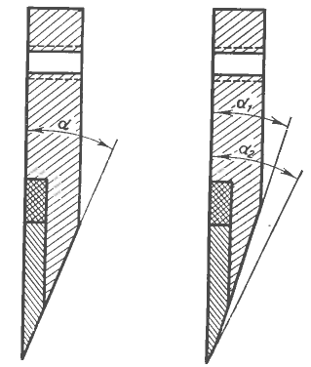
Рис. 1.1. Види заточки ножа різальних машин
Найбільш поширеною є прямолінійна форма заточення ножа (рис. 1.1а), яка, завдяки своїй високій стійкості та простоті, забезпечує високу якість розрізу аркушів.
Подвійне прямолінійне заточення (рис. 1.1б) має як перевагу кращі умови відсування відрізаної частини стопи, так і недоліки у вигляді складнощів досягнення такого заточення.
Відхилення кута заточення ножа від установлених норм знижує якість розрізу та може призвести до передчасного зношування, а іноді й поломки окремих деталей машини.
Ще одним фактором, який має значний вплив на роботу трьохножових різальних машин, є характер руху ножа у вертикальній площині.
В різних моделях різальних машин застосовуються різні види руху ножа, основні з яких представлені на рис. а - вертикальний (ніж рухається вертикально під прямим кутом до стопи); б - плоскопаралельний (ніж рухається відносно стопи під кутом α, тоді як лезо ножа завжди паралельне талеру машини) і в - шабельний (лезо ножа в крайньому верхньому положенні розташовується під кутом 2° відносно талера, а при опусканні воно вирівнюється й розташовується паралельно талеру машини).
Перший вид руху ножа має декілька недоліків: 1) виникають значні ударні навантаження при врізанні ножа в стопу, що негативно впливає на роботу машини; 2) необхідно прикласти значну силу, щоб розрізати стопу - тому вертикальний рух використовується рідко, лише для фасонного різання матеріалів (паперу, картону, фібри).
Другий вид руху ножа вимагає менших зусиль при розрізці, але ударні навантаження при врізанні ножа в стопу аркушів залишаються.
Найбільш оптимальним видом руху ножа вважається шабельний, при якому ударні навантаження при розрізці мінімізуються, що сприяє не лише високій якості розрізу, але й створює сприятливі умови для роботи машини.
Як уже зазначалося, під час розрізки стопи аркушів необхідно викладати певну силу до ножа у напрямку його руху для подолання опору стопи аркушів паперу. Ця сила називається зусиллям різання. Величина зусилля різання залежить від кута заточення, ступеня гостроти леза ножа, характеру руху ножа, довжини різу і інших факторів [22 ,c .67].
Наприклад, кут заточення ножа впливає на зусилля різання наступним чином: при збільшенні кута заточення зусилля зростає, а при зменшенні кута заточення (до певної межі) зусилля різання зменшується. Якщо кут заточення менший за припустимий ліміт, рівний 16°, зусилля різання зростає, що негативно впливає на роботу машини та якість розрізу.
Ступінь гостроти леза (ріжучий край) ножа істотно впливає на зусилля різання та якість розрізу. Гострі, добре заточені ножі зменшують зусилля різання, тоді як тупі ножі збільшують зусилля різання. Крім того, при тупому лезі погіршується якість розрізу аркушів, оскільки відбувається не розрізання паперових волокон, а їх розрив.
Не менш важливим фактором, що впливає на величину зусилля різання, є характер руху ножа. При вертикальному русі ножа, коли при розрізці аркушів відбувається рубання паперових волокон, виникає велике зусилля різання, тоді як при шабельному русі ножа, коли відбувається як би розрізання паперових волокон, зусилля різання значно зменшується.
Отже, слід точно дотримуватися правильного технологічного режиму при роботі на трьохножових різальних машинах, оскільки порушення цього режиму може призвести до передчасного вийняття з ладу обладнання і негативно вплинути на якість виробництва.
На важливу роль в процесі різання слід звертати увагу на ступінь затискання стопи. Якщо сила затискання стопи під час різання недостатня, якість продукції може погіршитися, оскільки може відбутися витягування окремих аркушів зі стопи при опусканні ножа, а також зсув частини стопи.
Механізми притисків, які відповідають за затискання стопи перед початком різання та протягом нього, мають різні конструкції, залежно від типу одноножової паперорізальної машини.
За конструкцією притисків можна виділити три основні групи: гвинтові, пружинні та гідравлічні.
Гвинтові притискі, використовувані в малоформатних трьохножових машинах, не забезпечують однакового ступеня затискання для кожної стопи матеріалу, що ріжеться. Таким чином, якість різання у різних партіях продукції буде відрізнятися, і не можна очікувати високої якості. Крім того, встановлення гвинтових притисків вручну вимагає значних фізичних зусиль [26, c. 78].
Пружинні механізми притисків, які використовуються на крупноформатних машинах, не мають зазначених недоліків, оскільки балка прижима автоматично опускається при включенні машини в робочий режим. Силу затискання стопи можна регулювати відповідно до характеру продукції, що ріжеться, що є перевагою цих притисків.
Найбільш продуманими є гідравлічні прижими, які забезпечують плавне опускання балки прижима на стопу, постійну силу затискання стопи під час різання та можливість контролю тиску прижима за допомогою спеціальних пристроїв (манометрів).

1.2. Конструкція різального обладнання

1.2.1. Класифікація різальних машин
Різальні машини широко використовуються в виробництві брошюр і палітурних виробів для розрізання та обрізки аркушів паперу в стопі, а також для обробки книжкових блоків, брошур і журналів. Їх завданням є зміна лінійних розмірів напівфабрикатів з метою отримання продукції потрібного формату. У ролі різального інструменту використовується ніж.
Доцільно класифікувати різальні машини за їхнім технологічним призначенням, яке визначає кількість ножів у машині. Таким чином, машини можуть бути:
- Одноножові;
- Трьохножові.
Одноножові паперорізальні машини призначені для обрізки та розрізання аркушів у стопі, вони можуть мати лише одну позицію.
Трьохножові різальні машини призначені для обрізки книг, журналів, брошур з трьох сторін, і можуть бути однопозиційними або багатопозиційними.
Трьохножові паперорізальні машини можуть використовуватися для різання не лише паперу, але і інших аркушевих матеріалів, таких як картон, целофан, лидерин, коленкор, тканина, фанера і т.д. У відсутність трьохножових машин, вони можуть застосовуватися для трьохсторонньої обрізки книг, брошур, журналів тощо.
Технологічна схема одноножової паперорізальної машини представлена на малюнку 1.2.

Трьохножові різальні машини призначені для обрізання продукції з трьох сторін в одній або декількох площинах. Вони можуть використовуватися як самостійні операційні машини, що призначені виключно для виконання операції обрізки, або входити до складу різноманітних агрегатів, у тому числі різальних. У випадку їхнього використання в складі агрегатів, ці машини отримують назву багатопозиційних різальних пристроїв або різальних секцій.

.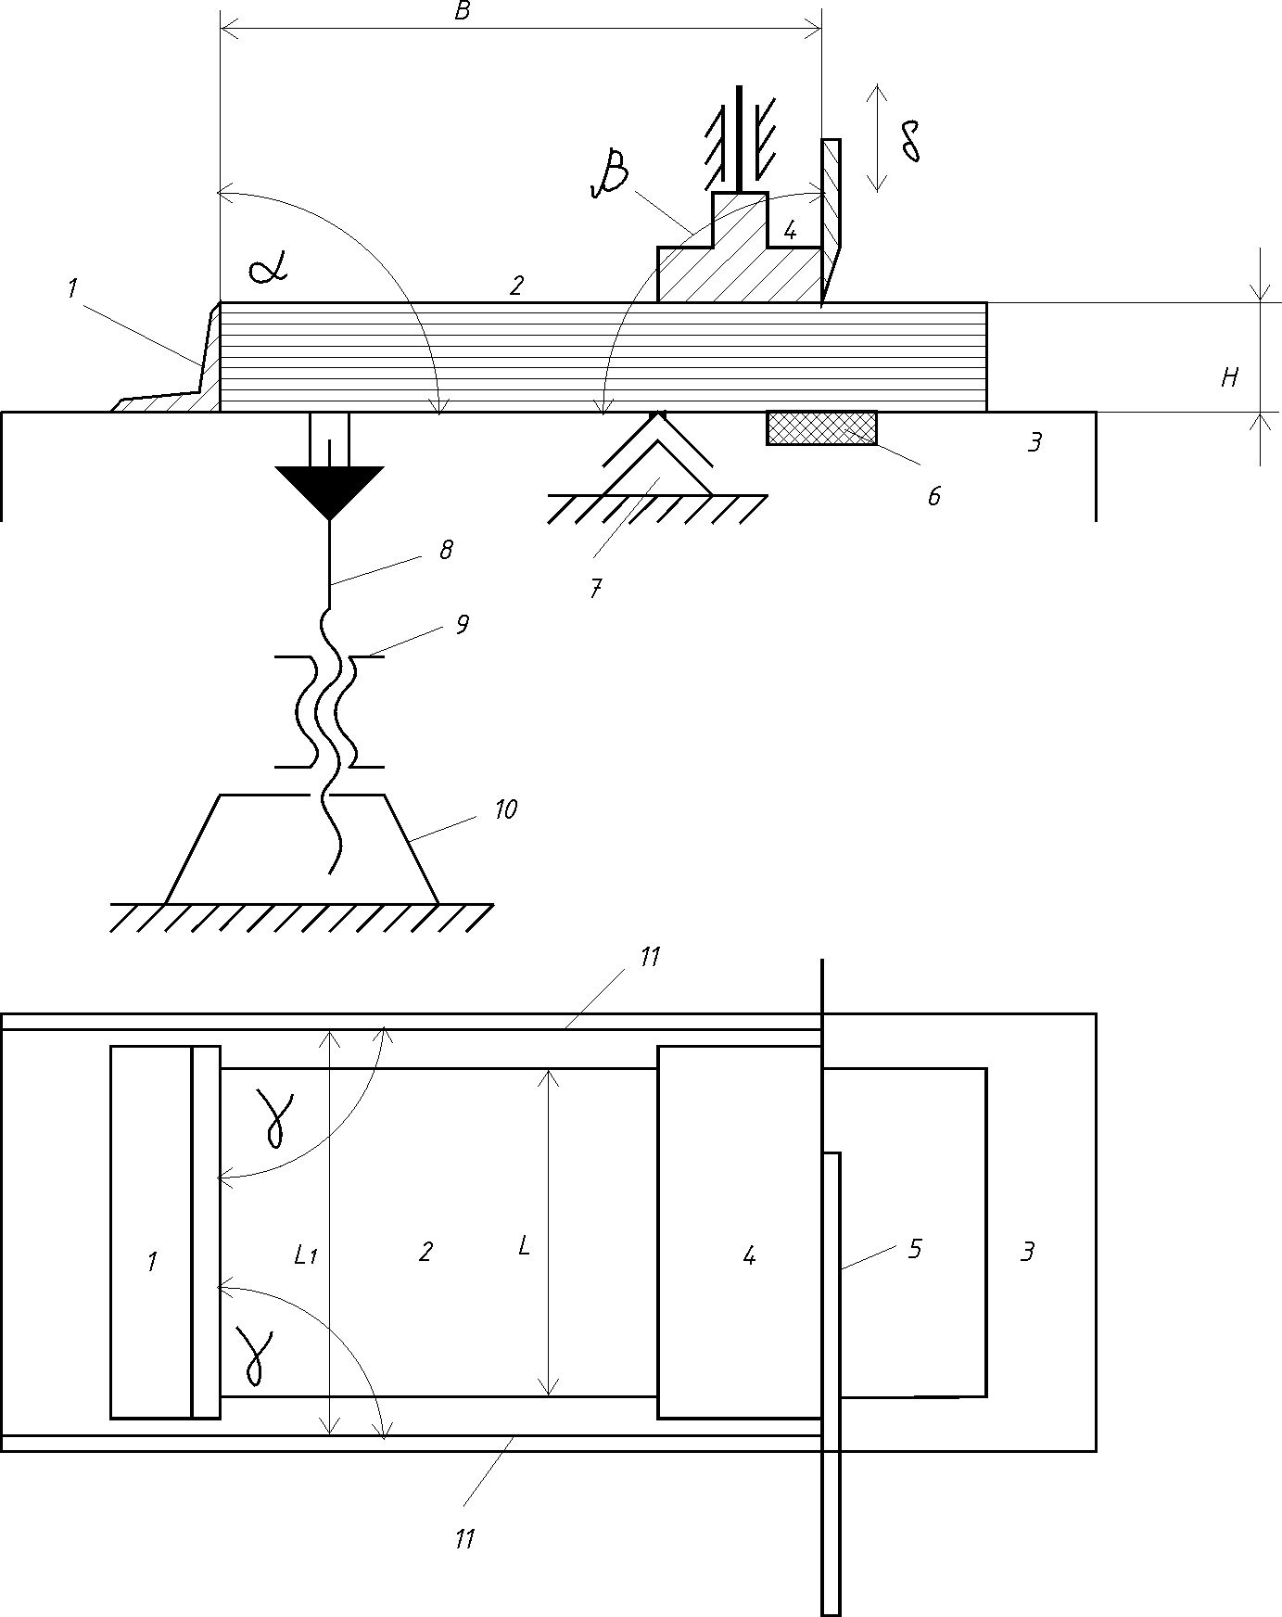
Рис. 1.2. Технологічна схема одноножової паперорізальної машини: 1 - затл (подаватель); 2 - стопа паперу; 3 - робочий стіл; 4 - балка прижима; 5 - ніж; 6 - марзан; 7 - призми; 8 - гвинт; 9 - гайка; 10 - опора; 11 - бічна планка
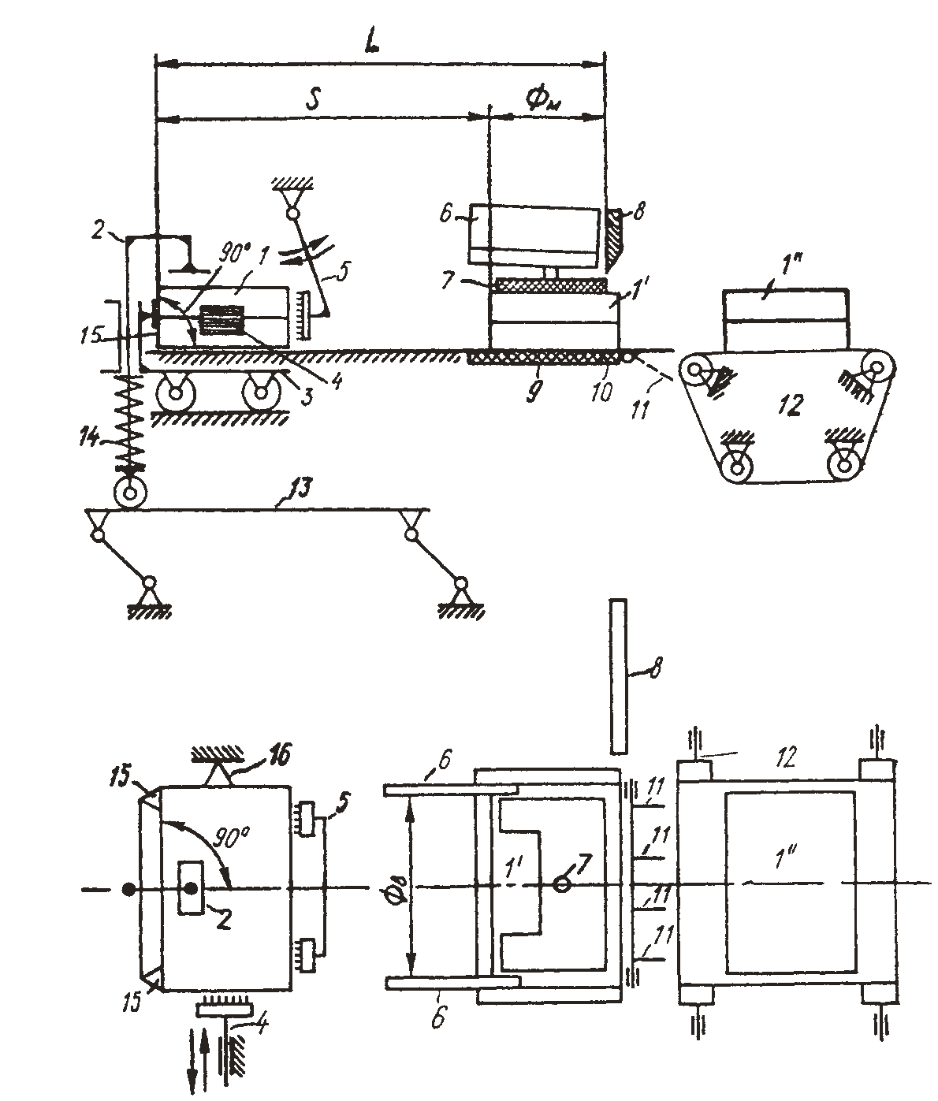
Рис. 1.3. Принципова технологічна схема трьохножової однопозиційної різальної машини: 1 - блоки; 2 - попередній притиск; 3 - подаватель; 4 - штовхальник; 5 - хитні щітки; 6 - бічні ножі; 7 - головний притиск; 8 - передній ніж; 9 і 10 - марзани; 11 - хитний місток; 12 - вивідний транспортер; 13 - керуюча планка; 14 - пружина; 15 - задній упор; 16 - бічний упор
Різальні машини, незалежно від кількості ножів (одноножові або трьохножові), включають три основні механізми:
- різальний ніж;
- притиск, що утримує напівфабрикат під час різання;
- подавач для переміщення напівфабрикату. На малюнку 1.4 представлена трьохножова двопозиційна різальна машина.

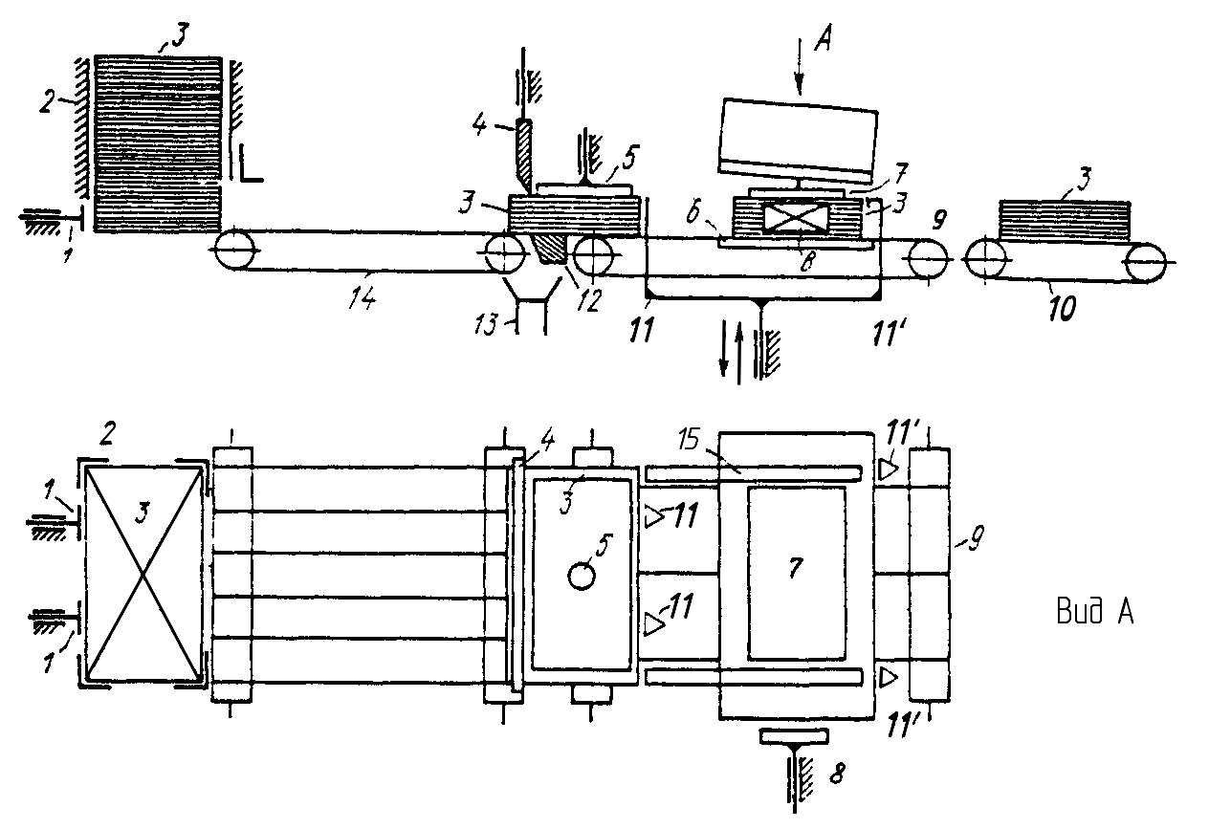
Рис. 1.4. Принципова технологічна схема трьохножової двопозиційної різальної машини: 1 - штовхальник; 2 - магазин блоків; 3 - книжковий блок; 4 - передній ніж; 5 - притиск; 6 - нерухливий ніж; 7 - притиск; 8 - штовхальник; 9 - транспортна стрічка; 10 - транспортер; 11 - упор; 12 - нерухливий ніж; 13 - лійка; 14 - стрічковий транспортер; 15 - бічні ножі
З магазину 1 блок виводиться корінцем вперед. При роботі двійником посередині між бічними ножами 15 встановлюється додатковий ніж. Він опускається трохи раніше, ніж бічні ножі, щоб уникнути деформації блока. Двопозиційні різальні машини дозволяють ефективно використовувати час циклу, виконуючи одночасно кілька технологічних операцій. Це значно збільшує швидкість роботи порівняно з однопозиційними машинами. Однак вони менш точні, оскільки блоки вирівнюються двічі в різних позиціях. Припустиме відхилення при різанні аркушів визначається паспортом машини і, як правило, не перевищує 1 мм по довжині та 1% від довжини аркушів для "косини". Точність обрізки блоків залежить від налаштувань заднього упору механізму подавача, який повинен бути строго паралельним площині руху переднього ножа та перпендикулярним столу машини.
Також можлива класифікація за способом різання, де стопа паперу закріплюється переднім притиском під час розрізання. У пазу стола розміщено марзан, який ніж невелико урізає (1,5-2,5 мм), гарантуючи тим самим розрізання нижніх аркушів паперу. Марзани виготовляються з поліаміду, капрону, поліетилену, епоксиду або можуть бути з дерева (дуб, береза).
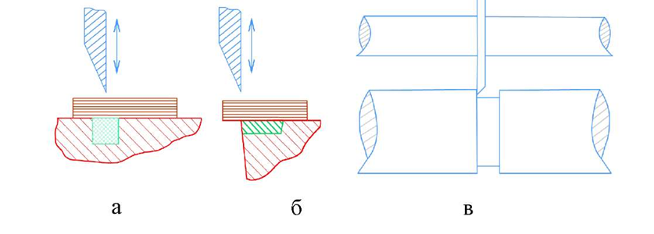
Рис 1.5. Класифікація різальних пристроїв за способом різання (а - марзані, б - механізм ножиць , в - різання плоскою дисковою плитою)

Обладнання з ножицями є більш тривалим застосуванням, але його точність різання гірша. Використовується для розрізання невеликих стоп матеріалу.
3. Різання плоскою дисковою пилкою:
"+"у безперервності різання;
"-" різання невеликих стоп матеріалу, тому що ніж може нагрітися.
Ведуться роботи з використання лазера для різання та обробки картону та тонких аркушів паперу.
Використання струменя стиснутого повітря або води характеризується низьким коефіцієнтом корисної дії (екзотичні техніки).

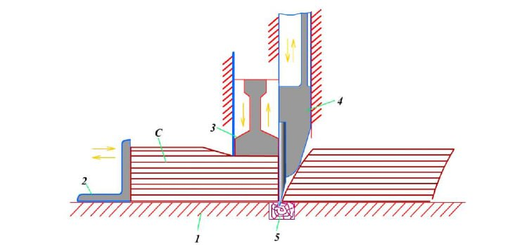
Рис 1.6. Дія різального пристрою, з попереднім затисканням та утримуванням під час розрізання.
1 - стіл; 2 - подавач; 3 - притискна балка; 4 - ніж; 5 - марзан; С - папір.
Існують різні типи руху ножа в площині різання: а) вертикальний; б) похилий-паралельний; в) криволінійно-паралельний; г) складний (шабельний), де φ - це кут траєкторії руху ножа, тобто кут між площиною столу і поточним напрямком руху, який може бути або кривою, або точкою ножа.
Дефіс "-" вказує на удар при врізанні, що призводить до збільшення навантаження на привід, його зношування, збільшення зносу ножа та, таким чином, до зниження точності різання.
Область застосування цих технік - різання особливо пружних матеріалів, таких як гума.
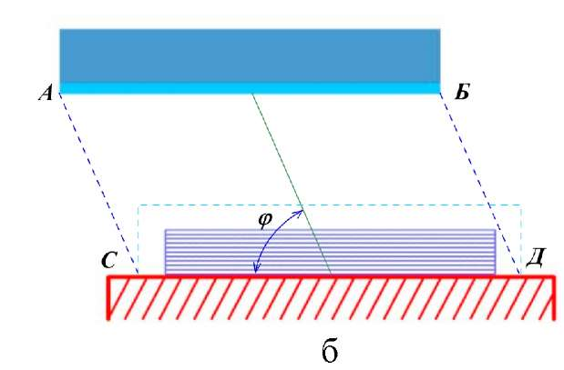
Рис 1.7. Похило-паралельний рух ножа
ПОХИЛО-ПАРАЛЕЛЬНЕ φ < 90° (краще 45°) АВ//СД
Позитивні аспекти: "+" Процес різання стає більш якісним завдяки "розпилюванню", і також трошки зменшується зусилля, необхідне для різання.
Негативні аспекти: "-" Удар при врізанні призводить до підвищення навантаження на привід, його зношування, а також збільшення зносу ножа, що може призвести до зниження точності різання.
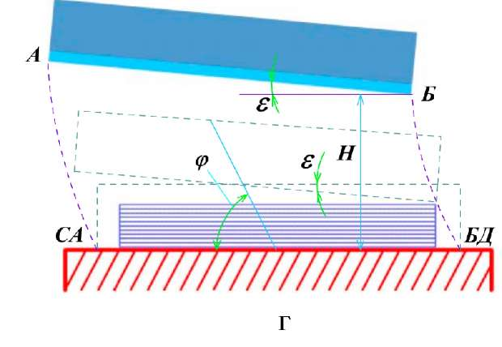
φ =450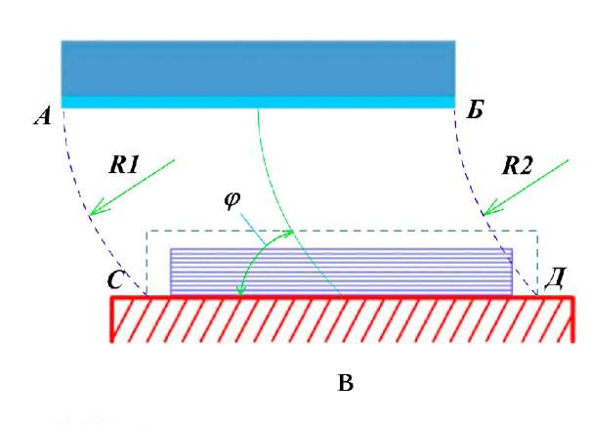
Рис 1.8. Види руху ножа: г - криволінійно-паралельний, в - шабельний

Під час контакту зі стопою, лезо ножа врізається поступово, зменшуючи удар; навантаження на привід ножа та сам ніж поступово зростають. Це призводить до підвищення точності різання та зменшення зношування приводу.
У випадку марзана ніж урізається по всій довжині леза ножа, при цьому лезо паралельне площині стола. Початковий кут ε = 10 для трьохножових машин, 3-40 для трьохножових.
"- складний привід."
Трьохножові різальні машини обрізають продукцію з трьох сторін у одній позиції або в декілька. Вони можуть бути операційними, що призначені для виконання однієї операції - обрізки, або входити до складу агрегатів, які виконують ряд технологічних операцій, включаючи різання. У останньому випадку ці машини називаються багатопозиційними різальними обладнаннями або різальними секціями.
Експлуатаційні вимоги до багатопозиційних різальних машин (БРМ):
- Щодо якості розрізання аркушів:
- Забезпечити чистий і точний розріз.
- Довжина всіх аркушів не повинна відхилятися від номінального розміру більше, ніж на 1 мм.
- Кут нахилу аркушів не повинен перевищувати 0,1% від ширини аркуша.
- Аркуші не повинні мати зморшок, слідів від балки прижима, або загнутих країв і кутів.
- Нижні аркуші повинні бути повністю розрізані і мати чистий, рівний край.
- Площина стола повинна бути перпендикулярною площині руху ножа; інакше аркуші можуть мати нахил або різну довжину.
- Площина подавателя повинна бути паралельною площині руху ножа; інакше аркуші можуть мати нахил або різну довжину.
- Сила тиску балки прижима повинна знаходитися в необхідних технологічних межах.
- Ніж повинен бути прямолінійно заточений, без заусенців і заворотів леза.
Враховуючи вищезазначені експлуатаційні вимоги, можна зазначити, що їх дотримання є критичним для забезпечення ефективної роботи багатопозиційних різальних машин. Висока якість розрізання аркушів, правильна орієнтація площин стола та подавателя, належний тиск балки прижима і правильно заточений ніж є вирішальними факторами для забезпечення безперебійної та точної роботи машини.

1.2.2. Особливості конструкції різальних машин та комплексів
В різальних машинах використовуються ножі у вигляді прямокутних пластин, які заточені у формі однобічного клина і обладнані двома робочими гранями - вертикальною і похилою. Лінія їх перетинання формує ріжучий край, причому ріжуча частина, або лезо, є найбільш піддаючоюся зношуванню частиною ножа.

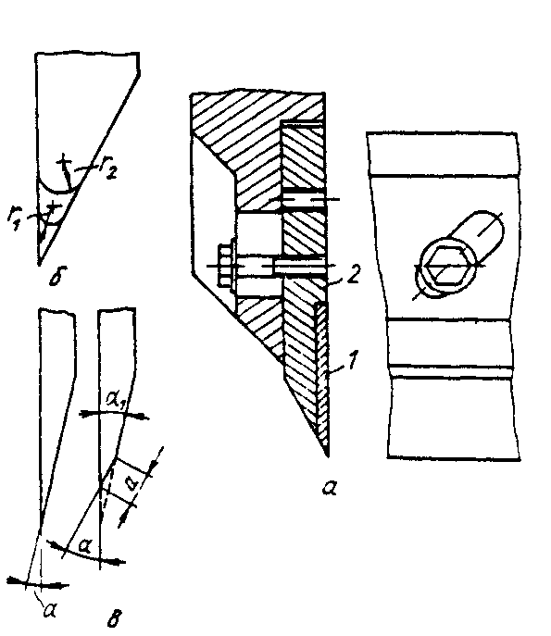
Рис. 1.9. Обладнання ножа: 1 - лезо ножа; 2 - корпус ножа
Корпус ножа 2 роблять із недорогий, м'якої й в'язанням стали, а лезо 1 - з дуже твердої легованої сталі ШХ-15, ШХ-10, що добре працює на стирання.
Гострота ножа визначається радіусом закруглення ріжучого краю леза, позначеним як r. Зменшення r призводить до збільшення гостроти ножа. Протягом робочого процесу лезо ножа піддається стиранню та втупленню, що призводить до збільшення радіусу r.
Для кріплення ножа до ножедержателя у корпусі ножа розміщені два ряди різьбових отворів. Спочатку використовується нижній ряд отворів, і лише при достатньому стиранні, а саме на відстані 60-75 мм, використовується верхній ряд. Процес заточення ножа виконують на верстатах, використовуючи торець чашкового кола.
При заміні ножа зазвичай проводять і заміну марзану. У машинах ножі рухаються в площині різання, яка розташована перпендикулярно до площини стола, на якому розташована продукція.
Існують чотири основних типи рухів ножів:
а) Вертикальний рух: ніж рухається зверху вниз, залишаючись паралельним до площини стола. Кут між площиною ножа і миттєвим напрямком його руху становить 90°, що призводить до удару ножа об стопу, змінює положення аркушів, і може призвести до некоректної обрізки.

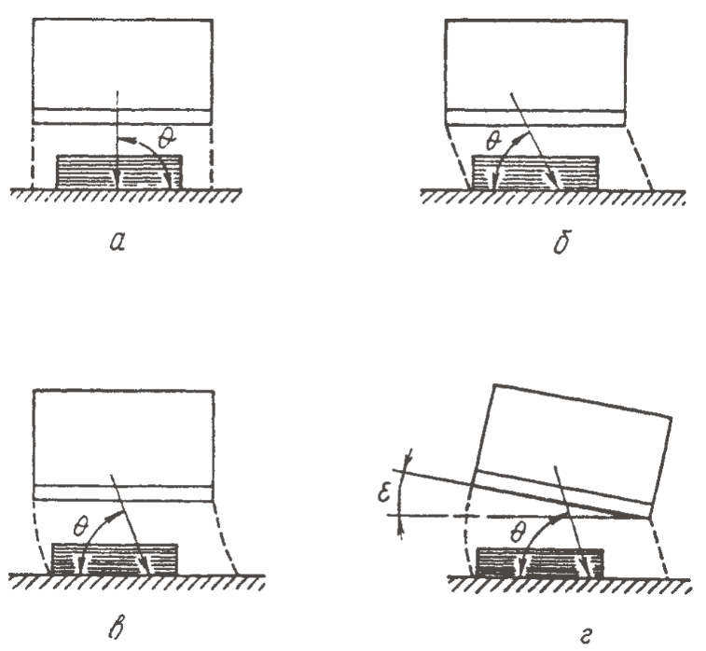
Рис. 1.10. Механіка процесу різання клиноподібним ножем
Існують чотири основних типи рухів ножів:
б) Похило-паралельний рух: ніж опускається зі зміщенням убік під кутом θ, при цьому зберігає горизонтальне положення. Помітні недоліки, схожі на вертикальний рух.
в) Криволінійно-паралельний рух: кут θ є змінним і зменшується протягом різання стопи, маючи ті ж недоліки, що й попередні два види руху.
г) Шабельний рух: ніж нахиляється при опусканні і зміщенні вбік, а потім повертається на початковий кут ε. Цей спосіб різання дозволяє поступово урізати стопу, зменшуючи зношування механізмів та підвищуючи точність різання.
Переваги безмарзанної обрізки:
- Відсутність марзанів, що спрощує кінематику приводу ножа і уповільнює затуплення ножів.
Недоліки:
- Збільшення зусиль різання через зростання кута заточення α.
За типом ріжучого механізму різальні машини поділяються на апарати з дисковим, ножичним або плоским ножем. Два перші типи використовуються головним чином на ручних різаках для обмеженої різки паперу чи плівки. Вони не розглядаються у цій статті. Для промислового різання паперу використовуються машини з плоским ножем.
Основний принцип роботи різальної машини з плоским ножем полягає в тому, що стопа розміщується на столі і вирівнюється за допомогою прижима та бічних напрямних. Потім ніж опускається і прорізає стопу до марзана, який захищає від заточення. Затиск може рухатися для налаштування розміру різу.
Виходячи з цього, різальні машини можна класифікувати за приводом прижима на ручні, електромеханічні та гідравлічні. Привід ножа зазвичай є електромеханічним через простоту реалізації. Терміни "ручна", "електромеханічна" або "гідравлічна" часто вказують на тип приводу прижима машини.
Розподіл різальних машин за траєкторією руху плоского ножа тепер має теоретичний характер. Машини з вертикальним рухом ножа витіснені тими, що використовують шабельний рух. В цьому випадку ніж плавно входить у стопу, поліпшуючи якість різу та зменшуючи навантаження на механізм приводу.

1.2.3 Наявність та необхідність додаткових пристроїв при обробці друкованої продукці.
Продуктивність паперорізальних машин слабко пов'язана із швидкістю руху ножа. Процес різання паперу включає ряд допоміжних процедур. Папір потрібно піднести до машини, розмістити пачку на столі машини, вирівняти папір (про сталкивання паперу вже згадувалося вище), та виконати послідовні паралельні різи. Після кожного резу продукцію слід видалити зі столу машини й сформувати окремі стопи. Далі, такі операції потрібно повторити для поперечних різів. Таким чином, сам процес різання (опускання ножа) займає менше 5-7% від тривалості процесу, і навіть якщо паперорізальна машина опускає ніж удвічі швидше, це призведе лише до трипроцентного виграшу в загальній продуктивності. Збільшення продуктивності суттєво залежить від програмування переміщень затиску (про що ми говорили вище), а також механізації й автоматизації допоміжних операцій. Давайте перерахуємо деякі типи обладнання, які вирішують ці завдання.
Спеціальні підйомники стоп піднімають папір до рівня поверхні стола паперорізальної машини. Фотодатчики контролюють висоту стопи та, при відокремленні від неї порції паперу, автоматично вмикають привід.
Зіштовхувачі паперу представляють собою нахилений вібростіл із регульованою позицією. Зіштовхувачі великого формату оснащені столом з "повітряною подушкою" і пневматичною системою бічного роздмухування аркушів. Повітря зі стопи після сталкивання віддаляється пресуванням, що дозволяє обробляти більші стопи на різальних машинах.
Лічильники аркушів можуть використовувати механізм перебору аркушів за кутом або зважуванням стопи на високоточних вагах. У другому випадку можлива помилка 1-2%, але вимір кількості відбувається миттєво й сам апарат коштує набагато дешевше. Інформація відображається на дисплеї або друкується на вбудованому принтері (з вказівкою кількості аркушів, дати, часу та іншої інформації). Простота конструкції дозволяє вбудовувати лічильники в інші допоміжні машини: підйомники, сталкивателі або розвантажувачі стоп.
Обладнання для автоматичного завантаження аркушів відрізняється від звичайного підйомника тим, що воно автоматизує весь процес укладання стопи на стіл різальної машини (рис. 5). Розділ аркушів у стопі здійснюється спеціальними захоплювачами та транспортуючим валиком. Завантаження аркушів може виконуватися як з передньої, так і з задньої сторони різальної машини. У останньому випадку різальна машина має більш складне обладнання (яке розкривається сталкивателями або затисками), але це призводить до збільшення продуктивності через меншу кількість переміщень паперу [9, c. 54].
Обладнання для вивантаження розташовується поруч із різальною машиною. Прийомна платформа знаходиться на одному рівні з поверхнею різального стола, і замість перенесення важких стоп ваг оператору лишається лише змістити стопу вбік. З заднього завантаження паперу можна використовувати одночасно два обладнання для вивантаження, що дозволяє сортувати отриману продукцію.
Буферний блок із декількома рухливими столами, обладнаними системою "повітряної подушки", служить для тимчасового зберігання вирізаної продукції. Він ефективно економить час і робочу площу біля різальної машини.
Обладнання для перевороту, крім виконання основної функції, може вирівнювати аркуші у стопі. Цей апарат можна використовувати не лише на різальних машинах, але і в друкованому цеху для обробки двосторонніх відбитків.
Закінчений комплекс для різання паперу може включати кілька з перерахованих типів обладнання. За даними виробників такого обладнання (Baumann, Knorr, Polar і інші), ці системи зменшують час обробки замовлень на ділянці різання на 30-70%. Крім того, це обладнання значно підвищу ергономіку праці оператора. На простих машинах різьбярі змушені переносити протягом зміни до 4 тонн паперу, що є неприпустимим з точки зору норм безпеки. Це не тільки стосується уваги та працездатності, але й взагалі впливає на здоров'я людей на виробництві.
Висновок полягає в тому, що паперорізальні машини володіють широким спектром можливостей, які дозволяють ефективно обрізати різноманітні формати паперу та друкарську продукцію. Їхнє застосування в поліграфічному виробництві допомагає автоматизувати та прискорити процес обробки матеріалів, збільшуючи продуктивність.

1.3. Висновки по розділу
Таким чином, у цьому розділі було розглянуто технологічний процес розрізування поліграфічної продукції та основні особливості цього етапу виробництва. Досліджено важливі аспекти, такі як вирізання паперу, вибір оптимальних кутів та швидкостей руху ножів для досягнення максимальної якості обрізки. Отримані результати дозволяють зробити висновок про важливість правильної організації та контролю технологічного процесу для забезпечення високоякісного розрізування поліграфічної продукції.
Розглядаючи технологічний процес розрізування поліграфічної продукції, ми зазначаємо, що правильний вибір параметрів різання, таких як кути та швидкість руху ножів, суттєво впливає на якість обробки. Наявність оптимальних налаштувань і контроль за технологічним процесом є важливими аспектами для досягнення високих стандартів різання поліграфічної продукції.
Класифікація різальних машин та їхні конструктивні особливості дозволяють обирати оптимальний тип обладнання для конкретних завдань. Здатність адаптуватися до різноманітних видів друкованої продукції та ефективність різального процесу стають ключовими факторами при виборі конкретного обладнання.
Аналізуючи додаткові пристрої при різанні друкованої продукції, виявлено, що вони впливають на підвищення продуктивності та якості різального процесу. Застосування таких пристроїв може стати стратегічною перевагою для поліграфічних виробництв.
В цілому, дослідження особливостей створення різальних комплексів для обробки друкованої продукції свідчить про їхню велику роль у підвищенні ефективності та якості виробничих процесів. Результати цієї роботи вказують на необхідність подальших досліджень та інновацій для вдосконалення технологій у сфері обробки друкованої продукції.
Вивчення особливостей створення різальних комплексів для обробки друкованої продукції є важливим напрямком в поліграфічній та друкованій індустрії. Отримані результати дозволяють покращити технологічні процеси, підвищити якість різання та ефективність виробництва. Оптимізація конструкції різального обладнання, використання сучасних технологій та додаткових пристроїв стають ключовими компонентами успішної роботи в галузі поліграфії.

2. АНАЛІЗ ФАКТОРІВ, ЩО ВПЛИВАЮТЬ НА ПРОЦЕС РОЗРІЗУВАННЯ НАДРУКОВАНОГО МАТЕРІАЛУ

2.1. Фактори, що характеризують структуру матеріалів для розрізування

Механічні характеристики визначаються властивостями, які можна умовно розділити на характеристики міцності і деформації паперу. До характеристик міцності відносяться розривна довжина, міцність на розрив, міцність на ламання та стійкість поверхні паперу до вищипування під час друкування. Деформаційні властивості включають еластичну та пружну деформації.
Міцність паперу не залежить від окремих компонентів, а визначається структурою паперу, утвореною під час виробництва. Поверхневе проклеювання забезпечує високу міцність, а тонкий шар клею попереджає вищипування волокон під час друку та зменшує деформацію від зволожування.
Деформаційні властивості паперу проявляються під час операцій друкування, фальцювання, розрізування та інших технологічних процесів. Якість друку, безперервність технологічних процесів та кінцевий вигляд продукції залежать від деформаційного поводження паперу під час цих операцій.
М'якість паперу пов'язана з його структурою, густотою і пористістю. Наприклад, газетний папір може деформуватися при стисненні до 28%, тоді як крейдований папір має меншу деформацію [26, c. 76].
Папір є гігроскопічним матеріалом, і його механічні властивості змінюються зі збільшенням вологості. Важливі технологічні фактори включають матеріал ножа, геометричні параметри ножа, частоту та амплітуду коливань пояса під час різання.
Показники якості аркушів, такі як точність розмірів, рівність зрізу та відсутність дефектів, також є важливими для контролю якості паперу під час технологічних процесів.
Що стосується сорбційних властивостей, гладкості і білості паперу, вони впливають на процес друкування. Вологості паперу може змінюватися під час різних технологічних операцій, що може впливати на його механічні властивості та якість обробки.
До технологічних факторів відносять матеріал ножа, геометричні параметри ножа, частоту та амплітуду коливань пояса під час різання. Ці параметри важливі для забезпечення точності та рівномірності різання аркушів паперу.
Важливим етапом в технологічному процесі є розрізання аркушів за допомогою розрізальної машини. Система віброножового різання здійснює цю операцію із застосуванням алгоритму, що забезпечує точність та ефективність різання.
Враховуючи технологічні параметри, показники якості аркушів, такі як точність розмірів, рівність зрізу, відсутність деформацій та інші, визначають якість паперу після технологічних операцій.
Загалом, розуміння та контроль механічних та технологічних характеристик паперу є ключовими для забезпечення якісного друку, нормального перебігу технологічних процесів та отримання високоякісної продукції.

2.2. Особливості процесу налагодження процесу розрізування та проведення технологічних операцій підготовки стоп до розрізування
Технологічні процеси різання паперу та його підрізання є невід'ємною частиною післядрукарських операцій, забезпечуючи формування кінцевого вигляду продукції. У сучасних машинах для цієї операції використовується шабельний рух ножа, проте цей метод має свої недоліки. Зокрема, значні сили різання та сили прижима роблять такі машини енергоємними, а інтенсивний знос ріжучого ножа вимагає дорогоцінної сталі для виготовлення інструменту.
Дослідження, проведені у цьому напрямку, підтверджують, що можливості зменшення вказаних недоліків за допомогою існуючих методів різання майже вичерпані. Однак для поліпшення якості різання та ефективності витрат енергії була розроблена нова технологія різання паперу. У цьому методі ніж виконує вібраційний рух вздовж лінії руху, що дозволяє досягти покращення в якості різання та зниження енерговитрат [22, c. 45].
Важливими параметрами технологічного процесу були товщина стосу паперу, кут загострення ножа, амплітуда та частота коливань ножа, швидкість руху ножа та сила різання. Контроль за характеристиками аркушів паперу під час обрізання включав точність розмірів, відсутність перекошування, рівність зрізу та повноту зрізування.
Результати досліджень свідчать про покращення техніко-економічних показників, таких як енергоємність роботи вібраційного ножа, металоємність металорізальної машини та час до перезаточення ножа з вібрацією. Ці покращення визначають новий рівень ефективності та якості виробництва в області різання паперу [22, c. 45].

Таблиця 2.1.
Етап процесу розрізування та технологічні операції підготовки стоп паперу
Назва операції | Опис
1. Підготовка обладнання | Перевірка та налагодження машини для різання паперу, включаючи перевірку правильності роботи ріжучого інструменту та налаштування параметрів різання.
2. Вибір стопу паперу | Вибір типу та густини паперу відповідно до вимог технічного завдання та характеристик кінцевої продукції.
3. Підготовка ріжучого інструменту | Перевірка гостроти ножа, забезпечення відповідності його параметрів завданню. При необхідності проведення точіння.
4. Визначення параметрів різання | Встановлення оптимальних значень параметрів, таких як кут загострення ножа, амплітуда та частота коливань, швидкість руху ножа, сила різання.
5. Підготовка стопу паперу | Вимірювання та розміщення стосу паперу відповідно до встановлених технічних вимог. Забезпечення рівномірності та стабільності стопу.
6. Регулювання товщини стопу паперу | Контроль та регулювання товщини стопу паперу в межах встановлених значень для забезпечення точного та однорідного різання.
7. Виконання різання паперу | Запуск процесу різання і спостереження за його правильністю та ефективністю.
8. Контроль якості аркушів | Проведення вимірювань та оцінка параметрів якості аркушів паперу після різання, включаючи точність розмірів, рівність зрізу та відсутність дефектів.
9. Оптимізація параметрів різання | У випадку необхідності коригування параметрів різання для досягнення оптимальної якості та ефективності процесу.
10. Фінальна оцінка технологічного процесу | Аналіз результатів різання, визначення ефективності технологічного процесу та виявлення можливих напрямків покращення.
11. Оптимізація витрат енергії | Виробничий аналіз для зменшення витрат енергії на процес різання шляхом налаштування параметрів, таких як швидкість руху ножа та сила різання.
12. Автоматизація процесу | Розгляд можливостей впровадження автоматизованих систем контролю та регулювання параметрів різання для забезпечення стабільності та високої ефективності.
13. Впровадження інновацій | Розгляд новітніх технологій у сфері різання паперу, таких як лазерне різання або використання нових матеріалів для ріжучого інструменту для підвищення продуктивності та тривалості служби.
14. Інтеграція системи контролю якості | Впровадження системи автоматизованого контролю якості для постійного моніторингу параметрів різання та виявлення недоліків на ранніх етапах.
15. Навчання персоналу | Проведення тренінгів та навчання операторів щодо оптимального використання обладнання, правильної підготовки стопу паперу та управління технологічним процесом.
16. Моніторинг та аналіз виробничих показників | Постійний моніторинг та аналіз ключових показників ефективності процесу різання для виявлення можливостей оптимізації та вдосконалення.
17. Впровадження зелених технологій | Розгляд можливостей використання екологічно чистих матеріалів та технологій для зменшення негативного впливу на навколишнє середовище.
18. Розробка системи утилізації відходів | Створення ефективної системи утилізації відходів, яка дозволить використовувати вторинні матеріали та зменшити вплив на екологію.
19. Постійне вдосконалення технологічного процесу | Впровадження постійних інновацій та вдосконалень для забезпечення високої якості продукції, ефективності та екологічної стійкості.
20. Оцінка інтегрованої системи | Проведення оцінки впроваджених змін та їх впливу на виробничий процес, якість продукції та показники сталості виробництва.

Оптимізація технологічного процесу розрізування паперу та його підрізання є необхідною для досягнення конкурентоспроможності, ефективності та екологічної стійкості в сучасному виробництві. Запровадження нових технологій, автоматизація, інтеграція систем контролю якості та застосування зелених підходів дозволяють підприємствам досягати високих стандартів у виробництві паперової продукції.
Застосування нових технологій, автоматизація, інтеграція систем контролю якості та врахування принципів зеленого виробництва дозволяють підприємствам не лише підвищувати ефективність та конкурентоспроможність, але й зменшувати негативний вплив на довкілля. Налагодження витрат енергії, автоматизація процесів, навчання персоналу та постійне вдосконалення технологічного процесу створюють сприятливі умови для досягнення сталого розвитку та високих стандартів якості.
Загальний підхід полягає в інтеграції новітніх технологій, розумної енергозбереження, вдосконалення якості продукції та врахування екологічних аспектів. В цілому, цей підхід допомагає забезпечити високий рівень якості продукції, ефективність виробництва та екологічну стійкість у сучасному виробництві паперу.

2.3. Можливості та особливості створення різальних комплексів для розрізання різноманітних матеріалів
Розвиток сучасного поліграфічного ринку вимагає підвищення якості та швидкості обробки друкованої продукції, яка відрізняється великою різноманітністю та різними призначеннями. Ефективність виробництва залежить від можливості удосконалення існуючих методів обробки та впровадження нових способів із покращеними технічними характеристиками.
Щодо розрізування матеріалів, використання лазерної техніки є перспективним напрямком. Це дозволяє досягти високої швидкості та забезпечити відмінну якість обробки, включаючи розрізування. Використання лазерної техніки неперервно розширюється, вдосконалюючи процеси в різних сферах та замінюючи стандартні та традиційні методи та пристрої.
Обробка паперових матеріалів за допомогою лазерної техніки залежить від технічних параметрів лазерного променю, що в свою чергу залежить від типу та міцності матеріалу, його структури та властивостей поверхні. При взаємодії лазерного променю зі структурною поверхнею матеріалів можуть виникати явища, такі як підпалення чи пожовтіння, що вимагає додаткового дослідження взаємодії матеріалів і лазерного променю [23 ,c. 76].
Обробка поліграфічних матеріалів, таких як папір та картон, залежить від їх характеристик і структури поверхні, а також призначення продукції. Це стосується різних процесів, таких як розрізання, висікання, пробивання отворів та перфорування, і вимагає уваги до факторів, що впливають на ці процеси, таких як внутрішня структура та розташування волокон в аркушах, товщина аркушів, ступінь каландрування тощо. Бажано, щоб технологічні операції не змінювали характеристики матеріалів, такі як білизна, непрозорість, незасміченість тощо.
Хоча лазерна техніка використовується для обробки паперу та картону з 1970-х років, її використання в різанні виникло нещодавно. Це пов'язано із тим, що взаємодія світлового потоку з паперовим матеріалом може спричиняти відбиття, заломлення, дифракцію та поглинання, що впливає на поверхню та внутрішню структуру матеріалів. Папір характеризується тривимірною структурою та має хімічні та мінеральні частинки, що може спричинити підпалення чи пожовтіння при взаємодії із лазерним променем.
Зазвичай різання паперового матеріалу здійснюється за допомогою механічного леза чи штампу. У випадку механічного різання якість обрізання погіршується через стійке зношування леза ножів, що викликає виникнення пилу з дрібних волокон та частинок пігменту. Цей пил, утворений в результаті фізичного контакту різальних лез, може призводити до проблем у виробництві поліграфічної продукції.
Вироби з картону та паперу широко використовуються, зокрема, для виготовлення пакувальних матеріалів та сувенірів. Традиційні методи різання можуть бути використані для обрізання матеріалу за необхідними параметрами. Однак застосування лазерного методу різання дозволяє створювати справжні шедеври мистецтва з паперу, такі як упаковка, картонні коробки, ексклюзивні листівки, сувеніри, макети, буклети, аплікації, декоративні елементи та інше. Використання лазерів гарантує відсутність пилу під час різання. Лазерні технології широко застосовуються для захисту цінних паперових документів, включаючи паспорти та банкноти [10 ,c. 65].
Дослідження процесу лазерного різання показали, що його ефективність залежить від структури матеріалу, маси та особливостей поверхні, а також від параметрів лазера. Лазерне різання має потенціал замінити традиційні методи обробки паперової продукції. Забезпечення якісної та швидкої обробки паперових матеріалів за допомогою лазерних пристроїв вимагає ретельного вивчення взаємодії між папером та лазером.
У випадку використання лазерного обладнання для прямого різання або обрізання аркушів виникають проблеми через складність визначення параметрів обладнання для даного процесу. Основні проблеми включають підпал різаного матеріалу та пожовтіння країв зони різу. Лазерне світло відрізняється від звичайного світла унікальними характеристиками, такими як спрямованість, висока щільність потужності та кращі характеристики фокусування. Використання лазерного променя для обробки матеріалів надає можливість застосовувати його для обробки різних видів матеріалів.

Взаємодія лазерного променю з оброблюваним матеріалом включає нагрівання поверхневого шару та його перехід з твердої фази в газоподібну, щоб уникнути фази горіння [6]. Під час нагрівання матеріалу до температури випаровування відбувається сублімація зони різу. Енергія лазера руйнує хімічні зв'язки, порушуючи структуру матеріалу при різанні паперу, целюлози чи картону і зменшуючи целюлозні молекули до їх елементарних складових - водню, вуглецю та кисню.
Лазерне різання можна розглядати як термохімічний процес, який призводить до зміни структури поверхневого шару матеріалу. Цей процес відбувається, коли лазерний промінь поглинається папером. Оскільки лазер передає свою енергію як світло, взаємодія паперу і лазерного променю є також оптичним процесом, при якому виключається деформація матеріалу. Результатом цього процесу є точне вирізання всіх елементів на папері з абсолютно рівними краями. Використання лазерних технологій забезпечує швидку та ефективну обробку паперових виробів будь-якої складності, що не завжди можливо з досягненням традиційними методами різання.
Сам паперовий матеріал має кілька оптичних меж, таких як поверхня, пори з різними формами та розмірами, мінеральні пігменти розміром у декілька мікронів та довгі волокна. Взаємодія світла з паперовим матеріалом може призводити до пропускання, відбиття, заломлення, дифракції та поглинання світла. Цей процес ще більше ускладнюється, якщо на папір нанесено фарбу. Вивчення та аналіз цих явищ стає важким завданням через їхню складність.
Для визначення можливостей та ефективності лазерної техніки при обробці паперової продукції були проведені експериментальні дослідження, використовуючи СО2-лазер потужністю N = 105 Вт (з можливістю варіації в межах N = 10–45%) та швидкістю переміщення матеріалу в межах V = 30–100 мм/с. Результати обробки одного аркуша паперу представлені на рисунках 2 та 3. На передній стороні (рис. 2) видно, що отвори рівні, гладкі та без розривів. Зміни кольору відсутні, слідів обпалення майже немає. На зворотній стороні (рис. 3) також відсутні зміни кольору, але обпалення паперу більш помітне (в межах 5 мк), але не по всьому контуру, обпалення має зональний характер. Дослідження розрізу проводилось також для стопи з п'ятьма аркушами.
Параметри операції розрізу були наступними: потужність в діапазоні 40–45% від номінальної (N — 45 Вт) при швидкості V = 30 мм/с. На передній стороні стопи (рис. 4) фігурні розрізи виглядають чистими, лінійні розрізи мають невеликі домішки та легке потовщення вздовж країв. Всередині спостерігається пожовтіння паперу, значної міри, розташоване до сантиметра від країв розрізу. На зворотній стороні стопи (рис. 5) пожовтіння паперу має локальний характер, з підпаленням лише на кількох місцях, при цьому основна область залишається досить чистою.
При збільшенні товщини стопи (до 15 аркушів) спостерігається збільшення ефекту підпалу, і пожовтіння розповсюджується на всі аркуші. Це може бути спричинене відбиттям лазерного проміння всередині стопи, а також високою потужністю лазерної установки.
Аналіз ступеня лінійності вирізів і розмірів отворів на аркушах вказує на їхню різноманітність та залежність від параметрів потужності лазера та швидкості руху матеріалу.
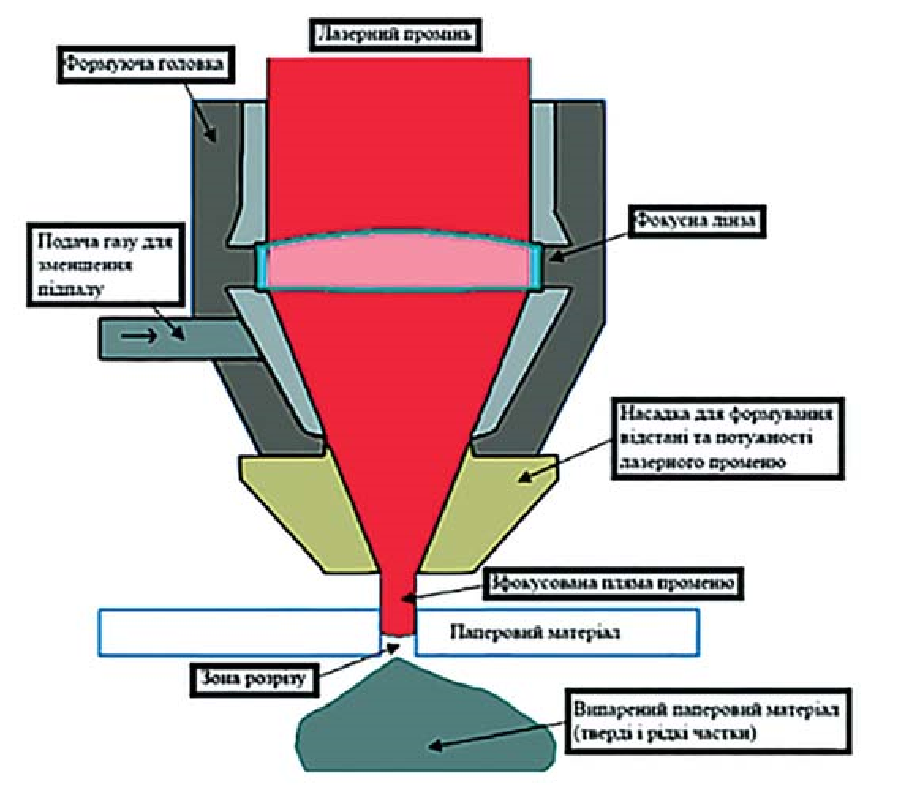
Рис. 2.1. Принципова схема процесу розрізування паперових матеріалів

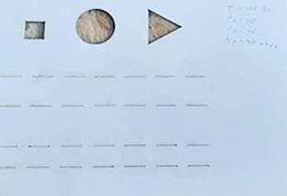
Рис. 2.2. Один аркуш, вид спереду
Зображення вирізаних отворів в стопах паперу свідчать про те, що під час цього процесу лазерний промінь не працює в "прямій" лінії, але виникають процеси, які впливають на лінійність через втрату енергії по краях променю. Це може статися через взаємодію з коефіцієнтом відбивання від поверхні аркушів, присутність повітряного проміжку між аркушами, зміни в зонах проходження проміню (повітря - матеріал), що призводить до втрати енергії, та витрат енергії на нагрівання матеріалу, що призводить до пожовтіння країв зони вирізу.
Для визначення можливостей використання лазерної техніки та забезпечення оптимальної якості при обробці паперових матеріалів, необхідно розробити алгоритм визначення параметрів та взаємозв'язку лазерного випромінювання відповідно до конкретних паперових матеріалів (включаючи довжину хвилі світлового променя, потужність лазерного випромінювання, швидкість обробки матеріалу і т. д.).

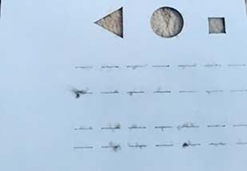
Рис. 2.3. Розріз стопи — 5 листів, вид зворотнього боку
На сучасний момент механічні різальні машини широко використовуються в поліграфічному виробництві. Загалом, їх перевага перед лазерною технікою полягає в здатності обрізати великі обсяги готової поліграфічної продукції, тобто з високою стопою. Однак при використанні цієї техніки виникають труднощі, такі як постійна потреба у перевірці гостроти ножа. При недостатньому висвітленні цього аспекту і великій затупленості кромки можуть виникати непритомні краї обрізаної продукції, що впливає на якість виробу. Для невеликих друкарень проблемою є габаритні розміри та вага обладнання, оскільки навіть для обрізу малого формату різальна машина має значні габарити.
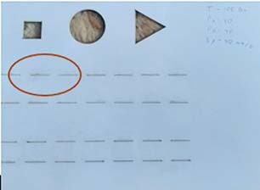
Рис. 2.4. Аналіз лінійності розрізів
Лазерне обладнання володіє численними перевагами, такими як невелика маса та компактні габарити технічних установок, висока точність операцій різу, можливість безперервної роботи лазерного променя та можливість корегування навіть під час виконання операції.
У ході роботи був проведений аналітичний огляд різних типів паперу, визначена їх структура, особливості поверхні і механічні характеристики, а також інші параметри паперових матеріалів. Були визначені особливості виконання різних технологічних процесів з можливістю використання лазерних пристроїв.
Для забезпечення оптимальної якості обробки паперових матеріалів за допомогою лазерів необхідно враховувати ряд параметрів матеріалів та відповідність їх лазерному випромінювачу, таких як довжина хвилі випромінюваного світлового променя, потужність лазерного променю, швидкість обробки матеріалу, кількість аркушів у стопі, а також якість та обробка поверхні матеріалу.

2.4. Висновки по розділу
У роботі було проведено аналіз факторів, які впливають на процес розрізування надрукованого матеріалу. Результати дослідження вказують на важливість врахування різноманітних аспектів, пов'язаних із структурою матеріалів для розрізування, а також на технологічні виклики, пов'язані з налагодженням процесу розрізування та підготовкою стоп до даної операції.
Перша частина роботи розглядає фактори, що характеризують структуру матеріалів для розрізування. Виявлено, що властивості цих матеріалів грають вирішальну роль у визначенні якості та ефективності процесу розрізування. Співвідношення між щільністю, прочністю та іншими параметрами впливає на різноманітні аспекти роботи різальних комплексів.
Загальний висновок полягає в тому, що для оптимізації процесу розрізування надрукованого матеріалу необхідно враховувати комплексний вплив факторів, від структури матеріалу до параметрів різального інструменту. Результати цього дослідження можуть служити основою для подальших вдосконалень у сфері технологій розрізування та покращення якості та продуктивності даного процесу.

3. ДОСЛІДЖЕННЯ ОСНОВНИХ ВЛАСТИВОСТЕЙ ПАПЕРУ

3.1. Характеристика задруковуваних матеріалів
Папір є композиційним матеріалом, що включає в себе як натуральні, так і штучні компоненти. До натуральних компонентів відносяться целюлозні волокна, а до штучних – клейові розчини, наповнювачі, барвники та різні домішки для різних функціональних цілей.
Структура паперу визначається розташуванням і взаємозв'язком всіх його складових. Це включає складну гетерогенну структуру, яка характеризується наявністю як довгих, так і коротких волокон різного походження, а також домішок, наповнювачів, клеїв і барвників.
Структура паперу також має анізотропне розташування елементів, що визначається різною орієнтацією волокон по двом напрямках: машинному і поперечному. Капілярно пориста структура впливає на властивості паперу, такі як вбирання вологи, гігроскопічність і деформація при зміні вологості.
Вода в папері може перебувати у вільному, капілярно-зв'язаному та молекулярно-зв'язаному станах. Структурні показники паперу включають масу квадратного метра, товщину, густину і пористість. Товщина є ключовою характеристикою, яка впливає на різні властивості паперу, такі як міцність, непрозорість та деформація.
У поліграфії застосовують папір різної товщини в залежності від виду друкованої продукції. Товщина паперу залежить від різних факторів, таких як кількість паперової маси, концентрація, швидкість руху сітки та ступінь каландрування.
Для характеристики паперу також використовують інші показники, такі як маса одного квадратного метра, яка пропорційна товщині паперу. У поліграфії застосовують папір з масою від 30 до 250 г на квадратний метр.
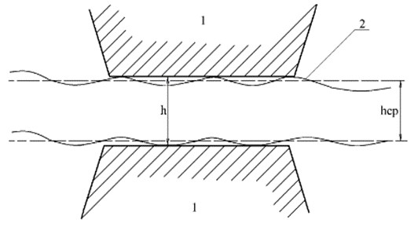
Рис. 3.1. Вимірювання товщини паперу: 1 – площини вимірювального інструменту, 2 – папір, h – вимірювана умовна величина, h_{ср.} – середня товщина.
Діючі стандарти дозволяють відхилення від показника маси друкарського паперу на рівні 3-5%, сприяючи підвищенню якості структури паперу. Показник маси 1 м2 широко використовується у зв’язку з практикою планування витрат та обліку паперу. Масу 1 м2 перевіряють згідно з ГОСТ 13199, і цей показник є основним при розрахунку кількості паперу для видання.
Кількість паперу для тиражу Q визначається формулою:
$$Q=a⋅b⋅q⋅V⋅T⋅KQ=a⋅b⋅q⋅V⋅T⋅K$$ | (3.1)
де aa і bb – розміри паперового аркушу, м; qq – маса 1 м2, г; VV – обсяг видання в фізичних друкарських аркушах; TT – тираж, тис. примірників; KK – коефіцієнт відходу паперу на технічні потреби, % (визначається за довідником). При друкуванні з одного боку цифра „2” в знаменнику формули не вводиться.
У друкарстві використовують папір масою 1 м2 від 45 до 51 г/м2 для газет, 115-150 г/м2 для листівок та буклетів, 130-200 г/м2 для плакатів, і 200-300 г/м2 для візиток та кишенькових календарів.
Густина (щільність) паперу є важливою характеристикою паперового аркушу і тісно пов’язана з його пористістю. Густина (щільність) dd (г/см3) визначається як відношення маси аркуша паперу (mm) до його об'єму (VV):
$$d=mVd=Vm​$$ | (3.2)

Об'єм VV розраховується за товщиною, визначеною на товщиномірі, без врахування нерівностей поверхні. Прилади для вимірювання густини паперу представлені на рис. 2.2.
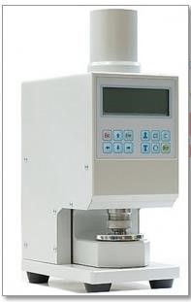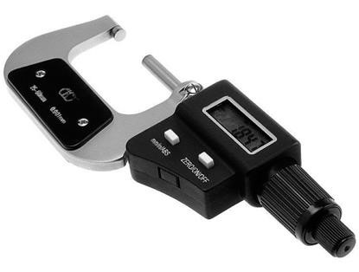
Рис. 3.2. Товщиномір
Густина паперу визначає його вбірну здатність і може впливати на швидкість, з якою фарба закріплюється на поверхні. Зазвичай густина паперу коливається від 0,5 до 1,35 г/см3. Цей показник пов'язаний з пористістю, тобто наявністю міжволокнистого простору у папері. Чим вища густина (щільність), тим менша пористість паперу.
Пористість визначається ступенем заповнення міжволокнистого простору порами. Збільшення пористості призводить до зменшення щільності паперу. Для характеристики пористої структури використовується показник пухкість, який є оберненою величиною до щільності.
Пористість має два основних чинники: відношення об'єму пор до об'єму паперу і розмір пор. Цей показник поділяється на загальну пористість (відстань між волокнами), мікропори та капіляри. Пористість паперу залежить від різних факторів, таких як тип і ступінь помелу волокон, кількість, дисперсність і густина наповнювача, ступінь каландрування і інші.
Наповнювач відіграє значущу роль, зменшуючи сумарний об'єм пор у папері, що призводить до зменшення об'єму великих пор і об'єму форм малих радіусів (таблиця3.1).
Таблиця 3.1.
Приклади пористості паперу
Мікропористий, газетний | Мікропористий, крейдяний
Пористість: 60%  Радіус пор: 0,16 мкм Густина 0,5 г/см³  100% деревної маси | Пористість: 30%  Радіус пор-0,03 мкм  Густина-0,35 г/см³  100% целюлози

Велика пористість паперу сприяє високій вбірливості і впливає на швидкість фіксації фарби. Однак це супроводжується недоліком: внаслідок інтенсивного вбирання фарби отримані відбитки менш насичені та менше контрастні. Вміст наповнювачів у папері визначається зольністю (см. рис. 2.3).
Наприклад, у папері з низькою зольністю вміст золи становить до 6%, у папері з середньою зольністю – від 8 до 18%, а у папері з високою зольністю – до 23%.
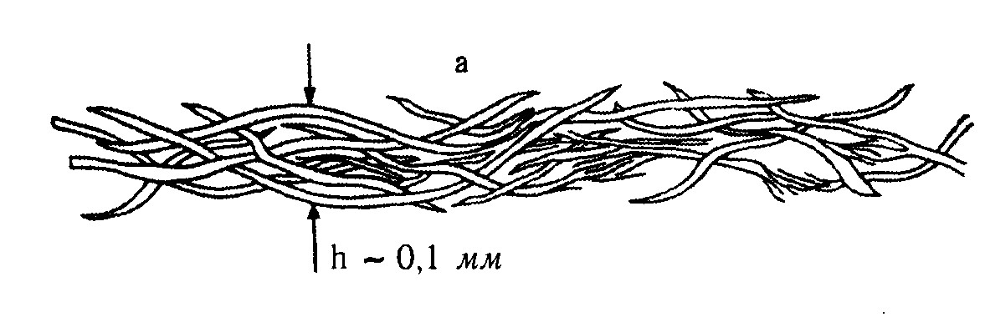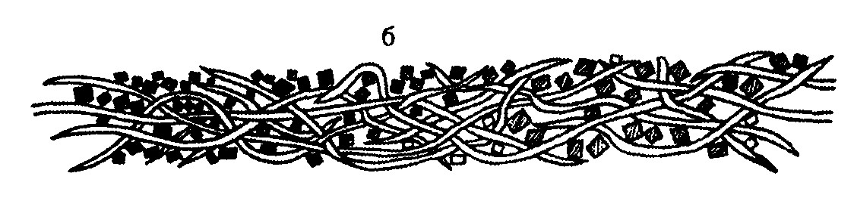

Рис. 3.3. Структура паперового полотна у розрізі: а – без наповнювача; б – з наповнювачем

Отже, папір представляє собою капілярно-пористий матеріал із нерівномірною структурою. Нерівномірність будови обумовлена значною кількістю компонентів у складі та особливостями виробничих технологій. У структурі паперу можуть міститися синтетичні волокна, певний відсоток ганчір’я, застосування крейди для ущільнення паперу і інші складові, залежно від призначення конкретного типу паперу. Нерівномірність структури паперу впливає на його товщину, гладкість, вбирання (з обох сторін аркушу) і міцність.
Ця структурна різноманітність паперу також визначає його ряд характеристик і властивостей. Так, товщина аркушу може варіюватися в залежності від розміщення компонентів та їхнього взаємодії. Гладкість поверхні паперу, яка також є важливим фактором, залежить від співвідношення різних складових у структурі.
Міцність паперу, яка визначає його стійкість до механічних впливів, також впливає на його структурну неоднорідність. Різноманітні компоненти в структурі, такі як синтетичні волокна чи ущільнення крейдою, можуть підвищувати або, навпаки, знижувати міцність паперу залежно від їхнього типу та кількості.
Отже, розмаїття компонентів та технологічних впливів на створення паперу формують його структурну неоднорідність, що визначає його унікальні властивості для різних сфер використання.

3.2. Особливість поверхні та жорсткість паперу
Гладкість паперу є важливим показником, що відображає його поверхню. Чим вища гладкість, тим щільніше поверхня прилягає до друкарської форми, тим менший тиск потрібен при друкуванні, і тим вища якість зображення. В разі недостатньої гладкості поверхні паперу неможливо точно відтворити найдрібніші деталі друкарської форми.
Отримати папір з абсолютно гладкою поверхнею практично неможливо. Його поверхня завжди має нерівності, які виникають внаслідок різноманітних чинників. Ці нерівності поділяються на макро- і мікронерівності.
Макронерівності представляють собою великі нерівності, що охоплюють значні ділянки поверхні паперу. Вони можуть виникати через різні фактори, такі як нерівномірна товщина аркуша, ущільнення волокон, розріджені ділянки, а також неправильна обробка окремих волокон [21 ,c. 56].
Мікронерівності, натомість, пов'язані з меншими елементами структури, такими як невідповідне прилягання волокон чи частинок наповнювача. Вони можуть утруднювати друкування при великих відстанях, але при малих відстанях, менших за розміри друкувальних елементів, не заважають процесу.
Важливо відзначити, що високоякісні ілюстрації можуть бути отримані на мікрошорсткому, але рівному папері. Для виготовлення такого паперу використовують високоякісну целюлозу, застосовують масний помел паперової маси, вводять наповнювачі, тщательно очищують масу і рівномірно подають її на сітку папероробної машини. Ефективним методом є також нанесення покривних пігментних шарів на поверхню паперу та каландрування.
У практиці широко використовують непрямі методи для оцінки поверхні паперу, і така узагальнена характеристика часто називається гладкістю. Один із найпоширеніших методів визначення гладкості - пневматичний.
Гладкість вимірюється за допомогою гладкоміра Бекка, що визначає час, за який 10 мл повітря пройде між поверхнею паперу і склом при певному вакуумі і тиску. Ще один пневматичний прилад, який використовується для вимірювання гладкості (прилад Бендстена), притискає тонку склянку до досліджуваної поверхні паперу, що дозволяє отримати більш точну характеристику, оскільки враховує вплив ізольованих ділянок нерівностей.
Під час вимірювання гладкості на папері діє невеликий тиск, необхідний для контакту в умовах експерименту. Проте при друку тиск на папір значно збільшується, що призводить до покращення гладкості завдяки згладжуванню виступаючих нерівностей і вирівнюванню рельєфу.
Повнота контакту між формою і папером залежить від стану поверхні під тиском, а не від гладкості паперу у вільному стані. Гладкість паперу під тиском, близьким до тиску під час друку, називається ефективною гладкістю (ГЛеф).
Якість друку завжди буде кращою на м'якому папері, оскільки його ефективна гладкість сприяє легшому згладжуванню під тиском і вимагає меншого тиску для друкування [25 ,c. 67].
Таким чином, ефективна гладкість паперу виявляється ключовим фактором у якості друку. М'якість паперу сприяє поліпшенню поверхні за рахунок згладжування нерівностей, що, в свою чергу, позитивно впливає на повноту контакту з друкарською формою. Зменшення тиску, необхідного для друку, є ще однією перевагою м'якого паперу, оскільки це може вплинути на тривалість експлуатації друкарської форми та якість отриманого зображення.
Важливим є також розрізнення макро- і мікронерівностей поверхні паперу. Макронерівності виникають з великим кроком і можуть значно ускладнювати процес друкування, порушуючи рівномірність поверхні. З іншого боку, мікронерівності, які є меншими за розміри друкарських елементів, можуть бути менш критичними для друкування.
Для досягнення високоякісного друку на папері використовують різні методи покращення гладкості, такі як нанесення покривних пігментних шарів і каландрування. Ці методи сприяють створенню паперу зі збалансованою гладкістю, що важливо для якісного та точного відтворення зображень під час друкування.
Паралельно з гладкістю, ще однією важливою характеристикою паперу є його жорсткість. Жорсткість паперу визначається його здатністю протистояти деформації або згину під впливом зовнішніх сил. Ця властивість важлива для різних застосувань, таких як друкарська продукція, упаковка, виготовлення картонів та інших матеріалів.
Жорсткість паперу визначається його товщиною, щільністю, а також наявністю або відсутністю наповнювачів у складі. Якщо папір має велику товщину і щільність, або якщо в ньому використовуються наповнювачі, то його жорсткість буде вищою.
У практичних застосуваннях, таких як упаковка, важливо, щоб папір був достатньо жорстким для того, щоб забезпечити структурну міцність та захист вмісту від механічних пошкоджень. У друкарській продукції також важливо мати папір певної жорсткості, щоб забезпечити стабільність та точність друку.
Напротивагу, у деяких ситуаціях може бути бажаною невелика гнучкість паперу, наприклад, для зручності упаковки або створення гнучких друкованих матеріалів.
Отже, жорсткість паперу є ключовою властивістю, що визначає його поведінку в різноманітних сценаріях використання і важлива для досягнення оптимальних результатів у виробництві та застосуванні.
Жорсткість паперу визначає не лише структурну міцність, але й може впливати на зовнішній вигляд та споживчі властивості матеріалу. Наприклад, у друкарській індустрії жорсткість паперу грає роль у забезпеченні стабільності та рівномірності друку, особливо при великих тиражах.
У виробництві упаковки жорсткість паперу є важливою для збереження форми упаковки та захисту вмісту від зовнішніх факторів. Жорсткість впливає на здатність матеріалу витримувати вагу та уникати деформацій під час транспортування та зберігання.
З іншого боку, у деяких випадках потрібна певна гнучкість паперу, особливо при виготовленні гнучких упаковочних матеріалів або друкованих продуктів, які можуть мати гнучку форму.
Жорсткість паперу можна регулювати шляхом вибору відповідних матеріалів, процесів виробництва та технологій обробки. Такий підхід дозволяє досягти оптимального балансу між структурною міцністю та гнучкістю для конкретного застосування.
Отже, враховуючи обидві характеристики - гладкість і жорсткість - можна досягти оптимального вибору паперу для конкретних потреб у виробництві та інших сферах використання.
Враховуючи обидві характеристики - гладкість і жорсткість, можна досягти оптимального вибору паперу для конкретних потреб у виробництві та інших сферах використання. Правильно підібраний папір сприяє якісному друку, забезпечує стійкість упаковки та інших виробів, а також впливає на їх зовнішній вигляд.
Крім того, розуміння взаємозв'язку між гладкістю, жорсткістю та іншими характеристиками паперу дозволяє виробникам оптимізувати процеси виробництва та досягати необхідних технічних та естетичних властивостей продукції.
Таким чином, при виборі паперу важливо враховувати не лише його основні параметри, а й конкретні потреби та вимоги виробництва чи застосування. Гладкість та жорсткість паперу, а також інші характеристики, взаємодіють і мають значущий вплив на якість та функціональність кінцевого продукту.

3.3. Можливості впливу на механічні та жорсткісні характеристики матеріалів
Механічні та жорсткісні характеристики матеріалів можна змінювати та контролювати за допомогою різноманітних методів та технологій виробництва. Ось деякі можливості впливу на ці характеристики:
- Вибір сировини:
- Тип матеріалу: Вибір конкретного типу сировини, такого як деревина, метал, пластик чи композити, визначає механічні властивості матеріалу.
- Розмір та форма частинок: Розмір та форма частинок сировини впливають на міцність та жорсткість матеріалу.
- Обробка сировини:
- Теплова обробка: Висока температура може покращити кристалічну структуру матеріалу та змінити його механічні властивості.
- Лиття, пресування, екструзія: Різні методи формування можуть впливати на структуру та пористість матеріалу.
- Додаткові матеріали:
- Армування волокнами: Додавання волокон (скловолокно, карбонові волокна) підвищує міцність та жорсткість матеріалу.
- Наповнювачі та добавки: Введення наповнювачів, таких як крейда чи глина, може впливати на масу, жорсткість та інші механічні характеристики.
- Механічні обробки:
- Каландрування, пресування: Механічні операції можуть змінювати структуру та щільність матеріалу, впливаючи на його міцність та жорсткість.
- Обробка тиском та тертям: Такі методи можуть модифікувати поверхневі властивості матеріалу.
- Хімічна обробка:
- Хімічне оброблення поверхні: Застосування хімічних речовин може покращити або змінити поверхневі властивості матеріалу, такі як адгезія та термічна стійкість.
- Контроль якості:
- Неруйнівний контроль: Використання методів, таких як ультразвукове обстеження чи рентгенівська томографія, дозволяє визначати внутрішню структуру та дефекти матеріалу без його пошкодження.
Ці методи та технології надають виробникам широкі можливості для досягнення конкретних механічних та жорсткісних характеристик у виробах залежно від їх призначення та вимог споживачів.
Показники якості паперу, які визначають його друкарські характеристики, можуть бути розділені на кілька груп:
- Геометричні властивості:
- Гладкість: Визначається в секундах за допомогою пневматичних приладів або профілографів, що надають інформацію про характер поверхні паперу. Різні види друку вимагають різної гладкості.
- Товщина і маса 1 м²: Важливі параметри для оцінки витрат сировини та обчислення тиражу.
- Щільність і пористість: Впливають на структуру паперу та його друкарські властивості.
- Оптичні властивості:
- Білизна, непрозорість, глянець: Визначають зовнішній вигляд та сприйняття друкарських зображень.
- Механічні властивості:
- Міцність поверхні до вищипування, розривна довжина, міцність на злам, вологоміцність, м'якість і пружність при стисканні: Визначають міцність та деформаційні характеристики матеріалу.
- Сорбційні властивості:
- Гідрофобність, всмоктувальна здатність: Впливають на взаємодію паперу з друкарськими фарбами та розчинниками.
Усі ці характеристики взаємопов'язані, і їхня взаємодія визначає друкарські властивості паперу. Наприклад, гладкість паперу може бути належним чином адаптована для різних видів друку, таких як каландрований типографський папір, офсетний папір чи папір для глибокого друку. Введення покривальних шарів, таких як поверхнева проклейка, допомагає покращити гладкість та міцність поверхні паперу, забезпечуючи оптимальні умови для високоякісного друку.
Пігментовані і крейдовані папери відрізняються, головним чином, масою покриття. Зазвичай вважається, що маса покривного шару в пігментованих паперах не перевищує 14 г/м2, тоді як у крейдованих цей показник може досягати 40 г/м2. Крейдовий шар характеризується високою білизною і гладкістю. Гладкість крейдованих паперів може сягати 1000 секунд і більше, при цьому висота рельєфу не перевищує 1 мкм. Гладкість не тільки сприяє оптимальній взаємодії з фарбою, але й покращує оптичні характеристики поверхні, на яку наноситься барвисте зображення.
Шорсткість, обернена до гладкості, є ще однією важливою характеристикою, яка вимірюється в мікрометрах і прямо відображає мікрорельєф поверхні паперу. Зазвичай технічні характеристики паперу вказують на один із цих показників.
Пухлість, поряд з товщиною і масою 1 м², є ще однією важливою геометричною характеристикою паперу. Ця характеристика визначає ступінь стискування паперу і має тісний зв'язок з оптичною характеристикою - непрозорістю. З іншого боку, чим більша пухлість, тим більша непрозорість при однаковому грамажі. Пухлість вимірюється в см³/г і змінюється від 2 см³/г для пухких, пористих паперів до 0,73 см³/г для високощільних каландрованих паперів.
Пористість є ключовим фактором для вбираючої здатності паперу, що впливає на його здатність приймати друкарську фарбу, а також служить характеристикою структури паперу. Папір є пористим матеріалом з розрізненими макро- та мікропорами, які впливають на його властивості. Макропори, або просто пори, представляють собою простір між волокнами, заповнений повітрям та вологою, тоді як мікропори, або капіляри, утворюються між часточками наповнювача або між ними та стінками целюлозних волокон. Капіляри, також присутні всередині целюлозних волокон, існують у різних типах паперів. Пухкі, пористі папери, наприклад, газетний, мають загальний об'єм пор понад 60%, а середній радіус пор становить близько 0,16–0,18 мкм. Така структура сприяє ефективному вбиранню фарби завдяки своїй пухкій внутрішній поверхні.
Крейдовані папери, класифіковані як мікропористі або капілярні, відрізняються своєю здатністю до ефективного поглиблення фарби, працюючи під впливом капілярного тиску. З їхньою пористістю всього 30% і розміром пор не більше 0,03 мкм, вони представляють проміжне положення порівняно з іншими типами паперу. Наприклад, при друку на офсетному папері, пори пропускають як розчинники, так і барвні пігменти, що призводить до меншої концентрації пігменту на поверхні та неспроможності досягти яскравих кольорів. З іншого боку, крейдовані папери, завдяки дуже малим порам крейдового шару, вбирають лише розчинники, залишаючи частки пігменту на поверхні, що призводить до виразних та насичених зображень [51 ,c. 56].
Оптичні характеристики паперу займають важливе місце в його друкарських властивостях, включаючи білизну, непрозорість та глянець. У багатоколірному друці точність передачі кольору та відповідність оригіналу можливі лише з використанням достатньо білого паперу. З метою підвищення оптичної яскравості у високоякісних паперах додають оптичні відбілювачі, такі як люмінофори, та барвники для усунення жовтуватого відтінку. Цей метод відомий як підфарбування. Крейдовані папери, наприклад, досягають оптичної яскравості понад 76%, а при наявності оптичного відбілювача — понад 84%. Для друкарських паперів з деревинною масою оптична яскравість повинна бути не менше 72%, в той час як газетний папір може мати менше білого відтінку з оптичною яскравістю в середньому 65%.
Непрозорість паперу має ключове значення, особливо для двостороннього друку. Для забезпечення високої непрозорості використовують волокнисті матеріали з різним ступенем розмолу та додають наповнювачі.
Особливо важливою є характеристика лоску або глянцю паперу, який залежить від мікрогеометрії поверхні та тісно пов'язаний з гладкістю. Глянець глазурованого паперу може становити 75–80%, а матового — до 30%. Іншими словами, з підвищенням гладкості збільшується і лоск. Вибір між глянсовим та матовим папером залежить від вимог споживачів, проте для тексту та штрихових ілюстрацій часто використовують папір машинної гладкості, в той час як глянцевий папір застосовується для привертаючих видань, етикеток та репродукцій [22, c. 67].
Механічні властивості паперу представляють собою наступну групу друкарських характеристик, які розділяються на міцнісні та деформаційні. Деформаційні властивості виявляються під впливом зовнішніх сил і визначаються тимчасовою або постійною зміною форми або об'єму матеріалу. Оскільки технологічні операції поліграфії супроводжуються значними деформаціями паперу, такими як розтягування, стискання та вигин, поведінка паперу при цих впливах безпосередньо впливає на безперебійний хід технологічних процесів друку та наступної обробки друкарської продукції. Наприклад, при друкуванні високим способом із твердих форм при великих тисках, папір має бути м'яким, щоб легко стискатися, вирівнюватися під тиском та забезпечувати повний контакт із друкарською формою.
М'якість паперу пов'язана з його структурою, щільністю та пористістю. Наприклад, газетний папір з крупними порами може стискатися до 28%, тоді як деформація стискання в щільного крейдованого паперу не перевищує 6–8%. Важливою вимогою для високого друку є повна оборотність цих деформацій, щоб папір повністю відновлював свою початкову форму після зняття навантаження. У випадку, якщо це не відбувається, можна спостерігати сліди оборотного рельєфу на друкарському відбитку, що свідчить про серйозні структурні зміни у папері. Якщо папір призначений для тиснення, то, навпаки, метою стає залишкова деформація, а якістю є стійкість рельєфу тиснення.
Для офсетного друку на високошвидкісних ротаційних машинах ключовими є міцнісні характеристики паперу, зокрема міцність на розрив, зламування, стійкість до вищипування та вологоміцність. Міцність паперу залежить від структури паперу, яка формується під час його виробництва. Ця характеристика вимірюється розривною довжиною у метрах або розривним зусиллям у ньютонах. Наприклад, для м'яких типографських паперів розривна довжина може становити не менше 2500 м, тоді як для твердих офсетних ця величина досягає 3500 м і більше.
Папери, призначені для плоского друку, повинні мінімізувати деформацію при зволоженні, оскільки вони мають стикатися зволоженими поверхнями під час технології друкарського процесу. Зміна вологості паперу під час багатоколірного друку може спричинити несполучення фарб та порушення передачі кольору.
Сорбційні властивості паперу суттєво залежать від його структури, що визначає принципово відмінні процеси взаємодії між папером та друкарською фарбою. Перш ніж досліджувати особливості цієї взаємодії у конкретних випадках, слід знову згадати про основні типи структур сучасних друкованих паперів. Якщо представити структури паперу у вигляді шкали, то на одному її кінці розташовані макропористі папери, які складаються в основному з деревної маси, наприклад, газетні. Інший кінець шкали, відповідно, займають чистоцелюлозні мікропористі папери, такі як крейдовані. Залишений проміжок займають інші види паперу.
Макропористі папери ефективно вбирають фарбу, всмоктуючи її на всю глибину. Рідка фарба швидко заповнює великі пори, усмоктуючись на значну глибину. Однак надмірне всмоктування може спричинити "пробивання" відбитка, тобто зображення стає видимим на зворотній стороні аркуша. Велика макропористість паперу є неважливою, наприклад, при друкуванні ілюстрацій, де занадто інтенсивне всмоктування може призвести до втрати насиченості та глянцевості фарби. Для мікропористих (капілярних) паперів характерний механізм "вибіркового всмоктування", коли сила капілярного тиску в мікропори поверхневого шару паперу всмоктує, в основному, менсий компонент фарби (розчинник), залишаючи пігмент і плівкоутворювач на поверхні паперу. Цей механізм є ключовим для отримання чіткого зображення. Оскільки механізм взаємодії між папером та фарбою в цих випадках відрізняється, для крейдованих та некрейдованих паперів використовують різні види фарб [26, c. 66].
Розглядаються такі післядрукарські процеси:
- Розрізування відбитків;
- Брошурувально-палітурні процеси;
- Оздоблювальні процеси.
В зв'язку з цим особливо важливими є механічні властивості паперу. Розрізування аркушів може відбуватися з рулону, коли друк виконується на рольовій друкарській машині. При листовому друці проводиться підрізування друкованих аркушів або розрізування відбитків на окремі екземпляри. У деяких випадках, наприклад, при виробництві пакування чи етикеток, застосовується висічка з паперового полотна.
Брошурувально-палітурні процеси включають такі технологічні операції:
- Обробка відбитків (розрізування, фальцювання, приклейка форзаців і вклейок);
- Виготовлення книжкових блоків (скріплення аркушів - шиття нитками або дротом, клейове скріплення, обробка блоку - підготовка його для вставки в кришку або покриття обкладинкою);
- Виготовлення брошур у м'якій обкладинці.
Оздоблювальні процеси використовуються для надання друкованій продукції нових експлуатаційних властивостей і покращеного вигляду. Серед них можна виокремити:
- Припресовка плівки;
- Лакування;
- Аплікація;
- Біговка;
- Тиснення;
- Висічка;
- Перфорація та інші.
Важливо приділяти увагу розходженням властивостей паперу по довжині та ширині листа, а також різниці властивостей лицьової та зворотної сторінок. Це має велике значення при фальцюванні, шитті, припресовці плівки, розрізанні та фальцюванні форзаців, примусовому сушінні відбитків в офсетному друці, друці етикеток і багатоколірних відбитків на однобарвних офсетних машинах (при друці в декілька листопрогонів) [51 ,c. 56].
Таким чином, важливість механічних та фізичних властивостей паперу у післядрукарських процесах визначає ефективність та якість друкарської продукції. Розгляд процесів розрізування, брошурування, та оздоблення вказує на необхідність врахування особливостей паперу під час подальших технологічних етапів. Важливо забезпечити не лише високу друковану якість, але й збереження структурних та механічних властивостей паперу, щоб забезпечити тривалу та естетичну експлуатацію друкарських виробів. Усе це підкреслює важливість вивчення та розуміння характеристик паперу на кожному етапі виробництва та обробки друкованої продукції.

3.4. Висновки по розділу
У ході проведеного дослідження були вивчені та проаналізовані основні властивості паперу, які включають характеристику задруковуваних матеріалів, особливості поверхні та жорсткість паперу, а також можливості впливу на механічні та жорсткісні характеристики матеріалів.
Було детально розглянуто характеристики матеріалів, які можуть бути використані для друку на папері. Виявлено, що вибір таких матеріалів має важливе значення для якості друку та зовнішнього вигляду продукції.
Дослідження властивостей паперу є ключовим для визначення його оптимального використання в друкарській та інших галузях. Результати роботи можуть бути використані для вибору оптимальних умов експлуатації та вдосконалення якості друку, що є важливим для підтримання високих стандартів у виробництві та задоволення потреб споживачів.
Загальна комплексність дослідження основних властивостей паперу, яка охоплює його хімічний склад, фізичні характеристики та механічні властивості, вказує на важливість подальших наукових досліджень у цьому напрямку. Розглядаючи різноманітні аспекти використання та впливу на матеріал, можна схилитися до висновку, що врахування цих факторів є критичним для оптимізації процесів виготовлення, друку та використання паперу в різних галузях.
Отримані результати можуть бути використані в інноваційних технологіях, спрямованих на вдосконалення якості друкарської продукції, зменшення впливу на навколишнє середовище та розширення можливостей використання паперу в різних сферах життя.
Загалом, дослідження властивостей паперу є актуальним та перспективним напрямом, який може сприяти не лише вдосконаленню технологічних процесів, але й створенню більш ефективних та екологічно чистих рішень у сучасному світі.

4. ДОСЛІДЖЕННЯ ПАРАМЕТРІВ МЕХАНІЗМІВ РІЗАЛЬНИХ МАШИН ТА КОМПЛЕКСІВ

4.1. Загальні відомості
Нині, поряд із завданням створення нових машин, важливим завданням є підвищення характеристик якості існуючих моделей обладнання для різання паперу шляхом їх модернізації. Комплексний підхід до цього завдання можна представити на схемі, поданій на рис. 5.5. Проведені дослідно-конструкторські роботи, засновані на використанні САПР і переході від традиційних спрощених емпіричних моделей до напівекспериментальних і аналітичних.
Використання сучасних інтегрованих інформаційних технологій дозволяє врахувати всі переваги і недоліки експлуатованого обладнання. Це значно зменшує час проектування, майже повністю усуває помилки проектування і дає змогу проводити аналіз і синтез конструкції машини за визначеними критеріями, включаючи нові технічні рішення.
Для моделювання і проектування конструкції машини для різання паперу на рис. 5.6 представлена загальна структура - склад технологічних елементів і характер їх взаємодії. Якщо виділити оброблюваний матеріал - поліграфічні матеріали, то технологічне середовище, пов'язане з ним, формують: привід механізму ножа; привід механізму прижима; привід механізму подачі і відповідні функціональні зв'язки з ним [27, c. 88].
Несуча частина машини - остов, складається зі станіни і лобовини, які формально не входять до складу технологічного середовища і оброблюваного матеріалу, оскільки не мають виражених функціональних зв'язків з останнім. Проте, фіксуючи і рухаючи механізми ножа, прижима і подачі, вони опосередковано беруть участь у формуванні технологічного середовища.
З іншого боку, для несучої частини - остова - приводи механізмів ножа, прижима і подачі також є середовищем, до складу якого формально не входить оброблюваний матеріал. Взаємодіючи з ножем, прижимам і подачею під час обробки, поліграфічний матеріал опосередковано впливає на несучу частину.
Формування властивостей поліграфічного матеріалу під час різання - це процес взаємодії з внутрішнім і зовнішнім технологічним середовищем. Для системи на рис. 5.6 технологічне середовище, яке стосується поліграфічного матеріалу, такий як ніж, прижима і подача, є внутрішнім. Зовнішнім середовищем є взаємодія з об'єктами, що належать іншим технологічним системам (включаючи інші рівні ієрархії).
У процесі проектування використовується системно-ієрархічний підхід, при якому виріб розглядається як складна система зв'язаних і взаємодіючих між собою частин блоково-ієрархічної структури, яка складається з різних рівнів.
Декомпозиція обладнання для різання паперу може бути проведена на окремі приводи, механізми, вузли і деталі. Більшість конструктивних елементів декомпозиції обладнання для різання паперу розглянута в спеціальній літературі і вимагає вибору найбільш раціональних варіантів з урахуванням ступеня виконання основної функції і виробничих можливостей виробника.
Процес різання на трьохножовій різальній машині включає наступні етапи: зіткнення стопи та її розташування на столі машини перед подавачем; переміщення стопи подавачем в положення для різання та її вирівнювання щодо ножа; фіксація стопи притиском та виконання різання; видалення обрізків та видалення стопи із столу або повторне позиціонування та повторне різання.
Основними технологічними параметрами трьохножових різальних машин є максимальна довжина різу і максимальна висота стопи. Довжину різу слід вибирати, виходячи із розміру діагоналі стопи максимального формату, яку планується різати на трьохножовій різальній машині. Це дозволить повертати стопу в будь-якому місці стола [22 ,c. 65].
Максимальне число різів у хвилину при виборі машини можна не враховувати, оскільки цей параметр мало впливає на реальну продуктивність різання. Значно важливіше розглядати ступінь автоматизації та зручність управління одноножовою різальною машиною. Сучасні моделі повинні мати функції програмування зусиль прижима та положення подавача з можливістю збереження наборів даних.
При виборі одноножової різальної машини слід звертати увагу на її масу. Оскільки при роботі одноножової різальної машини виникають значні динамічні навантаження, термін служби механізмів в значній мірі буде залежати від ефективності демпфірування цих навантажень.
Порівняємо дві трьохножові паперорізальні машини.
Таблиця 4.1.

Порівняльний аналіз трьохножових паперорізальних машин.
№ п/п | Параметри | Adast Adacut 115UC | Guillotine YKW 130B
1 | 2 | 3 | 4
1 | Довжина реза (мм) | 1 150 | 1 300
2 | Максимальна висота стопи, мм | 165 | 130
3 | Точність позиціонування затла, мм | 0,1 | 0,01
4 | Електроживлення (В/Гц) | 380В, 50Гц | 380В 4кВт
5 | Вага (кг) | 3 200 | 4 000
6 | Габарити, м | 2,4Ч1,7Ч2,8 | 2,6Ч1,6Ч2,0

Оскільки максимальний розмір паперу становить 600 на 900, довжина ножа паперорізальної машини повинна бути приблизно 122 см.
З цією метою я вирішую вибрати одноножову паперорізальну машину Guіllotіne YKW 130B, яка не лише забезпечує високу якість та зручність різання, але також володіє багаторівневою високоефективною системою безпеки та відповідає за розміром.

4.2. Дослідження параметрів механізму подавача
Механізм подавача призначений для швидкої та точної установки стопи відносно площини різання. Переміщення стопи механізмом відбувається лише в одному напрямку - до оператора, тому розташування стопи на столі машини відбувається в положенні, коли подавач знаходиться на віддаленій від зони різання, а згодом, по мірі різання, поступово наближується до неї. Максимальна відстань від площини подавача до площини різання, зазвичай, дорівнює довжині різу, мінімальна без нижньої притискної пластини становить 20-35 мм, а з встановленою пластиною - 70-120 мм.
Привід подавача був модернізований протягом кількох років. Спочатку він був ручним, потім механізованим. Послідовно, тяговим елементом служили трос, сталева стрічка, і зараз загальноприйнятою є гвинтова передача (ходовий гвинт - гайка). Конструкція цієї передачі постійно вдосконалюється, і в різальних машинах використовується прецизійна безсоромна шарико-гвинтова пара.
Механізм подавача є одним з найважливіших вузлів різальної машини. Його розташування на задньому столі машини визначає не лише точні розміри відрізаної частини, стопи, але і забезпечує геометричні параметри продукції: паралельність країв протилежних сторін і перпендикулярність сусідніх, рівність усіх аркушів у стопі.
Класифікація приводів механізму подавача. Залежно від класу різальних машин привід подавача може бути ручним, механізованим або автоматизованим (із програмним керуванням). Ручний привід характерний для настільних і малоформатних машин невеликого формату. Переміщення подавача здійснюється за допомогою найпростіших механічних передач із невисокою точністю установки подавача. Механізований привід використовується в простих машинах середнього і великого форматів. Переміщення подавача на значні відстані здійснюється електродвигуном, а точна установка - вручну за допомогою маховичка. Автоматизований привід - це механізм із системою програмного керування, що здійснює точне й швидке переміщення подавача відповідно до попередньо записаної програми. Такий привід має автоматичне регулювання швидкості переміщення подавача і не вимагає ручного відлагодження. Залежно від розташування приводу відносно столу, механізми подавача можуть бути розміщені під столом, над столом і збоку машини.
При розташуванні приводу під столом, подавач рухається вздовж столу машини, переміщуючи стопу відносно ножа та прижима. Повзун подавача приводиться в рух за допомогою ходового гвинта, розташованого під столом. Особливістю цього приводу є необхідність мати поздовжній паз у столі машини для забезпечення постійного зв'язку повзуна з подавачем.
У машинах із розташуванням приводу над столом подавач, так само, знаходиться зверху столу, а ходовий гвинт, який переміщує повзун, розташований над подавачем. У цьому випадку, стіл має суцільну поверхню. Проте конструкція цього вузла стає більш громіздкою, що погіршує умови автоматичного завантаження аркушів на задній стіл.
При бічному розташуванні приводу, ходовий гвинт виноситься за межі столу та розташований паралельно йому. Це дозволяє уникнути необхідності в довгому пазі у столі, але гайка, у зв'язку із консольним розташуванням подавача, повинна бути довшою [21 ,c. 87].
Порівнюючи конструктивні особливості обох схем, слід відзначити, що нижнє розташування механізму має ряд переваг: простота конструкції та монтажу, менша металоємність. Недоліком є наявність довгого та вузького пазу, що може створювати деякі незручності у роботі. Сучасні конструкції різальних машин обладнані системами для закривання пазу гнучкою стрічкою.
До вимог до механізму подавача відносяться:
- площина подавача повинна бути паралельною площині різання та перпендикулярною столу машини;
- механізм повинен забезпечувати точне позиціонування подавача з високою точністю (у сучасних машинах ±0,01 мм);
- механізм повинен забезпечувати плавне регулювання швидкості;
- переміщення подавача в обох напрямках повинно бути плавним без відчутних зазорів;
- корпус подавача повинен бути масивним та досить міцним для витримання ударних навантажень при притисканні стопи до його поверхні;
- механізм подавача повинен мати можливість ручного переміщення маховичком;
- подавач повинен автоматично зупинятися в крайніх положеннях - при максимальному віддаленні та максимальному наближенні до зони різання;
- механізм подавача повинен мати обладнання, яке надає інформацію про відстань від площини різання до подавача, тобто про довжину тієї частини стопи, яка залишається після відрізання;
- механізм повинен мати можливість наближення до площини різання на мінімальну величину - 25-35 мм, для забезпечення повного відрізання стопи.
Oсновна частина механізму, включаючи ходовий гвинт та його привід, розташована нижче столу, а друга частина, що передає рух корпусу подавача, розташована над столом і переміщується у поздовжньому пазу робочого стола. Перша частина включає в себе привід механізму та устаткування для переміщення, а друга - деталі механізму, які безпосередньо переміщують стопу аркушів по столу. Механізм подавача складається з корпусу з гребінками, приводу та обладнання для вимірювання положення подавача.
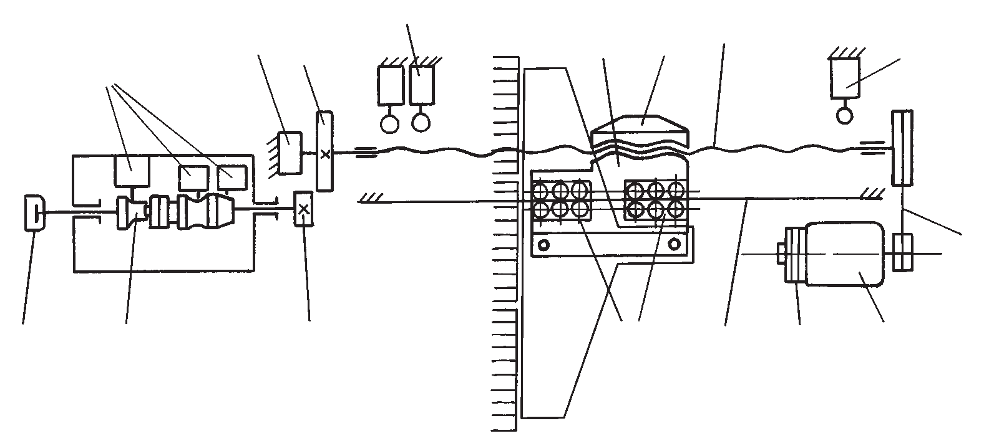
7
9
8
10
11
12
1
3
2
4
5
6
13
14
15
16
Рис. 4.1.Кінематична схема механізма подавача
Переміщення подавача повинно бути виконане з високою точністю (з точністю ±0,01 мм) по всій довжині ходового гвинта. Неприпустимим є переміщення гребінок (не більше 0,01 мм) перпендикулярно гвинту, що може виникнути під впливом значних навантажень від тиску стопи під час її завантаження в машину. З цією метою повзун 12 рухається по прецизійній напрямній 10, розташованій строго паралельно осі ходового гвинта. Особливо точне переміщення повзуна забезпечується ковзанням по напрямній за допомогою двох кулькових обойм 11, розташованих так, щоб забезпечити необхідну твердість повзуну.
Гірка 5, встановлена на повзуні 12, при переміщенні впливає на кінцеві перемикачі 3 і 6, призначені для обмеження ходу подавача в межах робочого столу: 6 - для зупинки подавача на максимальній відстані від зони різання, і 3 - для зупинки на мінімально припустимій відстані. При цьому один з двох перемикачів 3 призначений для зупинки подавача на відстані 25-35 мм (якщо притискна пластина не встановлена), а інший - на відстані 70-120 мм (при встановленій пластині).
Подавач, окрім механізованого приводу, також обладнаний ручним приводом за допомогою маховика 15, при цьому зубчасте колесо 13 увімкнене в зачеплення з колесом 2, яке розташоване на ходовому гвинті. На валу ручного приводу розташовано ряд просторових кулачків 14, які під час осьового зсуву впливають на кінцеві перемикачі 16, що входять до системи управління приводом подавача.
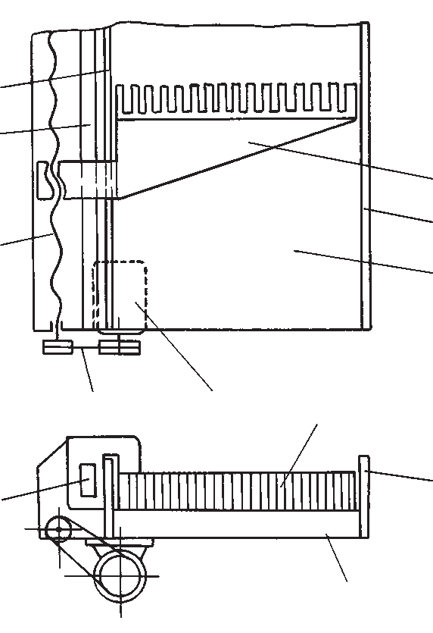
4
6
7
8
Рис. 4.2. Механізм із бічним (консольним) розташуванням приводу подавача
Механізм із бічним (консольним) розташуванням приводу подавача використовується в малоформатній різальній машині. У зв'язку з невеликою шириною і масою матеріалів, що розрізаються, можна використовувати бічне розташування ходового гвинта без втрати якості продукції. Електродвигун із муфтою включення-гальмом 7, аналогічний описаному вище, розташований під столом машини 6. Через клиноремінну передачу 8 приводиться в обертання ходовий гвинт 1, який переміщує корпус подавача 4. В якості напрямної для нього використовується брусок 2, встановлений паралельно столу. Простір для переміщення стопи на столі 6 обмежений бічними упорами: 3 (ліворуч) і 5 (праворуч).
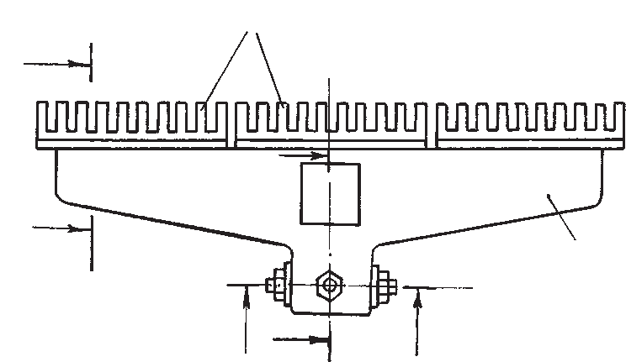
Б
Б
B
B
A
A
1
2
Рис. 4.3. Корпус подавача
Корпус подавача тискатиме стопу, діючи тільки у напрямку зони різання, і повертатиметься назад ухолосту, тобто без стопи. Важливо, щоб рух подавача був плавним і без різких уповільнень, оскільки це може призвести до відділення стопи від подавача та зсуву верхніх аркушів у напрямку руху.
Корпус подавача представляє собою масивну литу конструкцію 1, яка прикріплена до повзуна 3 (січ. А - А) і переміщується по задньому столу машини. З переднього боку до корпуса прикріплені три гребінки 2, зовнішня поверхня яких служить базою для розміщення та переміщення стопи. Корпус опирається по центру (січ. А - А) на болт 4 зі сферичною голівкою. Болт закріплений нерухомо в повзуні 3, і при цьому корпус притискано до болта пружиною 5, сила якої регулюється гайкою 6. Завдяки наявності сферичної опори положення корпуса можна змінювати в двох площинах, забезпечуючи:
- перпендикулярність подавача до поверхні стола;
- паралельність подавача до площини різання.
Хвостовик корпуса (січ. А - А) опирається на шпильку 13, положення якої можна регулювати, а потім фіксувати гайкою 14. Піднімаючи або опускаючи хвостовик, можна відрегулювати перпендикулярність площини гребінок до поверхні стола.
На січ. У - У показане регулювання паралельності подавача площині різання. Важливим елементом є також пружне кріплення гребінок 2 до корпуса 1 (перетин Б-Б). Таке кріплення необхідне для забезпечення їхнього плавного ковзання по столу з постійним надійним контактом, щоб аркуші, включаючи самий тонкий папір, не могли потрапити під гребінку.
Основним завданням системи позиціонування стопи паперорізальних машин з програмним керуванням є точна зупинка подавача в заданому положенні. Це досягається шляхом інтенсивного переднього гальмування привода, переведення його на повзучу швидкість і кінцевого гальмування до повної зупинки. Повзуча швидкість в існуючих машинах становить 12—15% максимальної (робочої) швидкості подавача.
Позиційні електроприводи широко використовуються в різних галузях машинобудування [27 . с 43].
У простих позиційних системах є такі види електроприводів: нерегульований асинхронний електропривід з редуктором, який перемикається за допомогою муфти; двигуновий привід, що складається з асинхронного двигуна для швидкого переміщення, та серводвигуна постійного або змінного струму для повзучої швидкості; регульований асинхронний двигун з короткозамкненим ротором; регульований двигун постійного струму. У вітчизняних металообробних та інших машинах з низькою точністю позиціонування (0,1 — 1 мм), наприклад, привід подавача, в основному застосовують асинхронні двигуни з використанням різних методів електричного, електромеханічного або механічного гальмування. В імпортних паперорізальних машинах застосовуються, зазвичай, асинхронні двосхвильові двигуни, оснащені вентилятором примусового охолодження.
Проспективність використання двосхвильових асинхронних двигунів визначається простотою схеми керування та економічністю, зумовленою віддачею енергії у мережу при гальмуванні. На сьогоднішній день електромашинобудівна промисловість виробляє двосхвильові асинхронні двигуни серії Т з діапазоном регулювання 8:1 потужністю 4 кВт і більше. Також доцільно виробляти двосхвильові двигуни потужністю до 1 кВт, які знаходять застосування не лише в паперорізальних машинах. Точна зупинка робочих органів потрібна в електроінверторах, автоматичних лініях, автоматизованих складах і в інших механізмах і установках як поліграфічної, так і машинобудівної промисловості. Повзуча швидкість може бути також отримана в приводі з одношвильовим асинхронним двигуном за рахунок наложення режиму двигуна та динамічного гальмування.

4.3. Дослідження параметрів механізму балки прижима
Механізм прижима служить для закріплення стопи та окремих аркушів під час процесу різання, а також для стиску та ущільнення стопи з метою мінімізації деформації аркушів і запобігання витягуванню верхніх аркушів під крайкою ножа. Крім того, механізм прижима використовується для:
- Попереднього пресування стопи для видалення повітря перед різанням.
- Використання опущеної балки прижима як механічного вказівника лінії різа та опори для тильної сторони ножа в разі відхилення від вертикального руху під впливом значної лобової сили.

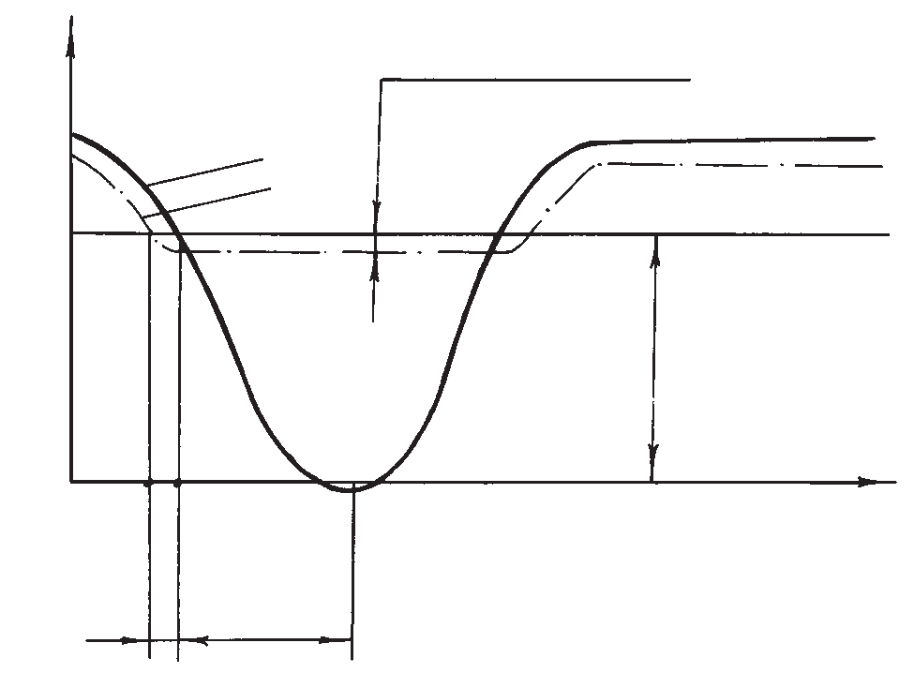
h
0
Н
ϕ
1
ϕ
3
ϕ
2
ϕ
P
ϕ
ПP
Н
С
П
Деформация
стопы
ϕ

Рис. 4.4. Схема переміщення прижима й ножа в процесі різання.
Особливості механізму прижима. Балка прижима повинна затискати стопу, утримуючи її у цьому положенні до завершення процесу різання, і відпускати стопу лише після того, як ніж піднявся вище рівня стопи. На малюнку 4.4. зображені графіки вертикальних переміщень ножа та прижима під час різання. Притиск (П), опускаючись на стопу, завжди випереджає ніж (Н). Вважається, що стопа паперу повинна бути максимально стиснута до початку різання, і лише при піднятті ножа після виконання різання стиск повинен припинитися, тому при піднятті балка завжди відстає від ножа. На графіку кут ϕ3 визначає момент доторкання балкою прижима до стопи, а кут ϕ1 - початок різання стопи ножем.
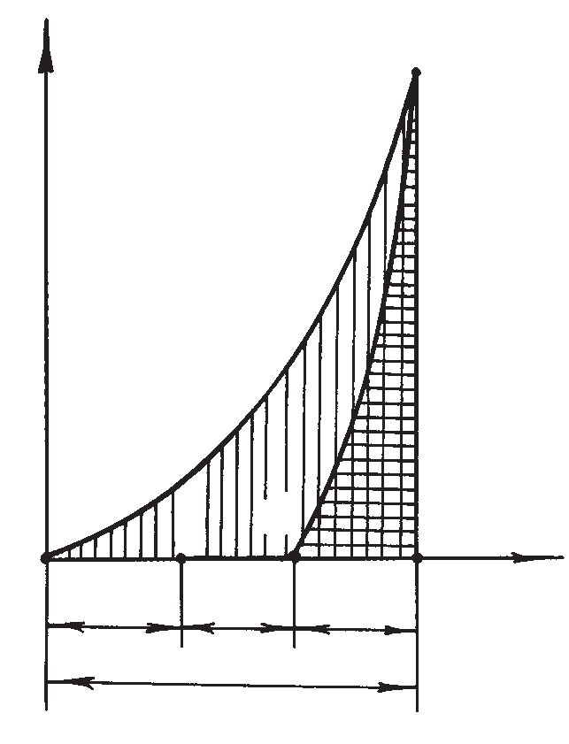
σ
0
ε
п
ε
Э
ε
У
ε
∑
D
C
B
A
ε
Рис. 4.5. Графік деформації стопи під дією прижима = (ϕ3 - ϕ1) - кут повороту кривошипа, відповідний до періоду основного стиску стопи.
Важливим є характер зміни сили прижиму під час роботи механізму. Механізм прижиму повинен забезпечити необхідну силу стискання стопи до врізання ножа в стопу та підтримувати її на цьому рівні до завершення процесу різання. Щоб забезпечити цю умову, необхідно вивчити поведінку стопи аркушів під дією тиску протягом визначеного періоду часу. Папір є специфічним матеріалом зі своїми особливостями [20 ,c. 76].
Перша особливість паперу полягає в тому, що напруга стискання та відносна деформація стопи пов'язані статичною залежністю: σ = α · εκ, де α - фізико-механічна характеристика властивостей паперу, аналогічна модулю пружності; κ - показник ступеня; ε - відносна деформація. Графік залежності деформації від прикладеної сили пресування представлений на малюнку 5.2. Аналіз формули дозволяє зробити висновки:
- Для надійного стискання стопи та отримання достатньо щільної структури матеріалу під час різання, для кожного виду матеріалу необхідне певне значення сили стискання, яке залежить від характеристики паперу α (щільність, маса 1 м2 тощо) і показника ступеня κ.
- Початкова, найбільша деформація стопи відбувається при відносно невеликих силах пресування. Наступне ущільнення матеріалу стопи вимагає додатка значно більших сил.
Друга особливість паперу виявляється під тиском. Під час стискання балкою прижиму в стопі виникають пружні εу (оборотні), еластичні εэ (пружно-уповільнені) і пластичні εп (необоротні) деформації. При надмірному тиску на верхніх аркушах виникають відбитки нижньої гребінчастої форми балки прижиму, які є результатом пластичної деформації аркушів. Ці особливості слід враховувати при визначенні величини сили прижиму та часу пресування.
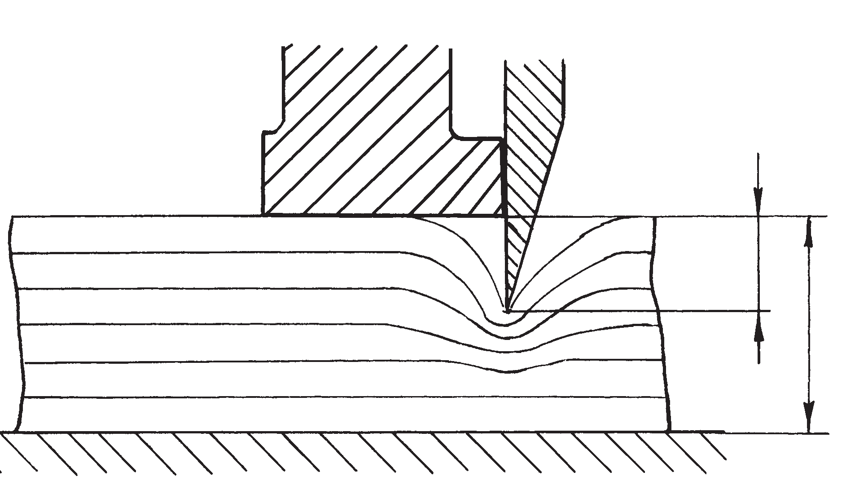
†
h

Рис. 4.6. Види прижиму
У твердому прижимі балка, після попереднього стиску стопи, залишається нерухомою. Однак папір, який має пружно-пластичні характеристики, піддається згинанню під лезом ножа під час різання і потім стискується, особливо якщо ніж є затупленим. Це може призводити до відхилення верхніх аркушів від нижньої поверхні балки, послабляючи тиск на стопу. Якщо попереднє зусилля прижиму недостатнє, можливе витягування аркушів ножем з-під балки. Для усунення цього ефекту у твердому прижимі рекомендується використовувати підвищене зусилля прижиму, яке рекомендується бути в діапазоні (1,3...1,8)РP.
Прикладом твердого прижиму є механізм із гвинтовою парою, де зусилля на балці створюється вручну обертанням штурвала. Проте зараз такий прижим застосовується обмежено та лише в малоформатних різальних машинах.
У пружному прижимі балка може додатково переміщатися при деформації стопи, забезпечуючи сталість тиску під час різання.
Під час врізання ножа тиск під лезом в декілька разів перевищує тиск прижиму, що призводить до значного прогину аркушів і відходу їх від нижньої поверхні балки прижиму. Ця деформація залежить від вертикальної складової різання та ступеня стиску стопи. Під час стискання стопи та її деформації лезом балка прижиму опускається разом зі стопою, що дозволяє зберегти величину тиску (рис. 5.4, б). У такий час, пружний прижим є загальноприйнятим для більшості професійних різальних машин середнього й великого форматів.
Важливо враховувати, що через повітряний шар між аркушами та їхню шорсткість, зусилля прижиму передається від верхніх аркушів до нижніх не миттєво, а протягом певного часового інтервалу. Якщо різати відразу після натискання, може статися так, що крайка ножа дійде до нижніх аркушів раніше, ніж вони будуть стиснуті, що може призвести до значних прогинів і витягування. Час поширення тиску визначається станом поверхні паперу і її щільністю. Для гладких паперів він буде мінімальним, а для пористих паперів із шорсткою поверхнею - максимальним.
а 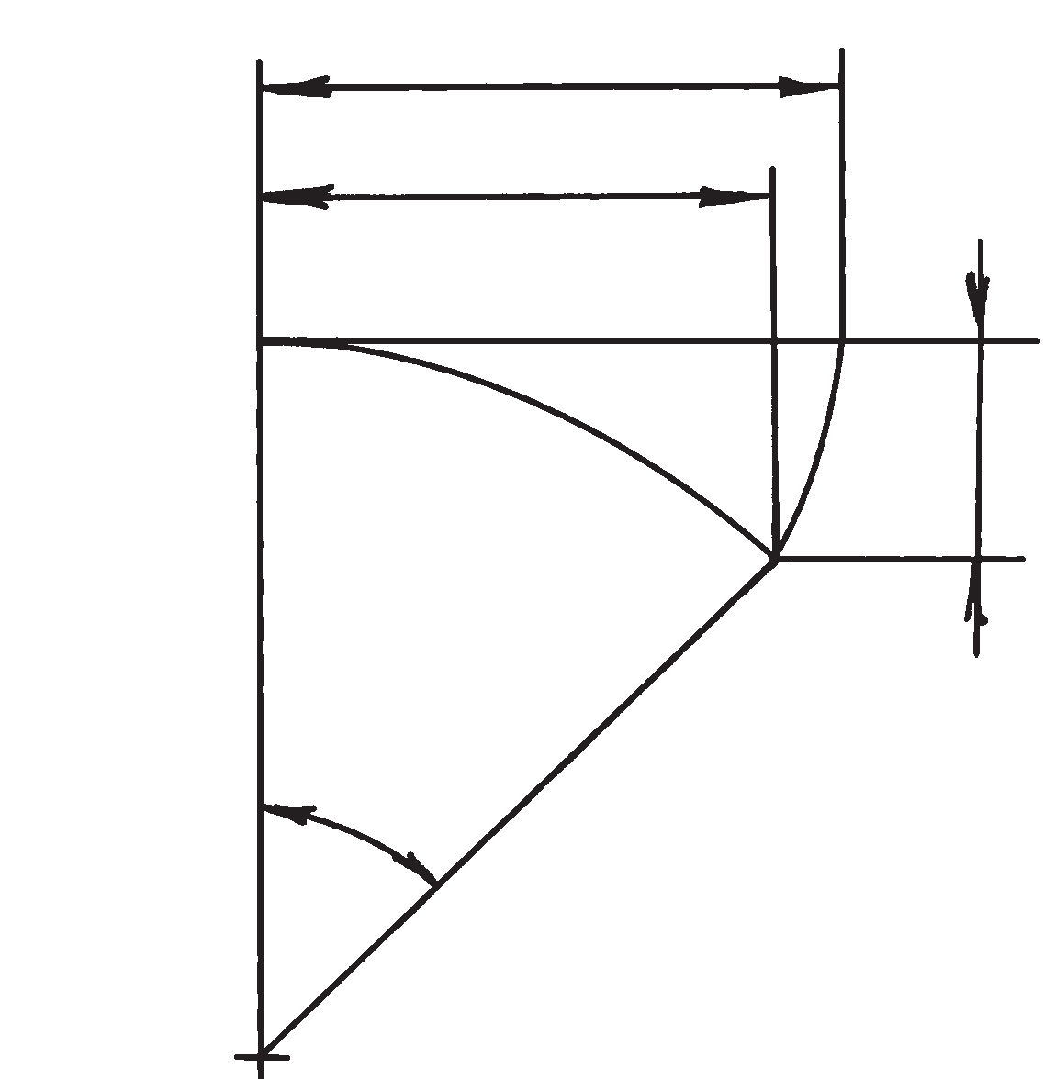б
α
l
2
A
C
l
1
B
D
†

Рис. 4.7.Характер поведінки матеріалу при впливі прижима й ножа.
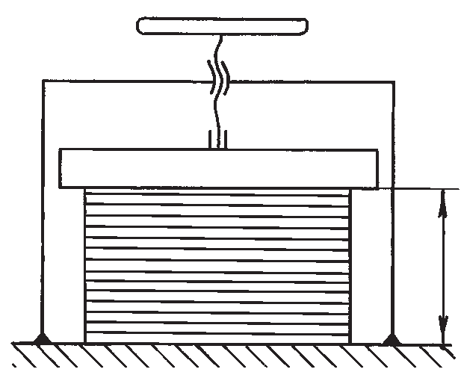
h
0
Рис. 4.8. Твердий (а) і пружний (б) прижими.
Сучасні різальні машини використовують гідравлічний привід прижиму, який забезпечує погонний тиск від 20 до 30 до 400 Н/см. Це дозволяє вибирати необхідний тиск в залежності від виду матеріалу та висоти стопи. При цьому важливо дотримуватися правила: щільний та гладкий папір вимагає меншого тиску, а м'який та пухкий вимагає підвищеного тиску. Також необхідно забезпечити, щоб величина зусилля прижиму була досягнута до початку врізання ножа в стопу.
Однак важливо збільшувати зусилля прижиму тільки до певного значення, оскільки надмірний тиск може призвести до виникнення залишкових деформацій верхніх аркушів від гребінчастої поверхні балки прижиму. Занадто велике ущільнення матеріалу також спричинює підвищений знос ножа, розтріскування аркушів та відмаривання відбитків. Можливі відхилення траєкторії крайки ножа від вертикалі, що внаслідок цього відсікає частини стопи.
Звичайна величина зусилля прижиму Q залежить від сили різання PP.
$$Q = (0,8 - 1,3)PP.$$
Сила тиску, аналогічно силі різання, рівномірно розподіляється по ширині стопи, тому при проведенні розрахунків для механізмів зручно використовувати питомий тиск прижиму q (Н/дюйм). Зрозуміло, що величини лінійних сил різання p і тиску q взаємозв'язані тими ж самими співвідношеннями, що і Q і PP. З цього випливає, що величина тиску Q прямо пропорційна ширині стопи:
Q = qL .
Механізм прижима звичайно розраховують на найбільшу ширину стопи:
Qmax = qLmax.
Привід механізму прижима. Раніше використовувалися великі та складні механічні системи для приводу механізму прижима, в яких обов'язковим елементом була пружна ланка - блок пружин. Цей блок додатково переміщував балку прижима під час деформації стопи. Однак ці механізми мали низку недоліків, таких як складність конструкції, залежність тиску від висоти стопи та неможливість регулювання зусилля прижима при зміні формату продукції.
Це спричинило виникнення гідравлічного приводу прижима, який став загальноприйнятим для машин середнього і великого форматів. Механізми прижима з гідравлічним приводом мають кілька невідомих переваг:
- простота конструкції механічної частини приводу;
- можливість створення широкого діапазону тисків на стопу - від мінімального (1,5 кН) до максимального 70 кН, залежно від довжини різа, що відповідає питомому тиску приблизно 400 Н/дюйм;
- можливість безступінчастого регулювання величини тиску в залежності від ширини стопи;
- забезпечення однакових умов прижиму незалежно від висоти стопи;
- можливість програмованого керування зусиллям прижима.
Вимоги до механізму прижима. Щоб забезпечити однакові умови прижиму та якісне різання стопи, до механізму та балці прижима пред'являються певні вимоги.
Механізм прижима повинен:
- забезпечувати затиск стопи будь-якої довжини і висоти в межах технічних параметрів машини;
- затискати стопу до початку різання, утримувати її в такому положенні до кінця різання і звільняти тільки після підняття ножа вище рівня стопи;
- зберігати тиск протягом усього періоду різання навіть при наявності значної деформації матеріалу під балкою прижима;
- забезпечувати безступінчасте регулювання величини тиску в широкому діапазоні для ефективного затиску будь-яких матеріалів (пухких, об'ємних, твердих і щільних).
Балка прижима повинна:
- мати необхідну жорсткість, не деформуватися під час стиску;
- забезпечувати паралельність площини столу для рівномірного тиску по всій ширині стопи;
- розташовуватися в непосредній близькості до ножа для створення ущільнення стопи безпосередньо в місці різання;
- мати можливість опускання за допомогою педалі для визначення місця різа.
Пластини встановлюються таким чином: спочатку кладуть пластину на стіл машини під балкою прижима. Потім, натисканням на педаль, балка прижима опускається на притискну пластину, вводячи штирі 1 у відповідні отвори 2 балки. Для видалення пластини балку прижима спускають вниз, не доводячи її до рівня столу на приблизно 5 см, і за допомогою спеціальних ручок 3 натискують на фіксатори в балці прижима, внаслідок чого пластина випадає на стіл [22, c. 86].
При значних відхиленнях стопи по висоті на тверду пластину можна приклеїти смужки повсті, картону або скористатися спеціальними засобами.
Якщо між аркушами утримується надто багато повітря або матеріал є м'яким і пухким, стандартний інтервал часу може бути недостатнім для надійного стискання стопи, тому інтервал між пресуванням і розрізанням повинен бути збільшений. Для цього використовується додаткова функція "ДО-3 Притиск без розрізу". Цю функцію можна попередньо налаштовувати та включати в програми. Це надає можливість точно налаштовувати машину під оброблюваний матеріал.

а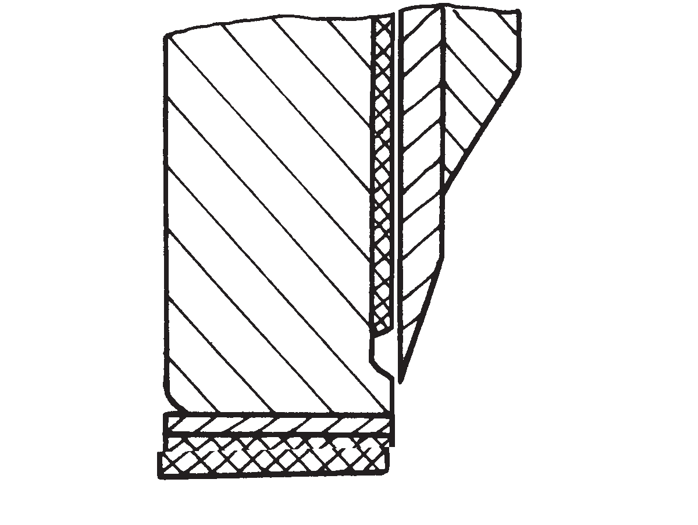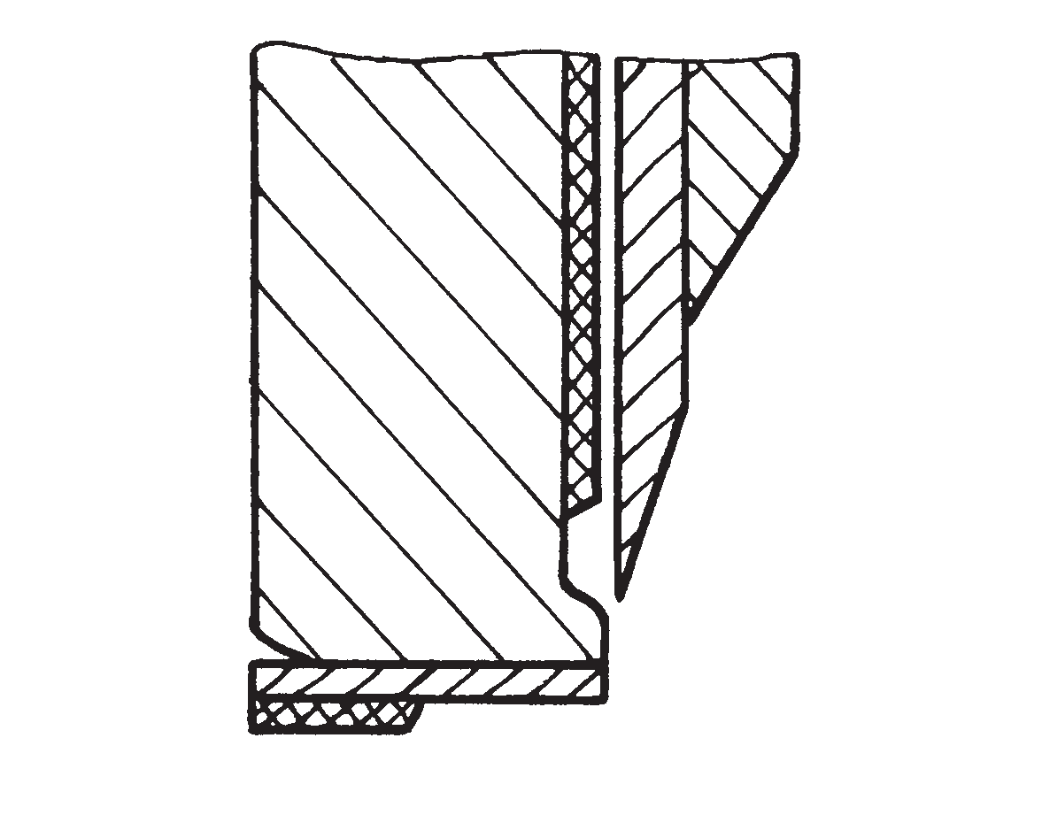
б
2
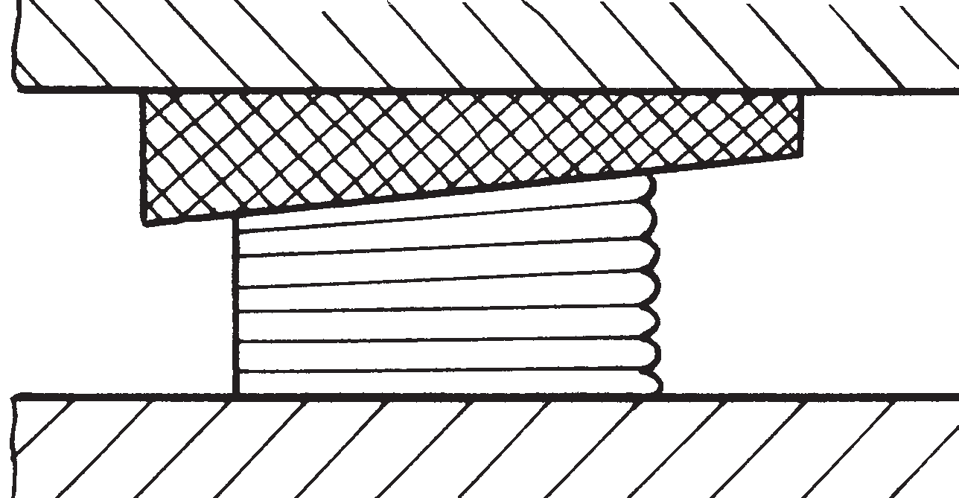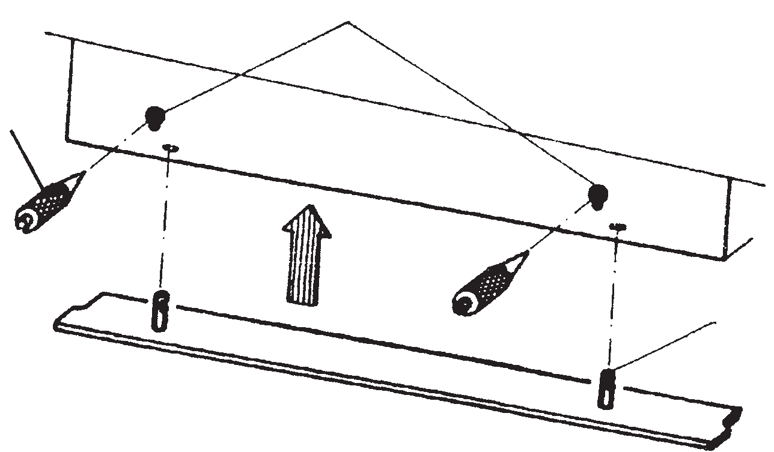
3
1
в г
Рис. 4.9.Функція М-1 Час випередження притиском ножа.

4.4. Дослідження параметрів механізму привода ножа
Механізм ножа має основну функцію - якісне різання стопи аркушів і є найбільш відповідальним та навантаженим вузлом різальної машини.
Вимоги до механізму ножа включають:
- запускатися лише на один цикл, періодично залишаючись нерухомим у верхньому положенні для недопущення випадкового опускання;
- мати надійну та зручну систему заміни ножа;
- бути захищеним від поломок під час перевантажень;
- мати ефективну гальмівну систему для миттєвого зупинення ножа за необхідності [18, c. 54];
- забезпечувати надійний захист оператора від травматичних ситуацій;
- мати зручне обладнання для регулювання паралельності леза ножа в нижньому положенні відносно поверхні стола та глибини врізання в матеріал.
При цьому ніж повинен:
- рухатися строго у вертикальній площині, перпендикулярно до стола;
- надійно кріпитися до ножедержателя для уникнення зсуву під час різання;
- мати обладнання для регулювання переміщення ножа відносно ножедержателя вертикально після заточування.
Класифікація механізмів ножа включає два варіанти приводу: механічний і гідравлічний. Механічний привід може бути реалізований двома способами: за допомогою руху ножедержателя в напрямних або за рахунок руху підвіски ножедержателя за допомогою важільної системи.
Проаналізуємо особливості обох механізмів. Механізм ножа ползунного типу відрізняється більшою твердістю, що є важливим у зв'язку з вібраційним характером навантаження на цей механізм. Цей механізм забезпечує майже постійний кут траєкторії ножа протягом всього руху від верхньої крапки до моменту врізання в матеріал.
Недоліки включають технологічну складність виготовлення деталей та наявність тертя, що вимагає регулярного змащення та ускладнює процес ремонту. Механізм ножа важільного типу має меншу твердість через значну довжину важелів і нестабільний кут траєкторії ножа.
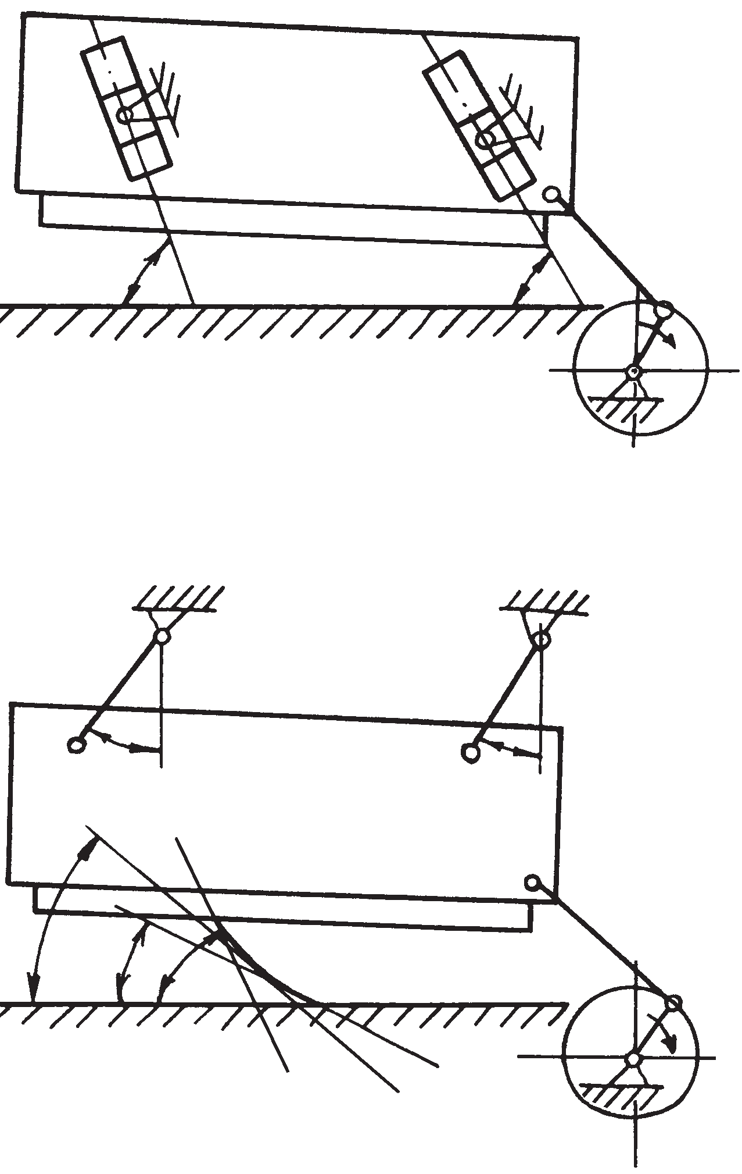
а
θ
1
θ
2
R
1
R
2
θ
1
θ
2
θ
γ
1
γ
2
б
Рис. 4.10. Різновиди механізмів ножа:
а - на сухарях, б - на підвісках.
Складові частини механізму ножа включають ножетримач з ножем, його напрямні, повзуни, привідний механізм та блокувальне обладнання.
Найпоширеніша схема механічного приводу працює наступним чином (див. рис. 4.2): ніж 2 з ножетримачем 1 рухається за допомогою кривошипа 8, що встановлений на черв'ячному редукторі 7, через тягу 6 із запобіжним обладнанням. Редуктор зазначається електродвигуном 10 за допомогою клиноремінної передачі 9. Ножедержатель має два пази 3 і 4, із різним нахилом, і ковзає по двом сухарям 5, які закріплені на ексцентрикових осях у верхніх стінках станини. Давайте розглянемо призначення окремих елементів механізму.
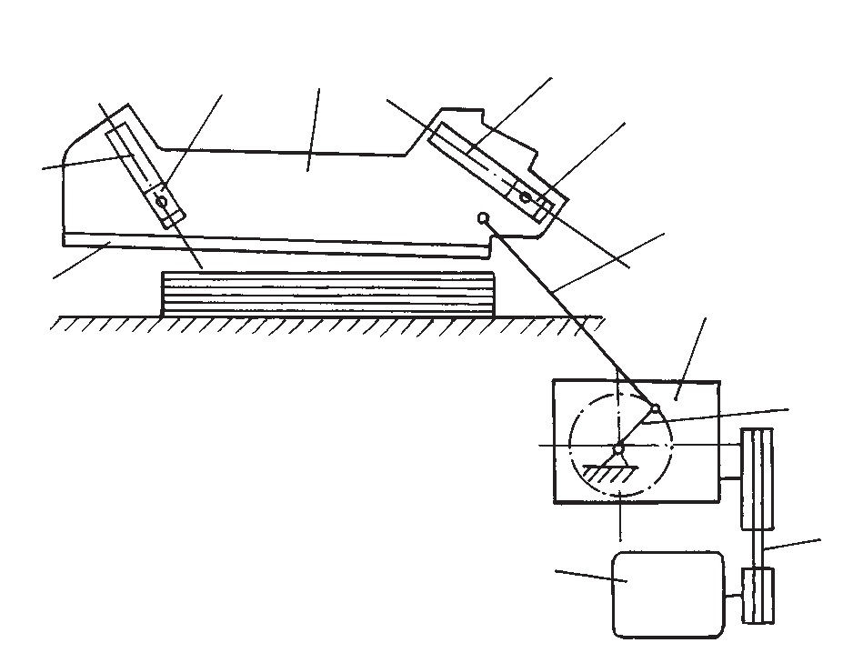
3
2
7
5
8
1
10
9
4
5
6

Рис. 4.11. Механізм ножа
Шабельний рух ножів забезпечується конструктивним виконанням приводу. Раніше застосовувалися кулісні механізми з різними кутами нахилу напрямних. У наш час широко використовуються важільні механізми.

На рис. 4,12, а наведено кінематичну схему механізму бічних ножів трьохножової різальної машини 2БРТ-125/450 Роменського заводу поліграфічних машин. Ножедержателі 3 закріплені на валу, який за допомогою сухарів 1 переміщується по похилих напрямних пазах, врізаних в боковини машини. Вал з ножедержателями отримує рух від кривошипів 6 через тяги 5. Сухар 4, розташований на важелі 2, що жорстко пов'язаний з порожнім валом, забезпечує "шабельний" рух. Оскільки напрямні пази сухарів 1 і 2 мають різні кути, при русі валу, а разом з ним і ножедержателів, вони будуть повертатися, здійснюючи "шабельний" рух.

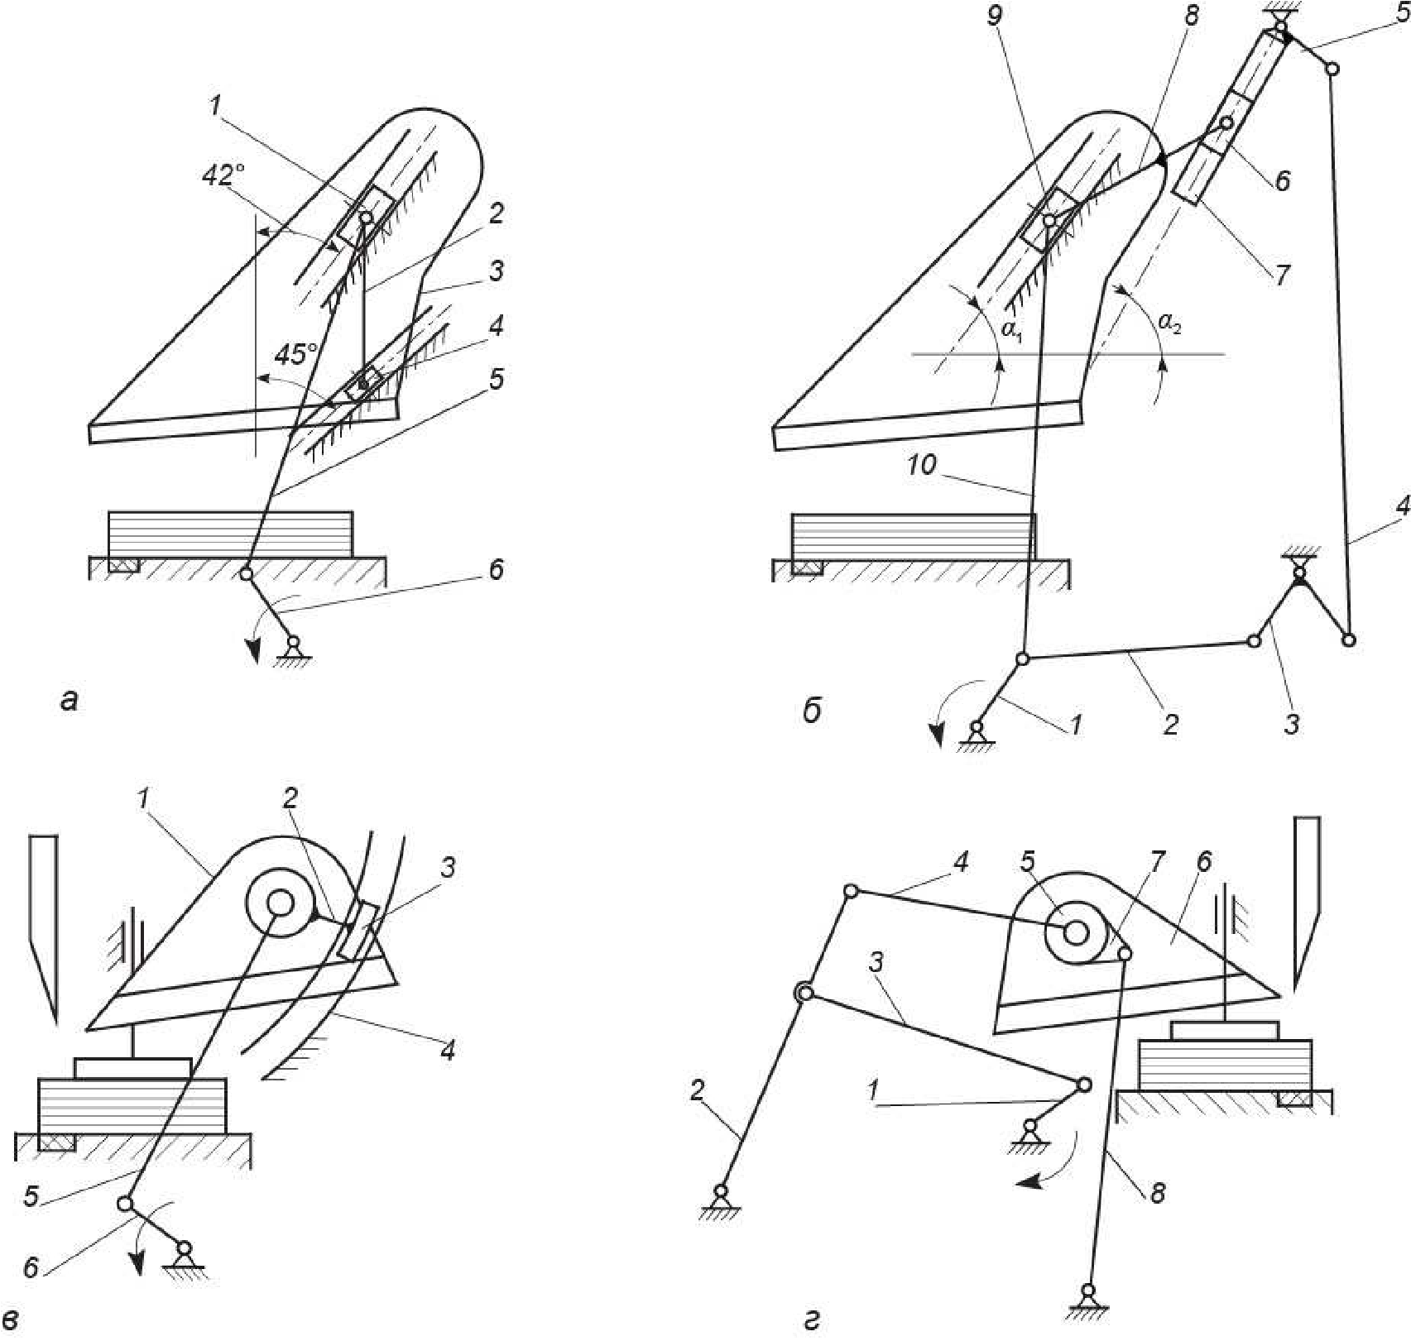
Рис. 4.12. Варіанти побудови механізму бічних ножів
Механізм бічних ножів з рухомою кулісою представлений на рис. 1, б. Тяга 10 приводить у рух бічні ножі. Відмінність від попереднього механізму полягає в тому, що шабельний рух забезпечується рухомою кулісою 7, в якій рухається сухар 6. Поворот лаштунки виконується важелем 5 через тягу 4, двоступеневий важіль 3 і шатун 2 від кривошипа 1.
Особливістю механізму є змінний кут нахилу лаштунки. Це дозволяє отримати більш оптимальну траєкторію руху ножа під час різання. Однак сам механізм повороту лаштунки випробовує достатньо великі навантаження, що призводить до швидкого зношування. В даний час його не використовують.
Механізм із дуговим рухом бічних ножів (рис. 1, г) був запатентований фірмою "Perfeсta". Балка з бічними ножами 1 приводиться в рух постійно обертовими кривошипами 6 через тяги 5. Ножі рухаються по дуговій траєкторії R = 4 м. Траверса закріплена на двох кронштейнах 2, із сухарями 3, що переміщуються в криволінійних пазах 4.
Механізм має наступні переваги.
- Шабельний рух замінений криволінійним, що збільшило кут врізання ножів у напівфабрикати порівняно з попередніми механізмами.
- Використання криволінійних напрямних дозволило збільшити горизонтальний хід ножів відносно площини різання, поліпшуючи умови різання і зменшуючи виникаючі сили.
Недоліком дугових напрямних є складність виготовлення і ремонту. Загальним недоліком зазначених вище механізмів є наявність вищих кінематичних пар, крім того, механізм із рухомою кулісою (рис. 1, б) потребує приводу зі змінною швидкістю обертання. Від цих недоліків вільні важільні механізми бічних ножів.
Важільний механізм приводу бічних ножів, представлений на рис. 1 г, застосовується фірмою Колбус у середньошвидкісних трьохножових різальних машинах (ТРМ) серій HD 130 - HD 143. Ножедержателі 6 закріплені на траверсі 5, що пов'язана з важелями 8, і отримують рух від кривошипа 1 через тягу 3, каркас 2 і шатун 4. Ніж рухається по дузі окружності. При врізанні ніж зазначається до блоку під кутом, а обертання під час різання здійснюється за рахунок важеля 7, що жорстко пов'язаний із траверсою.
Головною перевагою цього механізму є відсутність вищих кінематичних пар, що дозволяє підвищити надійність і знизити вартість виготовлення. Така конструкція дозволяє досягти продуктивності до 70 циклів за хвилину. Однак максимальну продуктивність може забезпечити гіпоциклоїдний механізм приводу бічних ножів, розроблений фірмою Колбус для машин серії HD 153.
Гіпоциклоїдний механізм приводу бічних ножів, зображений на рис. 2, а, дозволяє максимально скоротити інтервал між обрізкою бічними і переднім ножем. Усередині нерухомої шестерні із внутрішнім зачепленням обертається воділо ОА, яке веде мале зубчасте колесо - супутник радіусом r зачеплення, що має, з більшим. Діаметр супутника в чотири рази менше, ніж у великого колеса, тому за один оборот воділа, супутник робить чотири обороти.
Якщо на відстані 0,4 r від осі закріплення супутника виділити точку і закріпити в ній ножедержатель, то при обертанні вона буде рухатися по кривій, відомій як гіпоциклоїда. Недоліками цього приводу є кінематична складність і висока витрати металу; при обрізці бічні ножі рухаються до блоку з боку переднього поля, створюючи несприятливі умови для обрізки.
Як випливає з вищезазначеного, виробники трьохножових різальних машин використовують різні варіанти побудови приводу ножів. Підвищення продуктивності досягається оптимізацією структури робочого циклу, поділом операції різання на дві позиції, збільшенням перекриття між кінематичними циклами роботи бічних і переднього ножів. Існують конструкції машин, де передній ніж, що відхиляється, використовується для підвищення продуктивності. Після обрізки переднім ножем і його вчасного підняття ніж віддаляється на відстань 20 мм від блоку за допомогою кулачків. Таким чином, бічні ножі отримують можливість робити обрізку майже одночасно з рухом переднього ножа.
Послідовність роботи механізмів переднього і бічних ножів У трьохножових різальних машинах різної продуктивності бічні і передній ножі працюють у різних послідовностях. У швидкісних машинах ножі працюють за схемою, зображеною на рис. 3, а. На поз. 1 бічні ножі починають рух до пристосування блоків, а передній ніж залишається нерухомим. На поз. 2 бічні ножі знаходяться у нижньому положенні, а передній ніж починає різання. На поз. 3 бічні ножі піднімаються, а передній завершує різання. На поз. 4 всі ножі повертаються в вихідне положення.
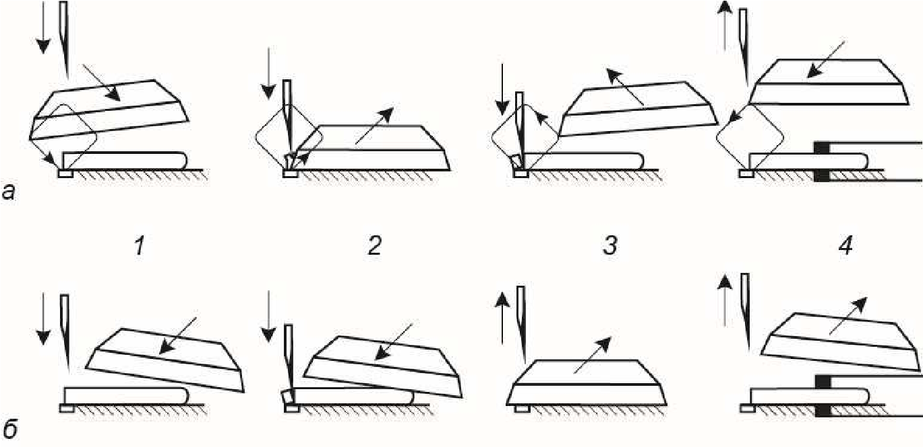
Рис. 4.13. Варіанти послідовності роботи передніх і бічних ножів: а - швидкісних машин; б - среднескоростных машин
На рис. представлено взаємодію ножів середньошвидкісної трьохножової машини (65 циклів/хв). Тут передній ніж виконує розрізання спочатку, а потім - бічні ножі. На позиції 2 передній ніж завершує обрізку, а бічні ріжуть у корінець. На позиції 3 бічні ножі знаходяться у нижньому положенні, а передній починає підйом. На позиції 4 бічні ножі завершують підйом.
У першому варіанті перекриття між кінематичними циклами роботи переднього і бічних ножів максимальне, це забезпечується неперервним рухом бічних ножів по замкненій траєкторії. У другому варіанті бічні ножі переміщаються поступально, тому перекриття значно менше.
Залежно від характеру руху ножів використовуються різні механізми приводу. У випадку використання механічного приводу всі вони мають або періодично, або постійно обертову провідну ланку (кривошип). Відомі також машини з гідравлічним приводом ножів.
У швидкісних машинах, як правило, використовується привід з постійно обертовою провідною ланкою. Такі механізми називають механізмами постійної структури, тому що всі їхні елементи постійно кінематично зв'язані. Відповідно, якщо провідна ланка обертається періодично, отримуємо механізм змінної структури.
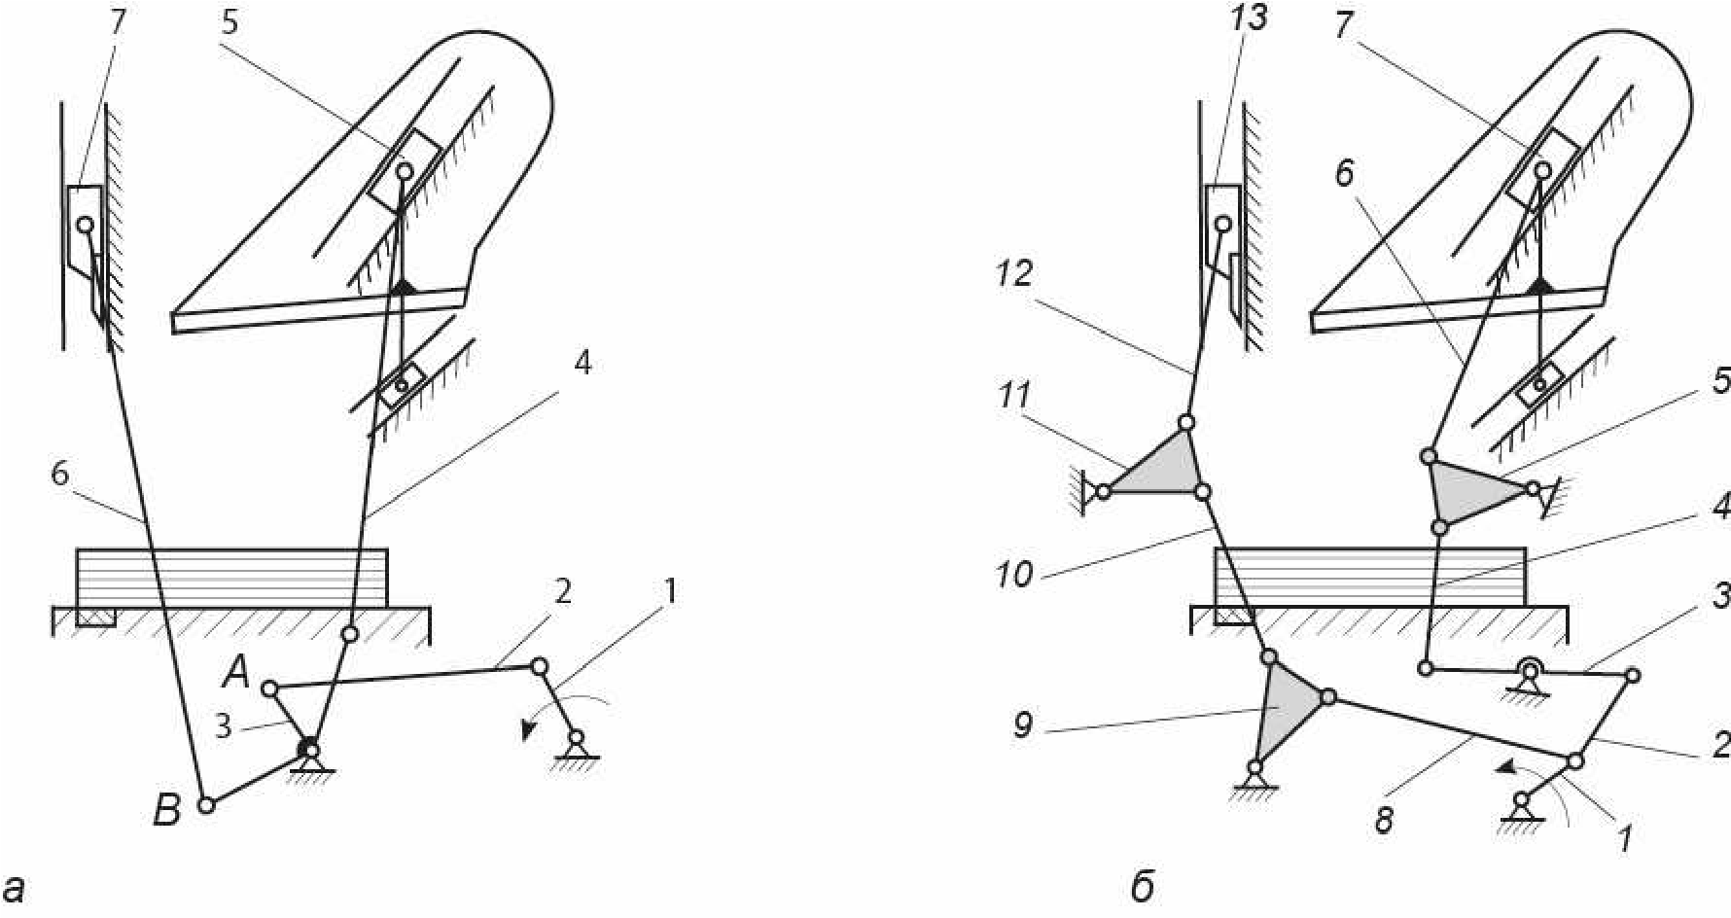
Рис. 4.14. Механізми приводу переднього й бічних ножів постійної структури

Еволюція приводу бічних ножів трьохножових паперорізальних машин йшла в напрямку збільшення продуктивності за рахунок оптимізації робочого циклу та максимального перекриття циклів роботи переднього та бічних ножів. Одночасно відбувався перехід від важких багатоланкових механізмів з вищими парами до важільного приводу. Різні виробники віддають перевагу різним типам приводу, і це може бути впливовано як традиціями фірми, так і патентним правом.
У вітчизняних трьохножових паперорізальних машинах використовувалися обидва види механізмів, але перевагу віддавали механізмам з періодичним обертанням. Сучасні трьохножові паперорізальні машини, призначені для роботи в складі ліній для виготовлення продукції на замовлення, принципово відрізняються від розглянутого тут обладнання.

4.5. Дослідження параметрів додаткових механізмів, які забезпечують точність та якість виконання процесу розрізання цінних паперів
Різальні машини, окрім вже розглянутих основних механізмів (ніж, прижимач, подавач), мають низку важливих додаткових пристроїв, які спрощують роботу оператора та підвищують продуктивність праці. До цих пристроїв відносяться "повітряна подушка" у столі (далі будемо використовувати цю загальноприйняту назву без лапок), покажчик лінії різу, пристрій для заміни ножа, притискна пластина на балці прижимача для вирівнювання готової продукції та інші. Допоміжні пристрої комплектують всі моделі різальних машин.
Для обробки "складних" замовлень та створення комфортних умов роботи на різальних машинах споживачам опціонально пропонується цілий ряд додаткових пристроїв:
- вбудовані гідравлічні стопопідйомники (Stapellіfte mod. S),
- Autotrim,
- притиск перед ножем (Niederhalter vor dem Messer),
- Fixomat (обладнання для базування стопи з нерівними краями),
- власники аркушів на подавачі (Niederhalter vor dem Rechen),
- поворотний подавач (Drehsattel),
- похилий подавач (Neigesattel),
- бічні упори, що опускаються (versenkbares Seitenlineal),
- грейферна транспортна система (Greifer-transport-system),
- поворотний грейфер (Drehgreifer).
"Повітряна подушка" - це пневматична система, вбудована в стіл машини, яка полегшує ручне та механізоване переміщення або обертання стопи за рахунок створення повітряного шару між столом і стопою. Для цього в стіл вбудовані клапани рядами по всій робочій поверхні.
Клапан - це сталева гільза 1, в якій розташована пружинна кулька 2. В порожнину клапана по гнучких трубках надходить стиснене повітря. У вільному стані пружина 3 утримує кульку, закриваючи вихід повітря з клапана. Коли стопа паперу натискає на кульку, вона опускається, відкриваючи вихід стисненого повітря та утворюючи повітряний шар між столом і стопою. Це полегшує переміщення стопи. Компресор зазвичай розташовується знизу стола і з'єднується з гільзами повітропроводами.
Включення "повітряної подушки" здійснюється натиском кнопки, розташованої поруч із маховиком ручного керування подавачем. Вимикання відбувається автоматично.
Також може бути доступна спеціальна конфігурація для включення подачі повітря тільки на передньому столі або для включення подачі повітря на всьому столі.
На різальних машинах використовується два типи покажчиків лінії різу: світловий, який активується на пульті головного вимикача машини (див. розділ 8.1), та механічний, який використовується як балка прижимача, що опускається на стопу за допомогою педалі. У першому випадку положення різу визначається тонкою світловою лінією на стопі, в другому - за передньою гранню нижньої поверхні балки прижимача.
Притискна пластина, яка встановлюється під балку прижима, дозволяє обробляти стопи з відхиленнями в розмірах по висоті, не погіршуючи якість різу. Ця пластина компенсує такі відхилення та рівномірно розподіляє тиск прижима по всій довжині різу. Притискні пластини існують у трьох видах: тверді, еластичні та спеціальні. Тверді пластини постачаються для всіх серійних машин, інші можна отримати за замовленням. Обладнання спрощує процес заміни ножа та забезпечує безпеку оператора при його встановленні та видаленні з ножедержателя. Оскільки видалення та встановлення таких ножів пов'язано з певними труднощами і потенційно небезпечно, обладнання працює на принципі підйомника. Ніж підвішується своєю верхньою частиною на двох власниках, які можуть рухатися вгору та вниз при обертанні спеціальної осі на передній стінці ножетримач [22, c. 54].
Обробка вирізаної продукції малих форматів, таких як етикетки, представляє серйозну проблему для оператора. Щоб уникнути їх розсипання при зміщенні ножем, використовують допоміжні пристосування у вигляді похилого косинця, яке підтримує перший ряд продукції.
Якщо встановлено обладнання Autotrim, вирівнювання такої продукції виконується прямим косинцем відносно вертикальної опори. Прямий косинець також використовується оператором при багаторазовому різанні для тиску відрізаних частин до основної стопи.
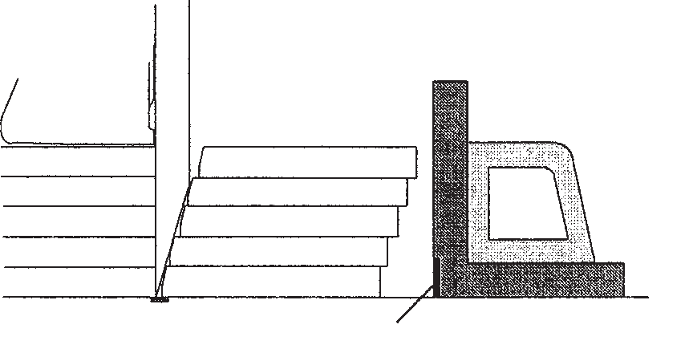
Усиление
Рис. 4.15. Обладнання вирівнювання готової продук ции на передньому столі
При різанні вузьких смуг і етикеток в автоматичному режимі ефективно використовувати рухому станцію, що вирівнює. Ця станція вирівнює відрізані нахилені смуги передньою стінкою, яка керується пневматикою, перетворюючи їх у вертикальне положення.
Стаціонарні стопоподъемники призначені для механізації допоміжних процесів - підняття стопи з платформи на передній стіл і опускання розрізаної продукції. Стопоподъемники можуть бути встановлені зправа і (або) зліва від переднього стола машини. Вони підключаються до гідравлічної системи машини. Керування ними здійснюється вручну за допомогою кнопок або в напівавтоматичному режимі. При натисканні на клавішу "Підняти" стопоподъемник автоматично піднімає стопу до рівня робочого стола і зупиняється. Аналогічно працює він при опусканні готової продукції за натискання кнопки "Скинути". Фіксація величини підняття і опускання платформи проводиться фотодатчиком.
Це обладнання найбільш ефективно застосовується при різанні малоформатної продукції, наприклад, етикеток. Обладнання складається з трьох механізмів: переміщення переднього стола, підняття і опускання переднього стола, установки вертикального упору переднього стола.
Механізм переміщення переднього стола представляє собою кулісний механізм, який приводиться в рух від окремого електродвигуна 1 через редуктор 2. Редуктор 2 приводить в обертання кривошип 5, на кінці якого розташований ролик 4. Ролик 4 входить у паз 3 кулісного механізму, закріпленого під переднім столом. При обертанні кривошипа на 180 градусів передній стіл відсувається від зони різання.
Механізм підняття та опускання переднього столу призначений для зрушення продукції від ріжучого леза. Найсначальніше, стіл опускається на 4 мм, що дорівнює товщині підкладної пластини. Ці рухи столу в вертикальній площині виконуються подвійним механізмом, що складається з гідравлічного циліндра 9 і пневматичного циліндра 8, які з'єднані так, що шток 7 останнього повертає важіль 4 з закріпленим на ньому ексцентриком 6 навколо осі 5. Ексцентрик 6 впливає безпосередньо на настил переднього стола 10. В цьому випадку гідроциліндр відповідає за опускання столу, а пневмоциліндр - за його підняття.
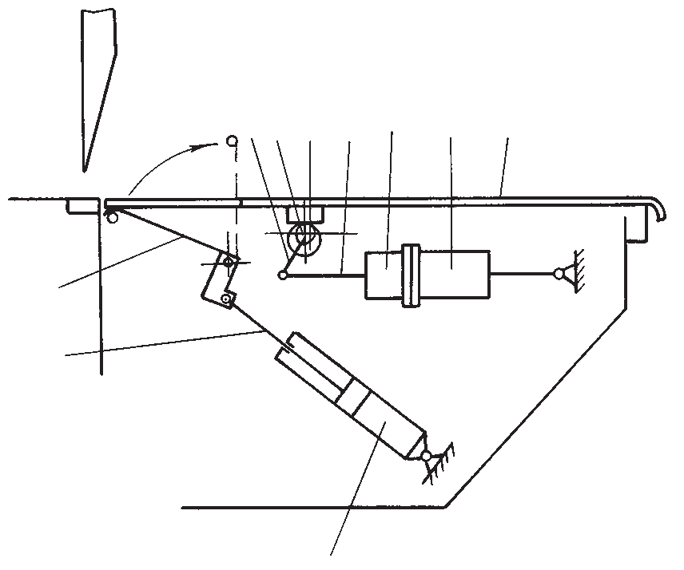
7
8
9
1
0
3
2
4
5
6
Рис. 4.16. Механізм установки вертикального упору
Механізм установки вертикального упору переднього стола призначений для виконання кількох завдань:
- Розділення висунутого столу з продукцією від утвореного вирізу.
- Вирівнювання відрізаної продукції щодо вертикального упору.
- Запобігання висунутого переднього стола від випадкового зіткнення з обрізками.
Привід механізму підняття вертикального упору 3 здійснюється від пневмоциліндра 1, розташованого під переднім столом, за допомогою штока 2. Коли стіл перебуває у звичайному положенні (положення для різання), упор знаходиться під столом (див. рис. 7.4, б). При відсуванні переднього стола від зони різання (вправо) упор виводиться з-під стола і встановлюється вертикально, утворюючи прямий кут з переднім столом (показано пунктиром). Це дозволяє вирівнювати нахиленим ножем етикетки, що розташовані під кутом. Крім того, через отвори, розташовані у верхній частині упору, може подаватися стиснуте повітря для ефективного видалення обрізків у виріз.
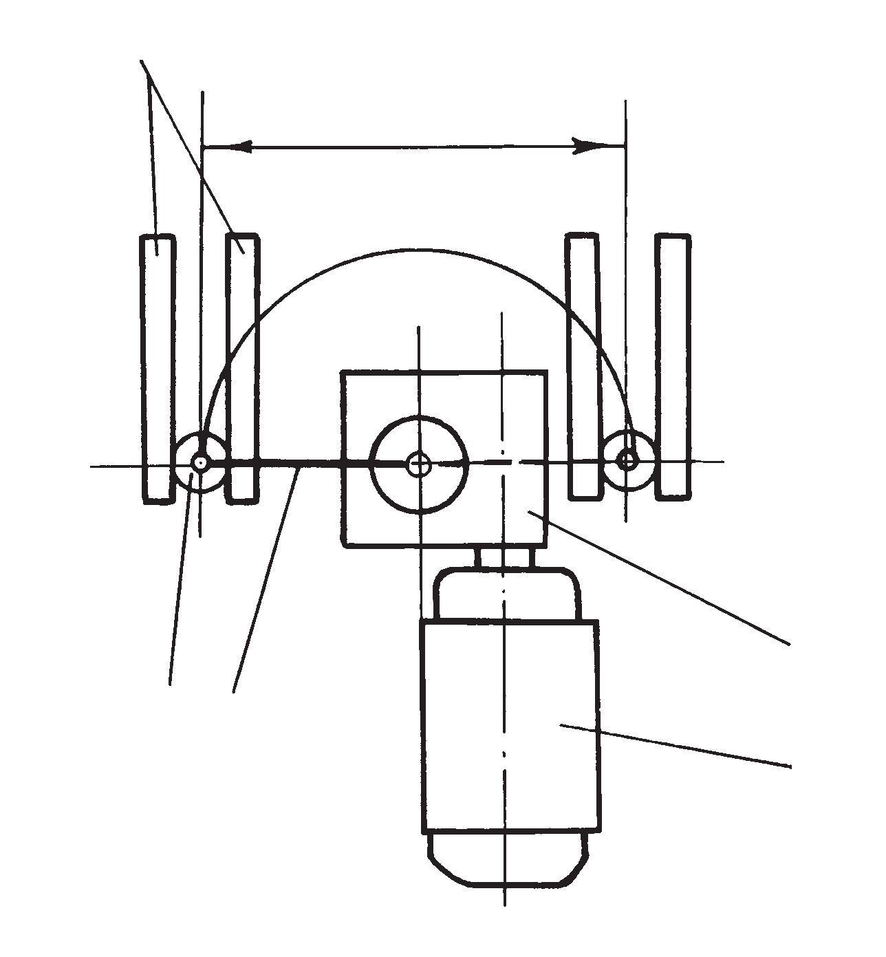
1
3
2
4
5
S
=

250
а

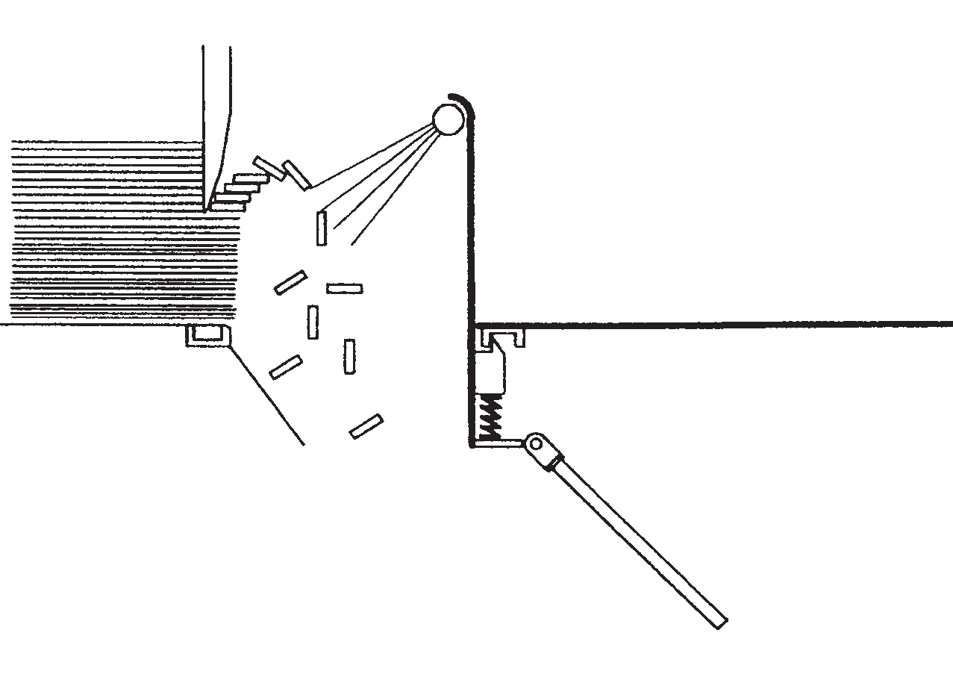
в
Рис. 4.17. Обладнання Autotrіm: а - механізм відсунення переднього стола; б - механізм підйому- опускання стола й установки вертикального упору; в - здування обрізків у проріз.

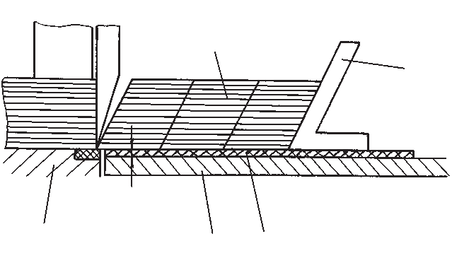
1
3
2
4
5
Рис. 4.18. Збір продукції на підкладну пластину.
Завдяки обладнанню Autotrіm з'явилася можливість выполненять ряд нових операцій, які були неможливі на звичайних Машини включають в себе наступні функції:
- Автоматичне відокремлення обрізків і готової продукції.
- Збір розрізаної продукції на підкладну пластину.
- Вирівнювання смуг і підготовка їх до транспортування.
- Видалення відходів.
- Автоматичне видалення відрізаних смуг.
- Автоматичне вирівнювання продукції.
Отже, було розглянуто важливе обладнання, таке як "повітряна подушка", покажчик лінії реза, притискна пластина, а також додаткові пристосування для обробки різноманітних типів продукції, включаючи етикетки та малоформатні вироби. Описано принцип роботи обладнання для заміни ножа та обробки розрізаної продукції.
Детально розглянуті різні механізми підйому та опускання переднього стола, а також установки вертикального упору для вирівнювання продукції. Зазначено, що ці механізми здійснюються за допомогою гідравлічних та пневматичних циліндрів.

4.6. Висновки по розділу
Таким чином, було проведено комплексне дослідження параметрів механізмів різальних машин та комплексів з метою підвищення їхньої ефективності та точності роботи. Аналізуючи параметри механізму подавача, було виявлено ключові фактори, які впливають на його ефективність. Запропоновані покращення включають оптимізацію швидкості подачі та підвищення стійкості роботи механізму.
Дослідження механізму балки прижима показало, що важливою характеристикою є рівномірність тиску прижиму на всій довжині. Запропоновані рішення спрямовані на підвищення рівномірності та стабільності цього параметра.
У вивченні механізму привода ножа було виявлено, що оптимізація потужності та ефективності приводу може значно підвищити швидкість та точність різання. Рекомендації стосуються використання новітніх технологій та матеріалів.
Аналізуючи додаткові механізми, які впливають на точність та якість різання, було встановлено, що їхнє правильне налаштування та синхронізація з іншими частинами системи грають ключову роль у досягненні високих стандартів продукції.
Отримані результати дослідження вказують на те, що подальші вдосконалення механізмів різальних машин та комплексів можуть призвести до покращення їхньої продуктивності, точності та надійності. Реалізація запропонованих рекомендацій в промисловості може вести до ефективного використання цих машин у виробництві цінних паперів, пластмаси чи інших матеріалів, що вимагають високої точності різання.

6. РОЗРОБКА START UP – ПРОЕКТУ

6.1. Опис ідеї Start up – проекту
Розроблений алгоритм - це програмний продукт, призначений для оптимізації та удосконалення роботи різальних комплексів, які використовуються для обробки друкарської продукції. Завданням системи є забезпечення максимально ефективного використання матеріалів та мінімізація відходів, що є важливим для економії часу та ресурсів.
Основні функції Алгоритму:
- Автоматизована оптимізація розкрою: Розробка інтелектуального алгоритму для максимально ефективного використання матеріалів, що дозволяє зменшити кількість відходів та збільшити виход продукції.
- Аналіз матеріалів: Система здатна автоматично аналізувати властивості різаних матеріалів і рекомендувати оптимальні параметри різання для кожного типу матеріалу.
- Моніторинг та управління виробництвом: Забезпечення можливості віддаленого моніторингу та управління різальним комплексом через веб-інтерфейс, що спрощує виробничий процес та підвищує продуктивність.
Алгоритм дозволить підприємствам у галузі друкарства оптимізувати виробничі процеси, знижуючи витрати та підвищуючи якість продукції.
Алгоритм також передбачає можливість інтеграції з системами автоматизації виробництва, що дозволяє забезпечити плавний обмін даними та синхронізацію з іншими процесами виробництва. Це сприяє створенню єдиної ефективної системи, яка оптимізує всі аспекти обробки друкарської продукції.
Проект також розрахований на використання передових технологій штучного інтелекту та машинного навчання для постійного вдосконалення алгоритмів оптимізації. Застосування цих технологій дозволить Алгоритм адаптуватися до змінних умов та завдань, щоб завжди надавати найбільш ефективні рішення.
Усі дані, які генеруються та збираються Алгоритм, можуть бути використані для аналізу продуктивності, планування ресурсів та прийняття стратегічних рішень для оптимізації виробничих процесів. Це створює можливості для підприємств зробити обгрунтовані та інформовані рішення для підвищення ефективності та конкурентоспроможності.
У кінці дня, Алгоритм ставить своєю метою не лише забезпечення оптимальності різки матеріалів, але й створення інтелектуальної системи, яка сприяє сталому розвитку та вдосконаленню виробничих процесів у сфері друкарства.
Ефективність розробки Start-up проекту "Алгоритм" визначається кількома ключовими аспектами. По-перше, цей проект вирішує конкретну проблему в сфері виробництва друкарської продукції, що має значний попит на ринку. Зменшення відходів матеріалів та оптимізація розкрою сприяють зниженню витрат підприємств на сировину, що безпосередньо впливає на їхню конкурентоспроможність та прибутковість.
Другим важливим аспектом є використання передових технологій, таких як штучний інтелект і машинне навчання. Це дозволяє Алгоритм адаптуватися до різноманітних умов та розвиватися разом з технологічним прогресом, що є ключовим для тривалої життєздатності та конкурентоспроможності продукту на ринку.
Третім аспектом є можливість інтеграції Алгоритм з існуючими системами виробництва. Це дозволяє підприємствам легко впроваджувати цей продукт у свої виробничі процеси без суттєвих змін у внутрішній інфраструктурі. Зручність інтеграції підвищує швидкість прийняття рішення щодо використання Алгоритм на виробництві.
Загалом, Алгоритм пропонує комплексний підхід до оптимізації виробничих процесів, забезпечуючи ефективність, економію ресурсів та легкість інтеграції. Це створює перспективи для широкого прийняття на ринку та може стати ключовим чинником успіху для багатьох підприємств у сфері друкарства.
Отже, пропонується програмне забезпечення за допомогою якого можна значно заощадити ресурс часу через простоту реалізації алгоритму
Далі проводимо аналіз потенційних техніко-економічних переваг ідеї порівняно із пропозиціями конкурентів:
− визначаємо перелік техніко-економічних властивостей та характеристик ідеї;
− визначаємо попереднє коло конкурентів (проектів-конкурентів) або товарів-замінників чи товарів-аналогів, що вже існують на ринку, та проводимо збір інформації щодо значень техніко-економічних показників для ідеї власного проекту та проектів-конкурентів відповідно до визначеного вище переліку;
− проводимо порівняльний аналіз показників: для власної ідеї визначено показники, що мають а) гірші значення (W, слабкі); б) аналогічні (N, нейтральні) значення; в) кращі значення (S, сильні) (табл. 6.1).
Таблиця 6.1.
Визначення сильних, слабких та нейтральних характеристик ідеї проекту
№  п/п | Техніко‐ економічні  характерис‐ тики ідеї | (потенційн  і)  товари/кон цепції  конкуренті  в | W  (слабка сторона) | N  (нейтра‐ льна сторона | S  (сильна сторона)
№  п/п | Техніко‐ економічні  характерис‐ тики ідеї | Мій проект | W  (слабка сторона) | N  (нейтра‐ льна сторона | S  (сильна сторона)
1. | Вартість програмного забезпечення | 40000 грн | - | - | +
2. | Поліграфічних компанія | 20000 грн | + | - | -
3. | Час витрачений на розробку | 2 місяці | - | - | +
4. | Універсальність системи | Універсал ьна | - | + | -
5. | Технічна підтримка | Існує | - | + | -

Згідно наведених в таблиці 6.1 характеристик, провівши експертизу на ринку, та проаналізувавши потребу даного проекту, можна зробити висновок, що конкурентів для даного продукту немає. Сильні сторони даного стартаппроекту це: вартість програмного забезпечення; час який буде витрачений на розробку, та технічна підтримка. Тобто в нас є гарні умови для реалізації даного програмного забезпечення

6.2. Технологічний аудит ідеї проекту
Для успішної розробки стартап-проекту потрібно провести аудит технологій та пристроїв, за допомогою яких була реалізована розроблювальна система.
Задачами технологічно аудиту є оцінка технічного потенціалу розроблювальної системи. Під час проходження аудиту виявляються слабкі та сильні сторони проекту, на основі яких надаються пропозиції щодо подальшого розвитку. Технологічний аудит є дослідницьким інструментом, призначеним для аналізу технологій, що передбачає певний комплекс заходів, який реалізується в часі у вигляді послідовного процесу. Водночас він є функцією управління, оскільки вимагає прийняття рішень щодо планування, реалізації та використання результатів аудиту в діяльності підприємства.
В межах даного підрозділу проводимо аудит технології (мови програмування), за допомогою якої можна реалізувати ідею створення проекту.
Визначення технологічної здійсненності ідеї проекту передбачає аналіз складових які вказані в таблиці 6.2.
Таблиця 6.2.
Технологічна здійсненність ідеї проекту
№  п/п | Ідея проекту | Технології її реалізації | Наявність  технологій | Доступність техно- логій
1. | Реалізація алгоритму для забезпечення точності та швидкості вимірювання | Виготовлення товару та надання послуги | Середовище проектування  MATLAB | Технології доступні поліграфічних компанії
2. | Технічне тестування програмного забезпечення на виявлення помилок при програмній реалізації | Технічне тестування програмного алгоритму | Мануальне тестування. Insomnia | Технології доступні поліграфічних компанії
Обрана технологія реалізації ідеї проекту: Можлива

Провівши аналіз технологічного аудиту, можна зробити висновок що наш проект має досить великі шанси на реалізацію та успішне закриття проекту. Це нам говорить сучасність обраних технологій програмування та проектування програмної моделі. Всі обрані технології мають великий спектр використання, а отже являються сучасними, та зручними у використанні.
Достатньо велика технічна підтримка у обраних технології дозволяє нам отримувати фідбек досить швидко і не витрачати час на очікування. Для середовища проектування було обрано МАTLAB. Обрані дані цілком задовольняють потреби реалізації проекту.

6.3. Аналіз ринкових можливостей запуску стартап проекту
Виходу з стартап-проекту на ринок передує його оцінювання як з точки зору можливого рівня прибутку, або ж типу ринку, що визначає поведінку на ньому, так і з точки зору можливостей та загроз, які будуть супроводжувати стартап.
Визначимо ринкові можливості, які можна використати під час ринкового впровадження проекту, та ринкові загрози, які можуть перешкодити його реалізації. Під час дослідження ринку важливо виявити ряд вагомих його факторів, які вплинуть на запуск та розвиток стартапу, зокрема обсяг ринку, конкуренцію, потенційне зростання ринку.
Це дозволяє спланувати напрями розвитку проекту із урахуванням стану ринкового середовища, потреб потенційних клієнтів та пропозицій проектів-конкурентів.
Спочатку проведемо аналіз попиту: наявність попиту, обсяг, динаміка розвитку ринку (таблиця 6.3).
Таблиця 6.3.
Попередня характеристика потенційного ринку стартаппроекту
№  п/п |  | Показники стану ринку (найменування) |  |  | Характеристика
1 |  | Кількість головних гравців, од | 0
2 | Загальний обсяг продаж, грн/ум.од |  |  | 450 000 грн
3 | Динаміка ринку (якісна оцінка) |  |  | стагнує
4 | Наявність обмежень для входу (вказати характер обмежень) |  |  | фінансова можливість
5 | Специфічні вимоги до стандартизації та сертифікації |  |  | немає
6 | Середня норма рентабельності в галузі (або по ринку), % |  |  | 1,43%

Аналізуючи таблицю попередньої характеристики потенційного ринку стартап-проекту явно випливають такі умови, що кількість головних гравців зараз відсутня, загальний обсяг продаж становить 450 000 тис. грн. Стагнуюча динаміка ринку. Наявність обмежень для входу являється лише фінансова можливість. Специфічних вимог до стандартизації та сертифікації немає. Середня норма рентабельності в галузі сягає 1,43%.
Надалі визначаємо потенційні групи клієнтів, їх характеристики, та формуємо орієнтовний перелік вимог до товару для кожної групи (табл. 6.4).
Таблиця 6.4.
Характеристика потенційних клієнтів стартап-проекту
№  п/п | Потреба, що формує ринок | Цільова аудиторія  (цільові сегменти ринку) |  | Відмінності у поведінці різних потенційних  цільових груп клієнтів |  | Вимоги споживачів до товару
1 | Розпізнавання границь об‘єктів | Споживач з набором даних які необхідно використати для розпізнавання об‘єктів |  | Різні вимоги для вхідних даних |  | Якісна обробка даних з подальшим використанням отриманого результату
2 | Прогнозування фінансових ринків | Споживачі які приймають участь в економічному розвитку власної компанії |  | Різні стратегії прогнозування з різним рівнем ймовірності |  | Точність прогнозування часових рядів у виді фінансовго ринку
3 | Оцінка метеорологічних параметрів, будьто випадіння опадів, чи вимір атмосферного тиску |  | Науковці, звичайні люди |  | Актуальність даних, швидкість роботи | Точність вимірювання

Згідно характеристики потенційних клієнтів стартап-проекту, можемо побачити, що потреба ринку задовольняє умовам реалізації. Цільова аудиторія являє собою споживачів з набором даних які необхідно використати для розпізнавання об’єктів. Різні вимоги для вхідних даних у потенційно цільових груп клієнтів.
При застосуванні даної технології існують певні загрози. (таблиця 6.5). Загрози, як всім відомо, несуть негативний вплив на розвиток продукту, які можуть уповільнити, або взагалі зупинити розвиток прокту. Для подальшого розвитку проекту потрібно якісно провести аналіз можливих загроз, та завчасно знайти рішення до них
Таблиця 6.5.
Фактори загроз
№  п/п | Фактор | Зміст загрози | Можлива реакція компанії
1. | Невідповідність продукту ринку | Клієнтам стане не потрібний даний продукт | Звернутись до консалтингомаркетингових компаній
2. | Виснаження фінансування | Інвестори можуть покинути фінансування, через через час на локальному рівні | Потрібно зберегти вже готове фінансування, та підготувати нові ідеї для інвесторів
3. | Вихід нових конкурентів | Вихід на ринок нових конкурентів з кращими  умовами | Покращити якість продукту, знайти мінуси конкурентів. Започаткувати нові стратегії розвитку проекту
 | Кваліфікація поліграфічних компанії | Труднощі в пошуках кваліфікованого складу на позиції з не дуже високою заробітною платою | Знайти проблему всередині поліграфічних компанії. Домовитись про інші умови співпраці. Спробувати знайти іншу команду, та домовитись на лояльні умови співпраці
5. | Нестабільність ринку України | Війна, нестабільна політична ситуація, інфляція, низький рівень  економіки | Вихід на європейський ринок

Згідно таблиці фактору загроз проекту, ми бачимо що вони суцільно негативно впливають на розвиток стартап-проекту, тому потрібно виділили час, звернутись до певної категорії спеціалістів, які допоможуть уникнути ці проблеми вже на старті проекту. Правильно підібрані потреби, являються ключовим фактором будь-якого стартапу.
Водночас з колом загроз існує і ряд можливостей. Для того, щоб отримати максимальну користь від них потрібно провести детальний аналіз факторів, які можуть прискорити розвиток і продумати реакцію компанії на їх виникнення (таблиця 6.6)
Таблиця 6.6.
Фактори можливостей
№  п/п | Фактор | Зміст можливості | Можлива реакція компанії
1. | Вихід на ринок конкурентів з кращими умовами | Змінення фокусу реалізації, на вивчення ринку конкурентів | Запозичити ідеї конкурентів
2. | Збільшення кількості клієнтів | Достаток споживачів на даному ринку | Розширення компанії, пошук можливостей за кордоном
3. | Оновлення програмного забезпечення, та технологій | Вдосконалення продукту та створення нового напрямку | Покращення якості програмного забезпечення
4. | Збільшення кількості інвесторів | Надходження інвесторів з інших країн | Збільшення можливостей компанії в розробці, покращення умов праці
5. | Зменшення вартості програмного забезпечення для розробки | Вартість основних складових програмного забезпечення системи зменшується | Закупівля великої кількості необхідного обладнання, збільшення обсягів виробництва.

Згідно таблиці факторів можливостей ми можемо проаналізували, що відносно незначних можливостей на ринку, може змінитись рівень компанії, а саме кількість працівників, рівень, прибуток, тощо. Під час виходу на ринок виникає велика кількість ризиків, так і можливостей. Для успішного виходу на ринок потрібно провести якісний аналіз конкурентів, та обрати правильну стратегію.
Дуже часто аналіз конкурентів проводиться окремо від розробки стратегії, хоча він є дуже важливим. Для успішного виходу на ринок потрібно дуже добре знати своїх конкурентів та їхні можливості. Оцінка інтенсивності конкуренції являється одним із основних заходів розроблення стратегії конкуренції.
Таблиця 6.7.
Ступеневий аналіз конкуренції на ринку
Особливості конкурентного середовища | В чому проявляється дана характеристика | Вплив на діяльність підприємства (можливі дії компанії, щоб бути конкурентоспроможною)
1. Тип конкуренції  - монополія | На ринку немає явних монополістів, тому можна вважати, що переважає | Аналіз ринку конкурентів
2. За рівнем конкурентної  боротьби - локальний | Мале коло споживачів на старті продукту | Збільшення рівню якості продукту
3. За галузевою ознакою  - внутрішньогалузева | IT | Застосування нових технологій
4. Конкуренція за видами товарів:  - між бажаннями | Бажання знайти якісний товар за кращу ціну | Аналізу бажань клієнтів
5. За характером конкурентних переваг - нецінова | Програмне забезпечення повністю безкоштовне. Для більшості клієнтів ціна системи відіграє дуже важливу роль | Розвиток компанії через впровадження нового функціоналу.
6. За інтенсивністю  - не марочна | Мале коло споживачів. | Боротьба за краще відношення ціни/якості

Розглянувши ступеневий аналіз конкуренції на ринку можемо побачити, що у нашого стартап-проекту прямої конкуренції немає. Ми маємо великий плюс, що за характером конкурентних переваг він являється неціновим. Тобто ми можемо впроваджувати новий функціонал безкоштовно і не витрачаючи додаткові кошти на програмне забезпечення. Кількість споживачів не значне.
Після аналізу конкуренції проведемо більш детальний аналіз умов конкуренції в галузі.
У таблиці 6.8 наведений аналіз конкуренції у галузі згідно з моделлю п’яти сил М. Портера.
Таблиця 6.8.
Аналіз конкуренції в галузі за М. Портером
Склад ові  аналіз у | Прямі конкуренти в галузі | Потенційні конкуренти | Постачальники | Клієнти | Товаризамінники
Склад ові  аналіз у | немає | немає | немає | Клієнти можуть додати певні зміни в договорі | немає
Висн овки: | Боротьби з конкурентам  и немає | Ціль ввійти на ринок стає можливою | Досить легко починати, постачальників не потрібно взагалі, так як програмне забезпечення являється безкоштовним | Клієнт завжди правий. Компанія повинна прислухатись до побажань клієнтів і виконувати їх | Аналогів не існує
Згідно аналізу конкуренції в галузі ми яскраво бачимо, що для виходу проекту на ринок ми маємо сприятливі умови. Все через те, що ми не маємо жодних конкурентів.
Після всіх аналізів визначається та обґрунтовується перелік факторів конкурентоспроможності.
Для реалізації даного проекту основними факторами конкурентноспроможності являються інноваційний, виробничий та інвестиційний потенціал.
Таблиця 6.9.
Обґрунтування факторів конкурентоспроможності
№  п/ п | Фактор конкурентоспроможності | Обґрунтування (наведення чинників, що роблять фактор для порівняння конкурентних проектів значущим)
1 | Інноваційний потенціал | Використання такого потенціалу призведе до досягнення переваг і стратегічних цілей
2 | Технологічний потенціал | Наявність високого рівня оснащення програмного забезпечення. Рівень впровадження досягнень НТП
3 | Виробничий потенціал | Ефективність менеджменту та її якість
4 | Інвестиційний потенціал | Рівень довіри потенційних інвесторів. Можливість вигідного залучення зовнішніх фінансових ресурсів
5 | Наявність технічної підтримки | Послуга досить поширена в IT сфері, тому щоб лишатись на високому рівні компанії, нам також потрібно найняти людей, які будуть займатися технічною підтримкою.

Обравши ключові фактори конкурентоспроможності, можна оцінити сильні та слабкі сторони стартап-проекту. Для цього потрібно обрати декілька дуже сильних конкурентів на ринку і порівняти їх з нашою системою.
Таблиця 6.10.
Порівняльний аналіз сильних та слабких сторін «Алгоритму»
№  п/п | Фактор конкурентоспроможності | Бали 1-20 |  | Рейтинг товарів-конкурентів у порівнянні з стартап-проектом
№  п/п | Фактор конкурентоспроможності | Бали 1-20 | –3 | –2 | –1 | 0 | +1 | +2 | +3
1 | Наявність патентів | 15 |  |  |  |  |  | +
2 | Велика кількість постачальників | 14 |  |  |  | +
3 | Висока якість | 16 | +
4 | Технічна підтримка | 20 |  | +
5. | Ціна | 13 |  |  |  |  |  | +

Фактори конкурентоспроможності суттєві та мають великий позитивний внесок при впровадженні нового програмного забезпечення для кластеризації часових рядів. Основною перевагою та головним досягненням є висока якість продукту, технічна підтримка на протязі всього терміну його використання споживачем.
Таблиця 6.11
. SWOT- аналіз стартап-проекту
Сильні сторони:  - Доступний капітал  - Мобільність  - Технологічні переваги | Слабкі сторони:  - Необхідність в вартісному програмному забезпеченні  - Ризик пошкодження обладнання під час експлуатації
Можливості:  - Збільшення кількості клієнтів  - Глобальне розширення  - Поява нових технологій  - Збільшення інвестицій  - Зменшення вартості програмного забезпечення для розробки | Загрози:  - Малий попит  - Зміна ринку вимог користувачів  - Вихід на ринок нових конкурентів  - Кваліфікація поліграфічних компанії  - Нестабільність ринку України

Провівши SWOT-аналіз, ми можемо розробити альтернативи ринкової поведінки, а саме, перелік заходів, для виведення стартап-проекту на ринок та орієнтовний оптимальний час їх ринкової реалізації з огляду на потенційні проекти конкурентів, що можуть бути виведені на ринок (см. табл. 4.9, аналіз потенційних конкурентів).

Таблиця 6.12.
Альтернативи ринкового впровадження стартап-проекту
№  п/п | Альтернатива  (орієнтовний комплекс заходів) ринкової поведінки | Ймовірність отримання ресурсів | Строки реалізації
1 | Розробка проекту та пошук інвесторів | 75% | 2-4 місяці
2 | Шукати інвесторів, а потім реалізовувати проект | 100% | 4-8 місяці
3 | Стратегія виходу з ринку | 45% | 4-5 місяці
З зазначених альтернатив обираємо стратегію компенсації слабких сторін стартапу наявними ринковими можливостями.

6.4. Розроблення ринкової та маркетингової програми стратегії проекту
Розроблення ринкової стратегії першим кроком передбачає визначення стратегії охоплення ринку: опис цільових груп потенційних споживачів.
За результатами аналізу потенційних груп споживачів ми обираємо всі описані групи, а саме: промислові компанії, технічні компанії, та вимірювальні
лабораторії.
В якості стратегії проекту використовуємо стратегію масового маркетингу. В рамках такої стратегії компанія розробляє єдину маркетингову програму для звернення до всіх споживачів одночасно; формує універсальне пропозицію для всіх споживачів ринку, концентруючись в продукті на загальних потребах і вимогах споживачів; використовує засоби масової комунікації та масовий розподіл товару.
Для роботи в обраному сегменті ринку необхідно сформувати базову стратегію розвитку.

Таблиця 6.13.

Визначення базової стратегії розвитку
№  п/п | Обрана альтернатива розвитку проекту | Стратегія охоплення ринку | Ключові конкурентоспроможн і позиції відповідно до обраної альтернативи | Базова стратегія розвитку*
1. | Працюємо із всім ринком, пропонуючи стандартизовану програму | Масовий маркетинг | Задоволення потреб клієнтів і реалізація різного функціоналу; Висока якість та продуктивність; Низька вартість; Технічна підтримка та регулярні  оновлення | Стратегія диференціації

Базові стратегії розвитку являють собою варіанти загальної стратегії організації які полягають на комплексі проектів, стратегій програм, їхньої розробки. Як стратегію охоплення ринку ми обрати масовий маркетинг. Базовою стратегією розвитку було обрано стретегію диференціації. Диференційований продукт повинен «додати» до продуктів-аналогів такі особливі комерційні атрибути, які значно відрізняли б його від інших продуктів. До головних завдань для підприємства при цьому належить також досягнення якомога більшої різниці між ціною й собівартістю продукту.

Таблиця 6.14.

Визначення базової стратегії конкурентної поведінки
№  п/п | Чи є проект  «першопрохідцем» на ринку? | Чи буде компанія шукати нових  споживачів, або забирати  існуючих у конкурентів? | Чи буде компанія копіювати основні  характеристики товару  конкурента, і які? | Стратегія конкурентної поведінки*
1. | Так | так | Якщо будуть конкурентні характеристики товару  конкурента, то так | Лідер ринку

Щодо висновку можна сказати, що обрано стратегію лідер ринку, тобто, проект має найбільшу частку ринку, який отримує найбільший прибуток на ринку, отже, має великий вплив на весь ринок. Проект являє собою першопрохідцем, та займається пошуком нових клієнтів.
На основі вимог споживачів з обраного сегменту до постачальника і продукту, а також в залежності від стратегії розвитку та стратегії конкурентної поведінки розробляємо стратегію позиціювання яка визначається у формування ринкової позиції, за яким споживачі мають ідентифікувати проект.

Таблиця 6.15.
Визначення стратегії позиціонування
№  п/п | Вимоги до товару цільової аудиторії | Базова стратегія розвитку | Ключові конкурентоспроможні позиції власного стартап-проекту | Вибір асоціацій, які мають сформувати комплексну  позицію власного проекту (три  ключових)
 | Вдосконалення продукту  враховуючи побажання споживачів | Стратегія диференці  ації | Висока якість продукту.  Задоволення потреб клієнтів, реалізація  забезпечення якого ще не має на ринку | Задоволення потреб клієнтів Якість.  Ціна.  Підтримка

Залежно від поставленої мети розробляють і відповідну стратегію. Обрана стратегія зумовлює необхідність розробки відповідної тактики позиціювання.
Результатом даного підрозділу є система рішень щодо ринкової поведінки компанії, вона визначає в якому напрямі буде працювати компанія на ринку.

6.5. Розробка маркетингової програми стартап-проекту
Під час розроблення маркетингової програми першим кроком є розробка маркетингової концепції товару, який отримує споживач.
Таблиця 6.16.
Визначення ключових переваг концепції потенційного товару
№  п/п | Потреба | Вигода, яку пропонує товар | Ключові переваги перед конкурентами (існуючі або такі, що потрібно створити)
1. | Розпізнавання границь об‘єктів | Прискорення розрахунків, простий метод реалізації алгоритму. Точність вимірювання даним методом. | Задоволення потреб клієнтів  Якість  Ціна  Підтримка
2. | Точність | Для деяких сфер застосування важливим параметром є точність вимірювання | Збільшення точності вимірювання можна досягти за рахунок оптимізації програмного коду. Використання інших технологій
3. | Продуктивність | Швидкість обробки вимірювальних даних | За рахунок використання сучасних програмних технологій досягається вища швидкість обробки вимірювальних даних.

Провівши аналіз ключових переваг концепції потенційного товару можемо зробити такі висновки, що потреба, яку реалізує проект, а саме, розпізнавання границь об‘єктів допоможе прискорити розрахунки за допомогою простого методу реалізації алгоритму. Забезпечить основні переваги перед конкурентами, а саме задоволення потреб клієнтів, якість ціна, та підтримка.
Таблиця 6.17.

Опис трьох рівнів моделі товару
Рівні товару | Сутність та складові
І. Товар за задумом | Базова складова яку задовольняє товар – розпізнавання границь об‘єктів
ІІ. Товар у реальному виконанні | Властивості/характеристики | М/Нм | Вр/Тх /Тл/Е/Ор
ІІ. Товар у реальному виконанні | - Унікальність  - Технологічність  - Сучасність  - Надійність  4. Швидкість | М  М  М  Нм  Нм | Ор  Тх  Тх  Вр  Тх
ІІ. Товар у реальному виконанні | Якість: відповідає нормам ДСТУ2499:2017
ІІ. Товар у реальному виконанні | Пакування: програмне забезпечення записане на компакт диск, флешку,
ІІ. Товар у реальному виконанні | Марка: Fractal recognition
ІІІ. Товар із підкріпленням | До продажу: ціна, доступність
ІІІ. Товар із підкріпленням | Після продажу: підтримка, якість, доставка
Товар буде захищений від копіювання за рахунок реєстрації патенту на програмне забезпечення.

Програмна модель має являти собою – програмне забезпечення для вимірювання фрактальності часових рядів, та знаходження показника Херсту. Товар у реальному часі має такі властивості/характеристики: унікальність, технологічність, сучасність, надійність, швидкість. Якість моделі товару відповідає нормам ДСТУ. Комплект постачання являє собою програмне забезпечення записане на компакт диск, чи флешку, чи на будь-який пристрій з можливістю накопичення інформації. Великий плюс моделі до продажу становить ціна продукту, та доступність отримання програмного забезпечення. Також товар буде захищенно від копіювання за рахунок реєстрації патенту на програмне забезпечення.
Наступним кроком є визначення цінових меж, якими необхідно керуватися при встановленні ціни на потенційний товар, це передбачає аналіз цін товарів конкурентів, та доходів споживачів продукту (табл. 6.18).
Таблиця 6.18.
Визначення меж встановлення ціни
№  п/п | Рівень цін на товари замінники | Рівень цін на товари-аналоги | Рівень доходів цільової групи споживачів | Верхня та нижня межі  встановлення ціни на товар/послугу
 | 13-20 тис. грн | 15-17 тис грн | від 45 тис. грн | 10-8 тис. грн

Встановлення ціни на продукцію (послугу) – одне з найскладніших та відповідальних рішень, яке приймається у ході розробки бізнес-проекту, оскільки ціна безпосередньо впливає на ключові параметри бізнесу такі як – обсяг попиту, продаж, одержуваний прибуток. З іншого боку на ціну має вплив значна сукупність факторів: витрати на виробництво та реалізацію продукції; умови конкуренції; економічна ситуація; місце розташування підприємства; сезонні коливання попиту; психологія споживача, та ін.
За даними проекту, та таблицею визначення меж встановлення цін, можемо зробити наступні висновки, що рівень цін на товари замінники знаходиться на позначці від 13 до 20 тис. грн. В той час рівень цін на товари аналоги коливається в діапазоні від 15 до 17 тис.грн. Рівень доходів цільової групи споживачів становить від 45 тис. грн. Верхня та нижня межі встановлення ціни на товар/послугу становить 10-8 тис. грн.
Таблиця 6.19.
Формування системи збуту
№  п/п | Специфіка закупівельної поведінки цільових клієнтів | Функції збуту, які має виконувати  постачальник товару | Глибина каналу збуту | Оптимальна система збуту
 | Прямий маркетинг, торгівельні  представники, діючі торгові організації | логістика, реклама, транспортування | нульовий канал | Використанн  я  посередників для збуту

Збут є завершальною стадією всієї виробничо-комерційної діяльності підприємств і виконує одну з найважливіших функцій.
Специфіка закупівельної поведінки цільових клієнтів виконується через прямий маркетинг, різних торгівельних представників, та діючих торгових організаціях. Постачальник має виконувати такі функції збуту, а саме, логістику, рекламу, транспортування. Глибина збуту являє собою нульовий канал.
Концепція маркетингових комунікацій являє собою безперервно діючу систему, яка створена для оброблення, аналізу, оцінювання й розподілу інформації, яка необхідна для прийняття рішень із питань маркетингового планування, втілення у життя, та контролю за виконанням маркетингових заходів.

6.6. Висновки до розділу
Алгоритм представляє собою перспективний Start-up проект, орієнтований на оптимізацію виробничих процесів у сфері друкарства. Застосування програмного алгоритму для різальних комплексів має значний потенціал у зменшенні витрат на матеріали, підвищенні точності різки та загальній ефективності виробничого процесу.
Реалізація алгоритму дозволяє підприємствам не лише зекономити ресурси та гроші, але й визначити їхню конкурентоспроможність на ринку друкарської продукції. Автоматизована оптимізація розкрою та адаптивність до нових технологій гарантують стійкість продукту у довгостроковій перспективі.
Алгоритм, будучи інтегрованим у виробничі процеси, може сприяти не лише підвищенню продуктивності, але й впровадженню стандартів сталого виробництва через зменшення відходів матеріалів. Такий підхід відповідає сучасним вимогам бізнесу щодо відповідальності та сталого розвитку.
Загалом, Алгоритм має потенціал стати важливим гравцем на ринку програмних рішень для виробництва друкарської продукції, надаючи підприємствам інструмент для ефективного використання ресурсів та підвищення конкурентоспроможності у цьому секторі.

ЗАГАЛЬНІ ВИСНОВКИ ПО РОБОТІ

Таким чином, у ході вивчення та аналізу особливостей створення різальних комплексів для обробки друкованої продукції, було виявлено ряд ключових аспектів, які визначають ефективність та функціональність таких систем. Зокрема, велике значення має оптимізація параметрів різання, врахування різноманітності друкованих матеріалів, адаптація до різних форматів та розмірів продукції.
Важливим етапом є впровадження передових технологій автоматизації та інтеграція інтелектуальних систем управління, що сприяє підвищенню продуктивності та зниженню витрат на виробництво. Також важливо враховувати екологічні аспекти при розробці різальних комплексів, спрямовані на зменшення відходів та оптимізацію енергоспоживання.
У результаті виконаної роботи вдалося визначити ключові фактори, що впливають на ефективність різальних комплексів для обробки друкованої продукції та розробити рекомендації для їх подальшого вдосконалення. Дослідження підтвердило, що впровадження сучасних технологій та оптимізація процесів можуть суттєво поліпшити якість та ефективність виробництва в даній сфері.
Дослідження технологічного процесу та особливостей розрізування поліграфічної продукції вказує на визначальну роль конструкції різального обладнання у забезпеченні якісного та ефективного виробничого процесу. Класифікація різальних машин дозволяє систематизувати різноманітність пристроїв, що використовуються для розрізування друкованої продукції, та виділити ключові характеристики кожної групи.
Особливості конструкції різальних машин та комплексів включають в себе вдосконалені механізми різання, регулювання параметрів та адаптацію до різних типів матеріалів. Наявність та необхідність додаткових пристроїв при обробці друкованої продукції підкреслює важливість інтеграції інноваційних технологій, таких як автоматизовані системи управління та моніторингу, що сприяють підвищенню продуктивності та забезпеченню точності різання.
У цілому, розгляд конструкції різального обладнання підкреслює необхідність поєднання передових технологій та інженерних рішень для досягнення оптимальної ефективності та якості у виробництві поліграфічної продукції.
Аналіз факторів, які впливають на процес розрізування надрукованого матеріалу, виявив ряд важливих аспектів, що визначають якість та ефективність даного технологічного процесу. Фактори, що характеризують структуру матеріалів для розрізування, включають в себе різноманітність та текстуру поверхні, що вимагає уважного врахування під час налагодження та проведення технологічних операцій підготовки стоп до розрізування.
Особливості процесу налагодження та виконання технологічних операцій підготовки стоп до розрізування виявили важливість точності та налаштувань обладнання для забезпечення оптимальних параметрів різання. Можливості та особливості створення різальних комплексів для розрізання різноманітних матеріалів включають в себе адаптацію до різних текстур та властивостей матеріалів, що є важливим для роботи з різноманітними друкованими продуктами.
Дослідження основних властивостей паперу дозволило визначити характеристики задруковуваних матеріалів, зокрема їхню поверхню та жорсткість. Особливості поверхні та жорсткість паперу виявилися важливими факторами, які впливають на процес розрізування та загальну якість виробництва. Можливості впливу на механічні та жорсткісні характеристики матеріалів розширили розуміння можливостей оптимізації та вдосконалення процесу розрізування надрукованого матеріалу.
Дослідження параметрів механізмів різальних машин та комплексів надає важливі відомості щодо факторів, які визначають точність та ефективність процесу розрізання. Загальні відомості про механізми різальних машин вказують на їхню велику різноманітність та значущість у забезпеченні високих стандартів виробництва.
Дослідження параметрів механізму подавача, балки прижима та привода ножа розкриває важливі аспекти, які впливають на точність та стійкість процесу розрізання. Додаткові механізми, спрямовані на забезпечення точності та якості виконання розрізання цінних паперів, виявилися ключовими для вдосконалення процесу та підвищення продуктивності.
У висновках до четвертого розділу важливо відзначити, що проведені дослідження забезпечують глибше розуміння параметрів механізмів різальних машин, що може слугувати основою для подальших технічних вдосконалень та інновацій у галузі обробки паперової продукції.
У цілому, отримані висновки надають цінні відомості для розвитку та оптимізації технологічних процесів у виробництві різальних машин та обробки паперової продукції.
Отже, проведене дослідження параметрів механізмів різальних машин та комплексів, а також вивчення стійкості паперової продукції при динамічному навантаженні, дозволяють зрозуміти ключові чинники, що впливають на ефективність та якість виробництва. Висновки цього дослідження визначають перспективи подальших технічних вдосконалень, спрямованих на підвищення точності, продуктивності та стійкості у процесі обробки друкованого матеріалу.
У ході дослідження параметрів механізмів різальних машин та комплексів для обробки друкованого матеріалу було виявлено ключові чинники, що визначають ефективність та якість виробництва. Аналіз загальних відомостей та досліджень конкретних механізмів, таких як подавач, балка прижима, привід ножа та додаткові пристрої, надав важливу інформацію для оптимізації технічних процесів.

СПИСОК ВИКОРИСТАНОЇ ЛІТЕРАТУРИ

- Бабич В. А. Технологічне обладнання для використання операцій захисту бланків та коштовних паперів / В. А. Бабич, В. П. Котляров, Ю. О. Шостачук // Всеукраїнська науково-технічна конференція молодих вчених та студентів «Інновації молоді — машинобудуванню». 2018. С. 87–91.
- Видавничо-поліграфічні матеріали Ч1. Друкарський папір та картон / автори.: І.В. Солтис, О.В. Дуболазов, Чернівці: Чернівецький нац. ун-тет, 2021, с. 347
- Віхоть О.М. Складальне та формне устаткування: Текст лекцій / О.М.Віхоть, Р.С.Прокопчук.-К.: НТУУ «КПІ», 2006. -Ч. 2: Формне устаткування. -104 с.
- Гавенко С. Ф. Практикум з оцінки якості поліграфічної продукції / С. Ф. Гавенко, О. Ворожаєва. – Львів : Афіша, 2001. – 106 с.
- Глушкова Т. Сучасні вимоги до якості офсетного паперу // Товари і ринки. 2006. №1. С. 114–118. 3
- Грабовський Є. М. Технологічні процеси видавничо-поліграфічної справи : навчальний посібник для студентів напряму підготовки 6.051501 "Видавничо-поліграфічна справа" / Є. М. Грабовський, М. М. Оленич. – Х. : ХНЕУ ім. С. Кузнеця, 2015. – 192 с.
- Грабовський Є. М. Технологічні процеси видавничої поліграфічної справи / Є. М. Грабовський, М. М. Оленич. – Харків : ХНЕУ ім. С. Кузнеця, 2015. – 192 с.
- Дурняк Б.В., Ткаченко В.П., Чеботарьова І.Б. Стандарти в поліграфії та видавничій справі: довідник. Львів: Укр. акад. друкарства, 2011. 320 с.
- Енциклопедія видавничої справи [Текст]: навч. посібник / В. П. Ткаченко [та інші]. - Харків: Прапор, 2008. - 320 с.
- Жидецький Ю. Ц. Поліграфічне матеріалознавство [Текст] / Ю. Ц. Жидецький - Львів: Світ. 2000.- 224 с.
- Жидецький Ю. Ц., Лазаренко О. В., Лотошинська Н. В. та ін. Поліграфічні матеріали: підручник/під ред. Е. Т. Лазаренка.- Львів:Афіша,2001.-328 с.
- Жидецький Ю.Ц. Поліграфічні матеріали: підр. для студ. вищ. навч. закладів, що навчаються за спец. «Видавничо-поліграфічна справа» / Жидецький Ю.Ц., Лазаренко О.В., Лотошинська Н.Д. та ін. за ред. Лазаренка Е.Т.; АПН України; Інститут педагогіки і психології професійної освіти. – Л.: Афіша, 2001. – 326 с.
- Карпенко В. С. Друкарське і брошурувально-палітурне виробництво: Проектування та розрахунок технологічних процесів: навч. посіб. / В.С. Карпенко, В. Г. Сисюк. – Львів, 1998.
- Киричок П. О. Метали і композиційні матеріали в поліграфії: навч.посіб./ П. О. Киричок, Т. А. Роїк, А .С. Морозов. - К.:НТУУ”КПІ”, 2011.-216с.
- Коптюх Л. А., Глушкова Т. Г., Легкий В. Н. Волокниста композиція і її вплив на показники механічної міцності паперу для друку зниженої маси 1м² // Технологія і техніка друкарствав. 2006. № 1–2. С. 154–166.
- Котляров В. П. Використання лазерної техніки для виготовленнябланків і документів суворої звітності. В кн.: XХVI Міжнародна науковопрактична конференція з проблем видавничо-поліграфічної галузі (Україна, м. Київ, 25 квітня 2018 р.) / В. П. Котляров, В. А. Бабич, Ю. О.Шостачук. Київ: УкрНДІСВД, 2018. С. 11–12.
- Лабораторний практикум з поліграфічного матеріалознавства: навч. посіб. / за заг. ред. В. В.Шибанова; Укр. акад.друкарства.-Л:”Афіша”, 2001.-184 с.
- Лазаренко О. В., Рак Ю. П. та ін. Як вибрати технологію і устаткування для мінідрукарні? – Л.: НВП "Мета", 1999. – 224 с.
- Назаркевич М.А. Автоматизовані видавничо-поліграфічні процеси: навч. посіб. /М. А. Назаркевич. – Львів. 2010. – 98 с.
- Огієнко І.І. Історія українського друкарства.-К., 1994.-448 с.
- Оздоблення друкованої продукції: Технологія, устаткування, матеріали: Навч. посібник / С. Гавенко, Е. Лазаренко, Б. Мамут, М. Самбуль-ський та ін. – К.—Львів :Ун-т «Україна»; УАД, 2003. – 180 с.
- Олексій Л. М. Технологія виготовлення паперу: ч. I: навч.-метод. посіб. (для студ. спец. 8.092705 ”Матеріали видавничо-поліграфічного виробництва”)/Л. М. Олексій; Укр. акад. друкарства.- Львів: УАД, 2007.-72 с.
- Поліграфічні матеріали: Підручник / Ю. Ц. Жидецький, О. В. Лазарен-ко, Н. Д. Лотошинська В. З. Маїк та ін.; За заг. ред. д-ра техн. наук, проф. Е. Т. Лазаренка. – Львів: Афіша, 2001. – 328 с.
- Приставський З.М., Петрук А.І. Проектування приводів поліграфічних машин. – К.: Політехніка, 2001. – 80 с.
- Пушкар О. І. Технології поліграфічного виробництва [Електронний ресурс] :навчальний посібник / О. І. Пушкар, Є. М. Грабовський, М. М. Оленич. – Харків : ХНЕУ ім. С. Кузнеця, 2019. – 195 с.
- Чехман Я. І. Друкарське устаткування / Я. І. Чехман. – Львів : УАД, 2018. – 468 с.
- Шостачук Ю. О. Можливості використання лазерної техніки для обробки паперової продукції. В кн.: XХVIІ Міжнародна науково-практична конференція з проблем видавничо-поліграфічної галузі (Україна, м. Київ, 30 листопада 2018 р.) / Ю. О. Шостачук, В. П. Котляров, В. А. Бабич. Київ: УкрНДІСВД, 2018. С. 10–11.
- Шостачук Ю. О. Техніка і технологія сучасного поліграфічного виробництва : навч. посіб. / Ю. О. Шостачук. – Київ : НТУУ "КПІ", 2019. – 244 с.
- Ярема С. М. Видавничі поліграфічні технології та обладнання / С. М. Ярема. – Київ : Університет "Україна", 2020. – 320 с.
- Яценко Л. О. Поліграфічні матеріали [Текст]: Навч. посіб. / Л. О. Яценко. - Х., УІПА, 2011. – 269 с.

ДОДАТКИ

